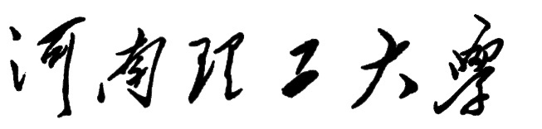
全日制硕士专业学位论文
地铁盾构施工安全保障能力评价研究
申请人姓名：杨肖龙
指导教师：程建华崔国庆
学位类别：土木水利硕士
专业名称：土木工程
研究方向：土木工程建造与管理
河南理工大学土木工程学院
二〇二三年六月


中图分类号：TU714 密级：公开UDC：624 单位代码：10460
地铁盾构施工安全保障能力评价研究
Research on Safety Guarantee Ability
Evaluation of Subway Shield Construction
申请人姓名 | 杨肖龙 | 学位类别 | 土木水利硕士

专业名称 |  | 土木工程 | 研究方向 |  | 土木工程建造与管理
导 | 师 | 程建华 | 职 | 称 | 副教授
提交日期 |  | 崔国庆 | 答辩日期 |  | 高级工程师
 |  | 2023.06 |  |  | 2023.05.27
河南理工大学


摘 要
随着当前地铁建设的快速发展，地铁盾构施工安全生产形势依然很严峻。地铁盾构施工中的各种安全事故时有发生，这也暴露出地铁盾构施工安全保障中存在的一些问题。因此，提高地铁盾构施工安全保障能力水平已成为当前亟待解决的问题。基于此，本文通过对地铁盾构施工安全保障能力进行评价研究，进而对地铁盾构施工安全保障能力建设中的薄弱环节进行改进完善，从而有针对性的提高地铁盾构施工安全保障能力水平。本文通过对地铁盾构施工安全事故致因以及地铁盾构施工安全风险的分析研究，论证了进行地铁盾构施工安全保障能力评价研究的必要性和紧迫性。本文的主要研究内容如下所示：
（1）在事故发生机理、事故致因理论、安全管理理论、安全风险管理理论的基础上，结合地铁盾构施工工艺以及安全保障措施，对地铁盾构施工安全保障能力进行了概念界定。
（2）在对各项地铁盾构施工安全保障措施进行归纳总结的基础上，从人员防护能力、物需保障能力、环境应对能力、技术支持能力、组织管理能力5 个主要方面构建了地铁盾构施工安全保障能力评价指标体系；构建了以DEMATEL 法、熵权法、博弈论组合赋权法为赋权方法和以云模型、物元可拓模型、可拓云模型为评价方法的地铁盾构施工安全保障能力评价模型。
（3）将构建的评价指标体系与三种评价模型应用于郑州某地铁盾构区间项目的地铁盾构施工安全保障能力评价当中，从而得到该项目地铁盾构施工安全保障能力的评价等级。基于评价结果，进而提出改进安全保障薄弱环节的措施及策略。结果表明，所构建的评价指标体系和评价模型能够对地铁盾构施工安全保障能力实现有效评价。同时，该评价结果不仅为施工企业的地铁盾构施工安全保障能力建设指明了改进方向，而且对包含地铁隧道工程在内的地下工程盾构法施工均有一定的参考作用。图17 幅，表30 个，参考文献123 篇。
关键词：地铁盾构施工；安全保障能力；组合赋权法；可拓云模型
I


Abstract
With the rapid development of subway construction, the safety production situation of subway shield construction is still very serious. Various safety accidents in subway shield construction occur from time to time, which also exposes some problems in the safety guarantee of subway shield construction. Therefore, it has become an urgent problem to improve the safety guarantee ability of subway shield construction. Based on this, this paper evaluates and studies the safety guarantee ability of subway shield construction, and then improves the weak links in the construction of safety guarantee ability of subway shield construction, so as to improve the level of safety guarantee ability of subway shield construction. Through the analysis and research on the causes of safety accidents in subway shield construction and the safety risks of subway shield construction, this paper demonstrates the necessity and urgency of evaluating the safety guarantee ability of subway shield construction. The main research contents of this paper are as follows:
(1) On the basis of accident occurrence mechanism, accident cause theory, safety management theory and safety risk management theory, combined with subway shield construction technology and safety guarantee measures, the concept of subway shield construction safety guarantee ability is defined.
(2) On the basis of summarizing the safety guarantee measures of subway shield construction, the evaluation index system of safety guarantee ability of subway shield construction is constructed from five main aspects: personnel protection ability, material demand guarantee ability, environmental response ability, technical support ability and organization management ability; The evaluation model of subway shield construction safety guarantee ability is constructed with DEMATEL method, entropy weight method and game theory combination weighting method as weighting method, and cloud model, matter-element extension model and extension cloud model as evaluation method.
(3) The evaluation index system and three evaluation models are applied to the evaluation of the safety guarantee ability of subway shield construction in a subway shield section project in Zhengzhou, so as to obtain the evaluation grade of the safety guarantee
III


ability of subway shield construction in this project. Based on the evaluation results, the measures and strategies to improve the weak links of security are put forward. The results show that the evaluation index system and evaluation model can effectively evaluate the safety guarantee ability of subway shield construction. At the same time, the evaluation results not only point out the improvement direction for the construction enterprise's subway shield construction safety guarantee ability construction, but also have certain reference function for the shield construction of underground engineering including subway tunnel engineering. There are 17 figures, 30 tables and 123 references.
Keywords: subway shield construction; safety guarantee ability; combination weighting method; extension cloud model
IV


目录
1 绪论 ......................................................................................................... 1 1.1 研究背景 ........................................................................................... 1 1.2 研究目的和意义 ............................................................................... 2 1.2.1 研究目的 ..................................................................................... 2 1.2.2 研究意义 ..................................................................................... 2 1.3 国内外研究现状 ............................................................................... 3 1.3.1 国外研究现状 ............................................................................. 3 1.3.2 国内研究现状 ............................................................................. 6 1.3.3 国内外研究现状述评 ............................................................... 12 1.4 主要研究内容及创新之处 ............................................................ 13 1.4.1 研究内容 ................................................................................... 13 1.4.2 创新之处 ................................................................................... 13 1.5 研究方法及技术路线 ..................................................................... 14 1.5.1 研究方法 ................................................................................... 14 1.5.2 技术路线 ................................................................................... 14 2 地铁盾构施工安全保障能力评价的相关理论 .................................. 17 2.1 地铁盾构法施工 ............................................................................. 17 2.1.1 盾构机 ....................................................................................... 17 2.1.2 盾构法施工工艺 ....................................................................... 17 2.2 安全保障能力的理论基础 ............................................................ 18 2.2.1 事故发生机理 ........................................................................... 19 2.2.2 事故致因理论 ........................................................................... 20 2.2.3 安全管理理论 ........................................................................... 21 2.2.4 安全风险管理理论 ................................................................... 22 2.3 地铁盾构施工安全保障能力的相关概念 .................................... 23 2.3.1 安全保障能力的相关概念 ....................................................... 23 2.3.2 地铁盾构施工安全保障能力的概念界定 .............................. 24 2.4 本章小结 ......................................................................................... 24 3 地铁盾构施工安全保障能力评价指标体系的构建 .......................... 25 3.1 评价指标体系的构建思路 ............................................................ 25 3.1.1 地铁盾构施工安全风险 ........................................................... 25 3.1.2 地铁盾构施工安全保障能力 ................................................... 26 3.2 评价指标体系的构建原则及依据 ................................................ 28 3.2.1 评价指标体系的构建原则 ....................................................... 28


3.2.2 评价指标体系的构建依据 ....................................................... 29 3.3 评价指标体系的初步构建 ............................................................ 29 3.3.1 评价指标体系的构建步骤 ....................................................... 29 3.3.2 评价指标体系的初步确定 ....................................................... 30 3.4 评价指标体系的优化 ..................................................................... 34 3.4.1 问卷调查设计 ........................................................................... 34 3.4.2 问卷调查数据统计 ................................................................... 34 3.4.3 问卷信效度检验 ....................................................................... 35 3.4.4 评价指标优化 ........................................................................... 37 3.5 评价标准 ......................................................................................... 38 3.5.1 评价指标的释义 ....................................................................... 38 3.5.2 指标评价标准 ........................................................................... 43 3.6 本章小结 ......................................................................................... 47 4 地铁盾构施工安全保障能力评价模型的构建 .................................. 49 4.1 专家可信度 ..................................................................................... 49 4.2 指标赋权 ......................................................................................... 49 4.2.1 指标赋权方法的选择 ............................................................... 50 4.2.2 DEMATEL 法 ........................................................................... 51 4.2.3 熵权法 ....................................................................................... 52 4.2.4 博弈论组合赋权法 ................................................................... 53 4.3 评价方法的选择 ............................................................................. 54 4.4 云模型 ............................................................................................. 56 4.4.1 云模型的基本理论 ................................................................... 57 4.4.2 评价标准云 ............................................................................... 58 4.4.3 评价指标云 ............................................................................... 59 4.4.4 综合云 ....................................................................................... 60 4.4.5 确定评价等级 ........................................................................... 60 4.5 物元可拓模型 ................................................................................. 61 4.5.1 经典域 ....................................................................................... 62 4.5.2 节域 ........................................................................................... 63 4.5.3 构建待评物元 ........................................................................... 63 4.5.4 关联度计算 ............................................................................... 63 4.5.5 确定综合关联度与评价等级 ................................................... 64 4.6 可拓云模型 ..................................................................................... 65 4.6.1 可拓云模型的构建 ................................................................... 65 4.6.2 等级界限云模型 ....................................................................... 66 4.6.3 云关联度 ................................................................................... 66 4.6.4 确定评价等级 ........................................................................... 67


4.7 本章小结 ......................................................................................... 67 5 案例应用 ............................................................................................... 69 5.1 项目概况 ......................................................................................... 69 5.2 专家组成员可信度计算................................................................. 70 5.3 指标权重计算 ................................................................................. 71 5.3.1 DEMATEL 法确定指标主观权重 ........................................... 71 5.3.2 熵权法确定指标客观权重 ....................................................... 72 5.3.3 博弈论组合赋权法确定指标组合权重 .................................. 74 5.4 基于云模型的地铁盾构施工安全保障能力评价 ........................ 77 5.4.1 评价标准云的确定 ................................................................... 77 5.4.2 评价指标云的确定 ................................................................... 78 5.4.3 综合云的确定 ........................................................................... 80 5.4.4 云模型评价结果 ....................................................................... 84 5.5 基于物元可拓模型的地铁盾构施工安全保障能力评价 ............ 86 5.5.1 确定经典域 ............................................................................... 86 5.5.2 确定节域 ................................................................................... 86 5.5.3 确定待评物元 ........................................................................... 87 5.5.4 关联度计算 ............................................................................... 87 5.5.5 物元可拓评价结果 ................................................................... 89 5.6 基于可拓云模型的地铁盾构施工安全保障能力评价 ................ 90 5.6.1 等级界限云模型参数的计算 ................................................... 90 5.6.2 云关联度计算 ........................................................................... 91 5.6.3 可拓云评价结果 ....................................................................... 93 5.7 基于三种模型的评价结果分析 .................................................... 94 5.8 地铁盾构施工安全保障能力的提升策略 .................................... 95 5.9 本章小结 ......................................................................................... 96 6 结论与展望........................................................................................... 97 6.1 结论 ................................................................................................. 97 6.2 展望 ................................................................................................. 97参考文献 ................................................................................................... 99附录 ......................................................................................................... 107


图清单
图序号 | 图名称 | 页码
图 1-1 | 技术路线图 | 15
Figure 1-1 | Technology roadmap | 15
图 2-1 | 地铁盾构法施工作业流程图 | 18
Figure 2-1 | Operation flow chart of subway shield construction | 18
图 2-2 | 事故发生机理图 | 20
Figure 2-2 | Accident mechanism diagram | 20
图 3-1 | 安全风险与安全保障之间的对应关系 | 27
Figure 3-1 | The corresponding relationship between security risk and security guarantee | 27
图 3-2 | 地铁盾构施工安全保障能力评价指标体系构建步骤图 | 30
Figure 3-2 | Construction step diagram of evaluation index system of subway shield construction safety guarantee ability | 30
图 4-1 | 地铁盾构施工安全保障能力评价流程图 | 56
Figure 4-1 | Flow chart of subway shield construction safety guarantee ability evaluation | 56
图 4-2 | 云模型评价流程图 | 57
Figure 4-2 | Flow chart of cloud model evaluation | 57
图 4-3 | 逆向云发生器 | 59
Figure 4-3 | Backward cloud generator | 59
图 4-4 | 正向云发生器 | 60
Figure 4-4 | Forward cloud generator | 60
图 4-5 | 物元可拓评价流程图 | 62
Figure 4-5 | Flow chart of matter-element extension evaluation | 62
图 5-1 | 云模型评价的标准云图 | 78
Figure 5-1 | Standard cloud image of cloud model evaluation | 78
图 5-2 | B1 综合评价云图 | 81
Figure 5-2 | B1 comprehensive evaluation cloud map | 81
图 5-3 | B2 综合评价云图 | 82
Figure 5-3 | B2 comprehensive evaluation cloud map | 82
图 5-4 | B3 综合评价云图 | 82
Figure 5-4 | B3 comprehensive evaluation cloud map | 82
图 5-5 | B4 综合评价云图 | 83
Figure 5-5 | B4 comprehensive evaluation cloud map | 83
图 5-6 | B5 综合评价云图 | 83
Figure 5-6 | B5 comprehensive evaluation cloud map | 83
图 5-7 | 目标综合评价云图 | 84
Figure 5-7 | Target comprehensive evaluation cloud map | 84
XI


表清单
表序号 | 表名称 | 页码
表 3-1 | 安全保障能力一级评价指标划分汇总表 | 30
Table 3-1 | The first-level evaluation index division summary table of safety guarantee capability | 30
表 3-2 | 初步构建的评价指标体系 | 32
Table 3-2 | Preliminary construction of evaluation index system | 33
表 3-3 | 受访者基本信息 | 34
Table 3-3 | Basic information of respondents | 34
表 3-4 | Cronbach’s α 系数的划分区间 | 35
Table 3-4 | The partition interval of Cronbach’s α coefficient | 35
表 3-5 | 地铁盾构施工安全保障能力评价指标量表信度系数 | 36
Table 3-5 | Reliability coefficient of evaluation index scale of subway shield construction safety guarantee ability | 36
表 3-6 | Bartlett 球形度检验和KMO 检验 | 36
Table 3-6 | Bartlett sphericity test and KMO test | 36
表 3-7 | 地铁盾构施工安全保障能力评价指标体系 | 37
Table 3-7 | Evaluation index system of safety guarantee ability of subway shield construction | 37
表 3-8 | 指标评价标准 | 44
Table 3-8 | Evaluation criteria of index | 44
表 4-1 | 专家信度评定表 | 49
Table 4-1 | Evaluation table of expert reliability | 49
表 4-2 | 常用赋权方法 | 50
Table 4-2 | Common weighting methods | 50
表 4-3 | 常用评价方法 | 54
Table 4-3 | Common evaluation methods | 54
表 4-4 | 关联度计算结果的意义 | 64
Table 4-4 | Significance of correlation calculation results | 64
表 5-1 | 专家信息表 | 71
Table 5-1 | Expert Information Sheet | 71
表 5-2 | DEMATEL 法赋权结果 | 72
Table 5-2 | Weighting results of DEMATEL method | 72
表 5-3 | 指标重要程度的专家评分表 | 73
Table 5-3 | Expert score table of index importance | 73
表 5-4 | 熵权法赋权结果 | 74
Table 5-4 | Weighting results of entropy weight method | 74
表 5-5 | 指标组合权重 | 75
Table 5-5 | Index combination weight | 75
表 5-6 | 一级指标和二级指标权重表 | 76
XIII


表清单（续）
表序号 | 表名称 | 页码
Table 5-6 | The weight table of first-level index and second-level index | 76
表 5-7 | 云模型评价的等级标准 | 77
Table 5-7 | The standard grade of cloud model evaluation | 77
表 5-8 | 评价标准云的数字特征值 | 77
Table 5-8 | Digital eigenvalue of evaluation standard cloud | 77
表 5-9 | 专家评价值 | 78
Table 5-9 | Expert evaluation value | 78
表 5-10 | 二级评价指标云的数字特征值 | 80
Table 5-10 | The digital characteristic value of the secondary evaluation index cloud | 80
表 5-11 | 一级指标综合评价云和目标综合评价云的数字特征值 | 81
Table 5-11 | The digital eigenvalues of the first-level index comprehensive evaluation cloud and the target comprehensive evaluation cloud | 81
表 5-12 | 一级指标综合评价云、目标综合评价云与各等级标准评价云的相似度 | 85
Table 5-12 | The similarity between the first-level index, target comprehensive evaluation cloud and each grade standard evaluation cloud | 85
表 5-13 | 二级指标关联度 | 88
Table 5-13 | Correlation degree of secondary index | 88
表 5-14 | 一级指标关联度 | 89
Table 5-14 | The correlation degree of first-level index | 89
表 5-15 | 等级界限云模型参数表 | 91
Table 5-15 | Parameter table of hierarchical boundary cloud model | 91
表 5-16 | 二级评价指标的云关联度 | 92
Table 5-16 | Cloud correlation degree of secondary evaluation index | 92
表 5-17 | 一级指标云关联度 | 93
Table 5-17 | Cloud correlation degree of first-level index | 93
表 5-18 | 评价结果对比表 | 94
Table 5-18 | Comparison table of evaluation results | 94
XIV


6 结论与展望
1绪论
1Introduction
1.1研究背景（Research Background）
随着国家交通强国战略的稳步推进，近些年来以地铁为代表的城市轨道交通建设发展迅速。地铁的开通运营不仅缓解了地面交通压力，而且更加方便了人们的出行。国家“十四五”规划纲要中明确提出了十四五期间的城市轨道交通运营里程要继续新增3000 公里的目标。从中国城市轨道交通协会网站上公布的“2022 年度中国内地城轨交通线路概况”来看，截至2022 年12 月31 日，我国地铁运营总里程已经达到8012.85 公里，同比新增运营里程803.12 公里。与此同时，地铁运营总里程在城市轨道交通运营里程中的占比达到77.85%。由此可见，地铁建设仍然是当前以及未来城市轨道交通发展的大趋势。现如今各大城市已经陆续规划出多条地铁线路，地铁施工项目正在如火如荼的有序进行。
盾构法施工具有自动化水平高、掘进速度快、对周围环境影响较小、地下掘进适应性较强等优势，现如今已经被广泛应用于城市地铁施工当中。由于盾构法施工工艺的独特性以及掘进施工环境的不确定性，地铁盾构施工往往面临着诸多安全风险。地铁盾构施工区间位于地下，在盾构掘进施工过程中很容易受到水文地质、周围建筑物、地下管线、道路交通以及掘进施工操作不当等安全风险因素的影响，从而导致突水、坍塌、中毒窒息、火灾、爆炸等安全事故发生。因此，对地铁盾构施工过程实施安全保障措施是预防事故发生、降低施工安全风险的关键举措。
国家“十四五规划”纲要中明确指出要进一步提高建筑施工、交通等领域的安全生产水平，切实保障好人民的生命和财产安全。近些年来，我国通过健全地铁施工安全管理体制机制，优化施工安全管理方式方法，地铁盾构施工安全生产形势得到了进一步扭转，安全事故发生的次数、安全事故引起的伤亡人数、损失都有不同程度的下降。虽然安全生产形势总体较为平稳，但是稳中依然有忧。在地铁建设快速发展的同时，坍塌、火灾、机械伤害、中毒、触电、高处坠落、起重伤害、车辆伤害等安全事故在地铁盾构施工过程中时有发生。由此可见，地铁盾构施工安全生产面临的形势仍然很严峻，这也表明以后的地铁盾构施工安全保障工作会变得更加艰巨。地铁盾构施工的顺利进行需要安全作为保障，所以如何通过人力、物力、财力、技术来保障地铁盾构施工安全以预防、阻止安全事故的发生也已经成为当前的热门研究课题。
1


河南理工大学土木水利硕士专业学位论文
施工单位作为地铁盾构施工项目的主要实施主体，其施工项目部对保障施工安全负有不可推卸的责任，所以地铁盾构施工安全保障能力相对于地铁施工单位也就变得更加重要。地铁盾构施工安全保障作为确保施工有序进行的必要举措，由于受人、机械设备、物料、施工环境、管理等因素的影响，地铁盾构施工安全保障能力逐渐跟不上现有安全施工的需要。同时，由地铁盾构施工安全保障能力不足引起的施工安全事故占有一定比例，这也给施工单位的地铁盾构施工安全保障能力建设敲响了警钟。正是由于地铁盾构施工安全保障能力评价的缺乏，所以导致施工单位对本单位地铁盾构施工安全保障能力的水平高低没有客观清晰的认识。因此，对地铁盾构施工安全保障能力进行合理评价是当下急需解决的问题。
从以往发生的地铁盾构施工安全事故来看，大多是因为施工安全保障措施不到位或者安全保障措施失效，才导致了安全事故的发生。由此可见，针对地铁盾构施工安全风险所采取的安全保障措施是否落实到了实处，是否产生了保障施工安全的良好效果，将会直接影响安全事故的发生。而地铁盾构施工安全保障能力评价刚好是对安全保障效果、安全保障措施是否有效落实、安全保障是否得当等内容的研究。因此，进行地铁盾构施工安全保障能力评价研究是很有必要的。
1.2研究目的和意义（Purpose and Significance of the Study） 1.2.1研究目的
通过地铁盾构施工安全保障能力评价研究，主要有以下研究目的：
（1）对地铁盾构施工安全保障能力进行等级评定，使得施工单位对地铁盾构施工安全保障能力的水平高低有一个准确定位。
（2）找出地铁盾构施工安全保障能力建设中的关键薄弱环节，进而对安全保障薄弱环节进行重点改善以确保地铁盾构施工过程更加安全。
（3）对地铁盾构施工安全管理进行查缺补漏，使得地铁盾构施工安全管理体系更加完善可靠。
（4）为今后开展地铁盾构施工安全保障能力建设指明方向。
1.2.2研究意义
（1）理论意义
本文地铁盾构施工安全保障能力的概念界定以及评价指标体系的构建研究，将进一步丰富地铁盾构施工安全保障的研究内容，进而促进地铁盾构施工安全管理的理论发展；本文所进行的地铁盾构施工安全保障能力评价研究，不仅可为地铁
2


6 结论与展望
盾构施工安全保障的后续研究提供理论参考，而且也丰富完善了地铁盾构施工安全领域的理论体系，具有一定的理论意义。
（2）实践意义
本文研究成果可被用于指导地铁盾构施工安全保障措施的有效实施，进而提高地铁盾构施工安全保障能力水平，从而降低地铁盾构施工安全事故的发生率及事故损失；研究内容可为相关部门制定地铁施工安全管理规定提供参考依据；本文所构建的评价指标体系和评价模型可被用于考察其他施工项目的地铁盾构施工安全保障能力水平高低，也可被用于建设单位评估地铁施工单位的安全管理水平，具有一定的实践意义。
1.3国内外研究现状（Research Status at Home and Abroad）
为保证地铁盾构施工安全有序进行，如何将地铁盾构施工安全风险控制在安全状态之内以阻止、预防安全事故的发生已成为当前国内外众多学者的重要研究课题。
1.3.1国外研究现状
国外对于各领域安全保障能力的研究较少，国外有关于地铁盾构施工安全保障能力的相关研究主要集中在事故致因理论、地铁盾构施工安全管理、风险评价等方面。
（1）国外事故致因研究现状
事故致因理论经过不断的发展完善，现如今基本上以事故因果连锁理论、事故频发理论、能量意外释放理论、轨迹交叉理论、系统安全理论等五类事故致因理论为理论基础对建筑施工安全事故进行致因分析。事故因果连锁理论主要有海因里希因果连锁理论[1]和博德因果连锁理论。在上个世纪，海因里希提出了事故多米诺理论[2]，他认为事故的发生是由一连串互为因果的事件连续发生造成的。弗兰克·伯德在海因里希因果连锁理论的基础上提出了管理失误连锁理论[3]，他认为管理失误是事故发生的根本原因。而事故频发理论[4]认为事故发生完全是由人的因素造成的。
轨迹交叉理论[5]认为事故发生是由人的不安全行为和物的不安全状态两者同时在同一空间相遇才导致的。能量意外释放理论[6]认为事故发生是由能量和有害物质的失控而造成能量释放导致的。机械能导致砸伤、热能导致灼伤等这些事故都可以用能量意外释放理论来进行解释。系统安全理论[7]认为任何事物没有绝对的安全，危险源是不可能被完全消除的，只有应用系统安全管理和安全工程原理对危险源进
3


河南理工大学土木水利硕士专业学位论文
行控制，才能使系统达到最佳的安全状态。这五类事故致因理论的提出对事故的预防具有积极的指导意义，也为当前地铁盾构施工安全事故的致因分析提供了一定的理论基础。
21 世纪以来，对于施工事故因果关系的研究逐渐深入，Suraji[8]将建筑施工现场的安全事故原因分为不适当的操作、不良的地质条件等近端因素和项目管理约束、引发相关人员做出不安全行为的操作约束等远端因素，并以此构建能够反映建筑工地事故复杂性、多因果性的约束-反应事故因果关系模型，该模型可以对事故的因果关系有一个全面的分析了解，更加有利于做好事故预防。Gibb[9]在澳大利亚职业健康和美国安全立法的行业背景下，应用事故因果关系框架ConAC（Construction Accident Causality）对不同行业事故致因的有效性进行了评估，根据评估结果来看，建筑事故因果关系框架ConAC 不仅具有国际适用性，而且也能够确定出导致事故发生的“远端”因素。Behm[10]指出建筑事故因果关系框架ConAC的应用不应该局限于交通类型的事故，可以将其应用到其它建筑类型的事故当中。
总的来讲，对地铁盾构施工安全事故进行事故致因分析及因果关系分析是进行地铁盾构施工安全保障能力评价研究的前提，只有理清事故发生的原因，才能采取有效措施来保障施工安全。上述事故致因理论及事故因果关系模型的应用为本文地铁盾构施工安全事故原因的分析研究提供了研究参考。
（2）国外安全保障能力研究现状
Low[11]等人对建筑工人的冒险行为采用结构方程模型进行验证因子分析研究，从而得到气候、工作条件、认知偏差、风险态度、风险感知等因素为影响建筑工人冒险行为的主要因素，进而提出减少建筑工人冒险行为的安全保障措施，从而有效保障建筑工人作业安全。同时，也提高了建筑项目的安全保障能力。Buniya[12]等人用探索性因子分析（EFA）对伊拉克建筑业实施安全计划的关键因素开展分析验证，进而得到工人参与、安全防控体系、安全管理、管理承诺为实施安全计划的关键安全因素，这些关键安全因素的有效实施可为建筑业的发展提供有效的安全保障。Sadeghi[13]等人运用集成预测安全风险评估模型对马来西亚某建筑工地工人的潜在风险进行了识别及评价，并提出了有效应对安全风险的安全保障措施，从而有效提高了建筑工地的安全保障能力。Koulinas[14]等人采用模糊TOPSIS 法和比例风险评估技术（PRAT）对建筑施工工作场所的风险进行分析研究，并将该方法应用于希腊的一个建筑项目，从而验证了这种方法的有效性。因此，相关安全管理人员可以将这种集成的方法用于评价安全风险，并且可以辅助风险管理人员制定出有效的
4


6 结论与展望
安全保障措施，从而提高项目应对施工风险的安全保障能力。上述关于建筑施工安
全保障方面的研究分析，为后续的安全保障能力研究提供了一定的借鉴与参考。
（3）国外地铁盾构施工安全管理研究现状
1974 年，美国Einstein 教授首次将安全风险理念应用于地下隧道施工安全风险分析当中[15]。2001 年，美国麻省理工学院开发了一款用于评估地下隧道施工风险的系统，从此地铁隧道施工风险评价迎来了研究热潮。Hyun[16]等人对收集到的盾构施工风险因素采用故障树分析法（FTA）和层次分析法（AHP）进行分析评估，并从中发现“出渣能力不足”、“管片损坏”等风险发生的概率比较大，经过与现场实测结果的对比，验证了所采用方法的可靠性。Sun[17]等人将模糊贝叶斯理论应用于具体的城市地铁施工案例当中，从而为地铁隧道施工事故研究提供了一种新的评价方法。Pan[18]等人基于模糊熵理论，应用耦合度计算模型对地铁盾构施工中的安全风险进行了分析研究。Sousa [19]等人针对地铁隧道施工存在的固有风险，将贝叶斯网络理论应用于葡萄牙波尔图地铁隧道施工风险评价当中，进而对地质变化进行了预测分析，并且提出了相关的风险应对措施。Suwansawat[20]等人采用计算机与人工神经网络方法对曼谷地铁盾构施工中的地面变形、盾构掘进、隧道直径等数
据进行研究，从而对盾构隧道特性与地表、地下变形之间的关系进行了预测分析。Mirhabibi[21]等人指出城市地铁施工安全风险主要是隧道施工引起的地表沉降和建筑物的不均匀沉降，并且对隧道和建筑物之间的影响关系进行了分析研究，从而找到了隧道埋深、建筑物体积等影响地表沉降的风险因素。Choi[22]等人提出了一种以风险分析软件为主要工具的风险评估方法，并以韩国某地铁工程为实证案例验证了该风险评估方法是有效的、实用的。Grassi[23]等人以模糊多属性模型对地铁隧道进行了风险识别与风险等级评定。Taherkhani[24]等人采用模糊层次分析法对识别出的地铁施工安全风险进行了优先排序，从而确定出钻探坍塌、机械伤害、喷射混凝
土危害、地表水和地下水泄露为主要的施工安全风险因素，根据计算出的风险发生概率来采取有效措施以降低项目施工风险。Hayati[25]等人采用模糊-故障模式与影响分析方法（Fuzzy-FMEA）对德黑兰地铁隧道施工作业风险进行了识别，而后分别采用模糊数左右评分模型和三角模糊数乘积模型两种方法对风险进行优先级排序及对比。与传统的FMEA 方法相比而言，Fuzzy-FMEA 方法使得风险评价结果更加可靠。这些风险评价方法的应用为本文地铁盾构施工安全保障能力评价提供
了评价方法和评价思路的借鉴。
（4）国外研究现状总结
5


河南理工大学土木水利硕士专业学位论文
综合上述的国外研究现状来看，国外在事故致因分析、地铁施工安全风险、安全管理等方面的研究成果较多。国外的地铁建设发展的比较早，对地铁盾构施工安全方面的理论研究相较于国内进行的也比较早，这些理论研究成果可作为本文地铁盾构施工安全保障能力评价研究在事故发生机理、风险识别等方面的理论依据。
1.3.2国内研究现状
国内对于安全保障能力的相关研究主要在机场运行安全、地铁车站运营安全、危险品运输安全等领域。与地铁盾构施工安全保障能力的相关研究主要集中在地铁盾构施工安全管理、风险评价方面。
（1）国内事故致因研究现状
申建红[26]等人从地铁区间与车站事故的发生经过、发生原因等角度采用贝叶斯模型对收集的事故报告进行统计分析，从而得到了不同事故类型的关键致因因素。陈赟[27]等人对收集的交通隧道施工事故案例采用扎根理论的方法进行事故致因分析研究，并运用人因分析和分类系统模型对事故致因因素进行关联性及权重分析，从而得到了存在关联的致因因素。杜婷婷[28]等人从物理环境、管理等方面采用STAMP 模型对广州某坍塌事故致因因素进行分析研究，进而提出相应的安全风险控制措施。郭文亚[29]等人采用事故致因网络模型对地铁工程建设安全事故发生的致因因素和事故之间的演化规律进行分析研究，进而发现安全管理不到位、安全意识缺乏、机械故障是致使事故发生的主要致因因素，从而采取措施有效应对这些致因因素以保障地铁工程建设安全。吴贤国[30]等人采用动态元网络分析方法对杭州地铁一号线施工安全事故进行致因分析，研究发现对事故网络中的关键节点给予重点控制以及有效监督可以有效减少此类事故的发生，这也为预防地铁施工安全事故提供了相关借鉴。这些地铁施工安全事故致因分析研究成果为后续开展地铁盾构安全保障能力评价研究提供了理论依据。
（2）国内安全保障能力研究现状
国内有关保障能力因素的研究主要集中在应急物资、机场运行等一些领域。针对广西应急物资保障体系的建设现状，刘悦[26]运用层次分析法对应急公共卫生物资保障能力的关键影响因素进行了确定。李凯[32]等人聚焦弹药精确保障能力这个核心概念，通过专家咨询得到弹药精确保障能力的影响因素，并构建了弹药精确保障能力影响因素的ISM 结构模型，通过模型分析确定通信保障能力为弹药精确保障能力最关键的影响因素。陈明[33]等人通过研究发现第三方情报机构、信息技术
6


6 结论与展望
发展动态、全域情报共享、地缘政治因素是网络空间安全战略情报保障能力的主要影响因素。崔婷[34]等人通过研究发现冰资源投入数量、除冰资源使用限度等非调度因素对航空器除冰保障能力影响较大。邹忠义[35]等人从组织协调、应急物资管理、信息管理3 个方面构建了应急物资保障能力综合评价指标体系，并运用层次分析法确定了应急物资保障能力的关键影响因素。杨传秀[36]基于机场安全运行保
障能力影响因素问卷的信效度分析，运用结构方程模型验证了影响因素对机场安全运行保障能力产生影响作用的假设。金卫健[37]等人采用DEMATEL 方法对应急物资保障能力影响因素的语义转换值进行处理，从而得到制约应急物资保障能力的关键影响因素。王永刚[38]等人采用系统动力学方法对机场安全运行保障能力的
影响因素进行了因果关系的模型构建，并采用实例对模型进行了验证分析。上述关
于公共卫生应急物资、弹药、网络空间安全战略情报、航空器除冰、应急物资、机
场安全运行等领域的保障能力影响因素研究，不仅为本文地铁盾构施工安全保障
能力评价提供了研究思路，而且也为本文评价研究提供了指标选取参考。 目前，国内对保障能力的评价研究在各个行业领域均有涉及。王增飞[39]在对
新装备保障能力生成影响因素系统分析的基础上采用熵权修正法、层次分析法以及模糊综合评价法对新装备保障能力进行了等级评价。孙维璟[40]从安全管理、飞行区环境、航站楼和地面特种车辆4 个方面对民航中小机场地面综合保障能力进行了云模型评价。孙佳[41]对国企在新冠肺炎疫情背景下应具备的城市食品应急保
障能力进行了分析研究，在“预防、准备、反应、恢复”的框架基础上，构建了重
大突发事件情况下的国企城市食品应急保障能力评价指标体系，并采用模糊层次分析法（FAHP）对国企的城市食品应急保障能力进行了综合评价。刘治政[42]从资源环境承载力和地质环境适宜性两个领域层构建了多层次的地质环境保障能力评价指标体系，并采用GIS 层次分析法对山东半岛蓝色经济区的地质环境保障能力进行了评价分级。李建平[43]运用距离函数模型对三岔河镇集体公益林管护保障能力进行了等级评价。王艳红[44]从指挥能力、装备物资保障、技术保障、联动能力4个方面构建了消防救援队伍战勤保障能力评价指标体系，并采用AHP-熵权法和云模型对某消防救援支队的战勤保障能力进行了等级评定。宋星[45]基于对已有文献资料的文本挖掘，从装备品质、人力资源、维修管理、战场环境、器材保障5 个方面采用AHP-熵权法及模糊综合评价法对某合成旅的装备维修保障能力进行了评价研究。邓资文[46]从组织指挥能力、物资保障能力、运输投送保障能力、卫勤保障能力4 个方面构建了航天搜救行动后勤保障能力评估指标体系，并采用FAHP 法
7


河南理工大学土木水利硕士专业学位论文
对航天搜救行动后勤保障能力进行评价，根据评价结果提出了提高航天搜救行动后勤保障能力的对策。边级[47]从管理机制、设备管理、通航保障、通航服务4 个方面构建了船闸运行保障能力评价指标体系，采用AHP 法和模糊综合评价法对国内某大型单级船闸运行保障能力进行评价，发现其运行保障能力处于优秀水平。李勇祥[48]从操作技能、理论水平、思想认识、军事素质4 个方面对机务人员维修保障能力进行评价，进而找到了机务人员在维修保障工作中的薄弱环节，从而为提高机务人员的维修保障能力提供改进参考。薄鹏[49]在当前航天器型号物资保障能力急切需要提高的背景下，通过对五院航天器型号物资保障能力进行灰色综合评价研究，从而找到了航天器型号物资保障有待加强的方面。高智博[50]从业主视角构建了以人员、工程材料、机械设备、方法、环境、企业质量管理支持为一级指标的施工企业工程施工质量保证能力评价指标体系，并运用层次分析法及模糊综合评价法构建了评价模型；经过实例应用，有效检验了评价模型的适用性，并且得到了施工企业工程施工质量保证能力的水平等级。上述众多学者对部队装备、民航中小机场、城市食品应急、地质环境、公益林管护、消防救援队伍战勤、部队装备维修、航天搜救行动、船闸运行、机务人员维修、航天器型号物资、企业施工质量等方面的保障能力进行了评价研究，进而找到了保障过程中有待改善加强的薄弱环节。这些领域的保障能力评价研究成果为本文进行地铁盾构施工安全保障能力评价提供了指标借鉴与评价方法参考。
一些学者对相关行业的安全保障体系也开展了相关研究。昌孝存[51]基于对煤矿重大灾害事故的诱因识别，从组织、制度、人员、技术、信息、装备、资金7 个要素构建了煤矿企业重大灾害预防与安全保障体系。张洪文[52]等人针对当前职业院校信息化存在的一些安全问题，从物理安全、网络安全等方面构建了职业院校信息安全保障体系，从而为职业院校信息化安全提供建设策略。贺小荣[53]等人针对山地旅游景区安全管理现状，基于轨迹交叉理论，采用扎根理论构建了以组织保障、制度保障、人员保障、资源保障为一级指标的山地旅游景区旅游安全保障体系。徐雯雯[54]等人针对高校工程训练中心存在的安全问题，从安全文化、安全责任、安全管理3 个方面构建了工程训练中心安全保障体系，以期保障工程实训过程安全。
葛馀辉[55]从学校、教师、学生3 个角度对江西省学校体育安全事故进行了致因分析，并在此基础上构建了以应急预案体系、风险管理制度、安全管理体系为主要方面的江西省学校体育安全事故保障体系，以期更好的保障体育教学的安全开展。吕欣[56]等人针对智慧城市网络存在的安全隐患问题，从战略规划、管理组织、业务运
8


6 结论与展望
行、安全技术4 个方面构建了智慧城市网络安全保障体系，从而确保信息资源可以得到有效的安全保障。杨娟[57]针对当前新疆大数据产业存在安全保障措施失效的问题，从建设情况、运行情况、安全态势3 个方面构建了大数据安全保障评价体系，通过该体系研究找到了提高大数据安全保障能力的解决方法。田志方[58]基于安全系统工程和风险管理理论，从组织职能、风险控制、安全评价、应急管理4 个方面构建了铁路既有线电气化改造工程安全保障体系以应对当前有线电气化改造工程施工的高风险性。上述对煤矿企业重大灾害、职业院校信息、山地旅游景区、高校工程训练中心、学校体育安全事故、智慧城市网络、大数据产业、铁路既有线电气化改造工程等方面的安全保障体系进行了分析研究，为实现其安全管理提供了重要的体系保障。同时，这些研究成果也为本文地铁盾构施工安全保障能力评价的研究内容提供了理论依据。
一些学者对相关行业领域的安全保障能力评价开展了研究。贾世娜[59]采用层次分析法以及模糊综合评价法对我国北极航线公共安全保障能力进行了等级评定，从而找到了安全保障中的薄弱环节。何志[60]从当前空管安全保障能力有待提高的现状出发，采用 4M1E 理论、因子分析法对空管安全保障能力进行了等级评定，并从中找到有待改进的指标，从而为空管安全管理提供改进意见。王华健[61]针对当前危险品道路运输安全保障能力存在的一些问题，在对以往危险品道路运输事故进行致因分析的基础上，运用AHP-熵权法以及物元可拓法对某危险品运输公司的安全保障能力进行评价分析，该评价结果基本符合该公司的实际情况。黄克勇[62]为对城轨信号系统安全保障能力有一个确切的评价，从设备安全、人员安全、管理安全、维修及更新安全4 个方面对常州某地铁信号系统安全保障能力进行云模型评价，结果表明该地铁信号系统安全保障能力水平较高，其设备安全指标的安全保障能力水平极高，后期需要从组织管理方面继续提高改进。王永刚[63]等人为对航空安全员的安全保障能力有一个客观的评价，从业务核心能力、工作基础能力和个人基本素质3 个方面构建了航空安全员安全保障能力评价指标体系，并运用FAHP法对某航空安全员的安全保障能力进行评价，从而验证了评价指标体系的科学有效性。上述对北极航线、空中交通管理、危险品道路运输、城轨信号系统、航空安全员等方面的安全保障能力水平进行了等级评定研究。这些研究成果不仅为当前各个领域的安全管理研究提供了一种新的研究角度，而且也为本文进行地铁盾构施工安全保障能力评价提供了理论参考和方法支撑。
（3）国内地铁盾构施工安全管理研究现状
9


河南理工大学土木水利硕士专业学位论文
樊燕燕[64]等人为对地铁盾构施工安全风险评估的结果进一步完善提高，运用Shapley 值法、DEMATEL-ISM 法以及物元可拓法对宁波地铁3 号线某区间进行施工安全风险评价，从而得到了更加完善、更加精确的评价结果。王永祥[65]等人为进一步提高地铁盾构施工风险评价的合理性和科学性，采用突变级数法对南昌地铁4号线某盾构区间的施工风险进行评价，得到地铁盾构施工的整体风险等级处于一般风险。池传树[66]采用模糊层次综合评价法对福州地铁4 号线某区间施工安全风险进行评价，得到其风险等级为高风险，与工程施工安全水平符合，验证了该评价方法的科学有效性。徐国良[67]、袁晋[68]、覃晓萍[69]、赵雅云[70]、陈通[62]、郭隆彪[72]、蔡正[73]等人从人、机、料、法、环5 个方面构建了地铁盾构施工安全风险评价指标体系，并运用模糊层次分析法确定其风险等级，根据所处的风险等级，给出了风险控制措施。古兴康[74]基于地铁盾构施工始发、掘进、接收等阶段的工作要点，运用模糊层次分析法对大连地铁5 号线的施工风险评价指标进行了风险等级评定，针对指标所处的风险等级，给出了相应的风险应对措施。杨楠楠[75]从地铁盾构施工前期准备、盾构始发、盾构掘进、盾构进出洞、人的因素等5 个方面运用ISM 方法确定了各安全风险因素的层级关系，并采用粗糙集-BP 神经网络法对大连地铁4 号线盾构施工安全风险进行了评价，从而得到该项目整体施工安全风险处于可接受的状态。李梦[76]以青岛地铁8 号线为例，运用云模型对地铁盾构施工风险进行了等级评定。上述研究采用模糊综合评价法、BP 神经网络等评价方法对地铁盾构施工安全风险进行了等级评定，并且识别出了需要采取安全保障措施进行
重点安全控制的风险因素，这为本文地铁盾构施工安全保障能力评价指标的获取
提供了可靠的来源渠道。
江婷婷[77]等人基于现有地铁施工安全规范和文献，采用层次分析法-熵权法-博弈论组合赋权法以及模糊综合评价模型对杭州某地铁项目进行安全管理评价，其评价结果与项目实际情况符合，从而验证了评价模型的科学性和有效性。陈涛[78]等人将4M1E 法与WSR 方法相结合，从人理、物理、事理3 个方面采用C-OWA算子赋权和模糊综合评价法对青岛地铁某区间施工项目进行评价，得到该项目整体的地铁盾构施工安全管理水平处于优秀状态。赵金先[79]等人采用Shapley 值法与模糊综合评价法对上海地铁13 号线的地铁盾构施工安全管理水平进行评价，从而确定出有待改进的指标。上述关于地铁盾构施工安全管理的研究为本文地铁盾构
施工安全保障能力的概念及内涵界定提供了理论基础。
10


6 结论与展望
史凯[80]以南昌市轨道交通3 号线区间施工项目为例，在对盾构施工风险源分析的基础上，给出了在穿越建筑物等情况下进行盾构施工的安全保障措施，这为从事地铁盾构施工的技术人员提供了作业参考。熊慧灵[81]以广州某地铁区间施工为例，对施工过程中存在的安全风险进行了识别分析，给出了桩基础侵入隧道和未侵入隧道的安全风险控制措施，并从监测管理与应急管理方面给出了下穿建筑物的安全保护措施。胡俊杰[82]从地铁盾构施工各个阶段的风险管理出发，给出了渣土及管片隧道水平运输、盾构掘进、土方及管片吊装、隧道防水、下穿建筑物及管线等方面的安全控制措施，从而尽可能的从源头上预防事故发生。张鑫[83]以内蒙古体育场站—内蒙古体育馆站区间施工为例，在盾构掘进施工关键工序的基础上，给出了土压力、注浆、管片拼装等方面的管理措施以及隧道线形偏差、盾构机旋转、喷涌等常见问题的防治策略。李菲[84]以风险管理理论为基础，指出地铁盾构施工风险主要集中在水文地质环境、施工管理等方面，并给出渣土运输、盾构机故障等风险控制措施。贾建忠[85]对地铁盾构施工现场的地质条件、设备、用电、人员等方面存在的风险隐患进行了分析研究，从而提出了优化施工方案、落实好设备安全管理、加强人员安全管理等方面的风险管理措施。王帅[86]结合地铁盾构施工的优缺点，在对盾构法施工过程分析的基础上，给出了建立完善施工安全保障制度体系、强化安全生产宣传教育、加强施工关键工序控制的安全风险巡视管理措施。陈韦钦[87]针对地铁盾构施工安全风险管理缺乏专门的风险管理机构、缺乏专业的风险管理人才、缺乏合理的风险应急预案等问题，给出了完善安全管理体制、提高技术管理质量、加强危险源控制、加强机械设备风险控制的具体措施和方法。崔鹏飞[88]、杜可一[89]指出地铁盾构法施工的常见风险主要有工程勘察风险、设备风险、盾构进出洞风险、盾构穿越建构物风险、开挖风险、掘进过程坍塌事故风险，并给出提高风险管理意识、材料设备质量保证、控制施工方案、优化盾构施工参数、坍塌事故控制、开挖面失稳预防、沉降事故预防等方面的应对策略。仲奇峰[90]在对地铁盾构施工工艺进行分析的基础上，给出了地层位移、穿越河流、下穿建筑物的风险应对措施。上述地铁盾构施工的安全保障措施、安全保护措施、安全风险应对措施、安全风险巡视管理措施、事故预防策略、安全控制措施等内容集中体现了地铁盾构施工安全保障能力。它们不仅是构成地铁盾构施工安全保障能力的核心要素，而且也是地铁盾构施工安全保障能力水平的综合体现。这些措施以及策略为本文地铁盾构施工安全保障能力评价指标体系的构建提供了可靠的指标来源和参考依据。
（4）国内研究现状总结
11


河南理工大学土木水利硕士专业学位论文
地铁盾构施工安全保障能力是地铁盾构施工安全管理水平的重要体现，所以地铁盾构施工安全管理、风险评价、安全保障的相关研究以及其它领域的保障能力、安全保障能力的相关研究为本文进行地铁盾构施工安全保障能力评价提供了重要的理论基础。这些研究不仅为地铁盾构施工领域提供了新的研究视角，也为该领域的安全保障能力研究提供了内容参考。
1.3.3国内外研究现状述评
综合上述的国内外研究现状来看，大多数学者主要从人、物、环境、管理等方面采取层次分析法、模糊综合评价法、物元可拓等方法对地铁盾构施工安全风险进行等级评定，从而提出一些风险管控措施。而其他的一些学者主要从保障能力影响因素、保障能力评价、安全保障体系、安全保障能力评价的视角对机场运行、危险品运输等行业领域进行了分析研究。总的来讲，地铁盾构施工安全风险评价、安全管理方面以及其它领域的保障能力、安全保障体系、安全保障能力等方面的研究成果相对丰富。相较于机场运行、空中交通等领域，地铁盾构施工领域在保障能力、安全保障能力、安全保障体系方面的研究还比较欠缺。
虽然目前对地铁盾构施工安全方面开展了多角度深层次的定性和定量研究，并取得了较为丰富的研究成果，但是仍然存在以下几点不足之处急待解决。
（1）在机场运行以及空管等领域方面进行安全保障能力研究的较多，而在地铁施工领域进行安全保障能力研究的较少。
（2）以往的研究大多是基于事前的风险评价，很少对事中的安全保障能力进行评价研究。地铁盾构施工安全风险评价是在事前对施工过程中可能遇到的安全风险发生可能性的预判，而安全保障能力评价是对事中存在的安全风险采取安全保障措施的评价。国内外学者只是在地铁盾构施工安全风险评价、安全管理的基础上提出相应的安全保障措施，对于施工安全保障措施的实施效果如何即安全保障措施和保障体系所集成的安全保障能力水平高低如何，这些并没有给出明确评价。
（3）对于地铁盾构施工安全保障能力的水平高低没有一个完整的评价体系和评价标准。
（4）对于如何找出地铁盾构施工安全保障能力不足的原因也没有具体的研究过程。
12


6 结论与展望
基于上述提出的几点不足以及提高地铁盾构施工安全保障能力水平的迫切需要，本文尝试在地铁盾构施工安全风险管理、安全管理的基础上，从安全保障的角度对地铁盾构施工安全保障能力进行评价研究以解决这几点不足。
1.4主要研究内容及创新之处（Main Research Contents and Innovations）
1.4.1研究内容
本文主要围绕地铁盾构施工安全保障能力评价展开研究，针对上述已有研究的不足之处，确定本文的主要研究内容如下所示：
（1）地铁盾构施工安全保障能力的概念界定
对地铁盾构施工安全保障能力进行概念界定是进行地铁盾构施工安全保障能力评价的基础。基于地铁盾构法施工、事故发生机理、事故致因理论、安全管理理论、安全风险管理理论以及安全、保障、能力等概念分析，对地铁盾构施工安全保障能力进行概念界定。
（2）地铁盾构施工安全保障能力评价指标体系的构建
根据地铁盾构施工安全保障能力的概念界定以及对其构成要素、内涵的分析，结合地铁盾构施工安全风险因素及其安全保障措施，构建地铁盾构施工安全保障能力评价指标体系。
（3）地铁盾构施工安全保障能力评价模型的构建及应用
地铁盾构施工安全保障能力评价是本文研究的最终目的。在现有评价理论和评价方法的基础上，本文拟借鉴DEMATEL 法、熵权法、博弈论组合赋权法、云模型、物元可拓模型、可拓云模型等方法的优势，对地铁盾构施工安全保障能力构建科学合理的评价模型，并通过案例应用验证评价模型的合理性和科学性。
1.4.2创新之处
（1）研究视角较为独特。国内外学者关于地铁盾构施工安全方面的研究，大多数是从地铁盾构施工安全风险评价的角度去研究，将安全保障能力与地铁盾构施工进行结合的研究较少。本文将安全保障能力引入地铁盾构施工安全领域进行研究，这不仅丰富了地铁盾构施工安全方面的研究视角，并且也为其它施工领域提供了一个新的研究视角。
（2）研究对象较为新颖。相较于以往对地铁盾构施工安全影响因素分析、安全风险因素的评价，本文对地铁盾构施工安全保障工作、安全保障措施的实施效果
13


河南理工大学土木水利硕士专业学位论文
即地铁盾构施工安全保障能力进行评价研究，并且构建了能够反映地铁盾构施工安全保障能力水平的评价指标体系。在研究对象上与以前的研究对象有所区别，具有一定的新颖性。
（3）研究方法较为新颖。本文相较于以往的评价研究，在权重方法上采用组合赋权法计算，从而弥补以往使用单一方法计算权重的缺点；采用三种评价模型进行评价研究，不仅可以充分发挥各种评价模型的优势，而且还能使得评价结果得到相互比较以及互相验证。该权重方法与评价方法在地铁盾构施工安全方面的结合应用上具有一定的新意。
1.5研究方法及技术路线（Research Methods and Technical Route）
1.5.1研究方法
文献研究法：通过参考有关地铁盾构施工安全保障能力评价的文献研究成果，可以归纳总结出国内外研究现状、主要研究内容以及评价指标备选库等。
统计分析法：通过对初步选取的评价指标进行问卷调查以及信效度分析，从而确定最终的地铁盾构施工安全保障能力评价指标体系。
专家打分法：通过邀请专家对地铁盾构施工安全保障能力评价指标的重要程度、指标之间的相互影响程度、指标的安全保障能力水平等进行打分。
权重计算方法：采用DEMATEL 法、熵权法确定评价指标的主客观权重；采用博弈论组合赋权法对主客观权重进行组合赋权。
评价方法：运用云模型、物元可拓模型、可拓云模型对地铁盾构施工安全保障能力水平进行等级评定。
1.5.2技术路线
本文以提出问题、分析与解决问题、得出结论的研究思路进行地铁盾构施工安全保障能力评价研究。首先提出问题的研究背景、研究目的、研究意义，其次通过综合国内外研究现状提出本文的研究内容，然后构建了地铁盾构安全保障能力评价指标体系以及地铁盾构施工安全保障能力评价模型，最后通过案例应用分析得到本文的研究结论。本文的技术路线如图 1-1 所示。
14


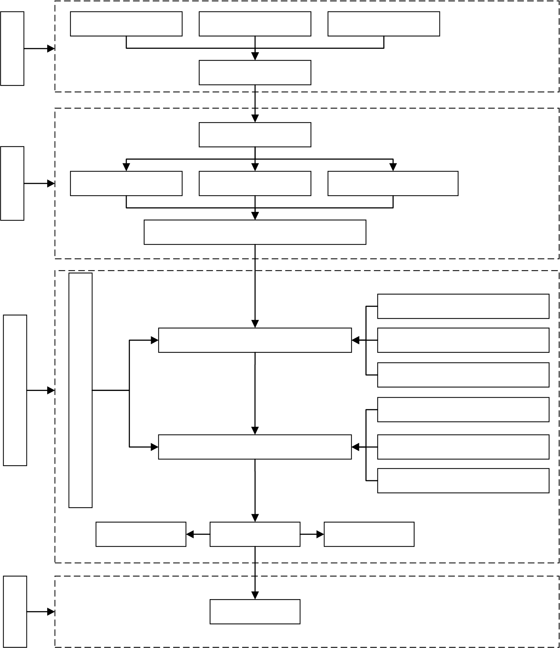
6 结论与展望
提 | 研究背景 | 研究目的及意义 | 国内外研究现状
出
问
题 研究内容
相关理论概念
研
究 | 地铁盾构法施工 | 事故发生机理 | 安全风险管理理论
基
础
地铁盾构施工安全保障能力概念界定
地
分 | 铁 | 构建安全保障能力评价指标体系 | 构建思路及构建原则
 | 盾
 | 构 |  | 评价指标选取
析
 | 施
问 |  | 构建安全保障能力评价模型 | 评价指标优化
 | 工
题
 | 安
与
 | 全 |  | DEMATEL法-熵权法组合赋权
解
 | 保
决
 | 障
 |  |  | 云模型、物元可拓模型
问
 | 能
题
 | 力 |  | 可拓云模型
 | 评
价
评价结果 | 案例应用 | 改进建议
得
出  结 | 总结及展望
论
图 1-1 技术路线图
Figure 1-1 Technology roadmap
15


河南理工大学土木水利硕士专业学位论文
16


6 结论与展望
2地铁盾构施工安全保障能力评价的相关理论
2The Related Theory of Subway Shield Construction Safety Guarantee Ability Evaluation
对地铁盾构施工安全保障能力进行评价研究，首先需要对地铁盾构法施工的概念、施工原理以及施工工艺等进行梳理。
2.1地铁盾构法施工（Subway Shield Construction）
地铁盾构法施工是指在修建地铁区间隧道过程中采用盾构机刀盘在开挖面处向前旋转切削土体，在盾尾进行管片拼装和同步注浆形成隧道结构，并且利用盾构机外壳与管片进行刚性支护，在盾构顶进系统的推动下沿着设计路线向前掘进的一种施工方法。
2.1.1盾构机
盾构机作为地铁盾构法施工的主要核心设备，是一种集合切削与运输土体、管片拼装、同步注浆等工艺操作于一体的智能化设备。盾构机包括使用液压千金顶为盾构机向前掘进施工提供动力支持的动力推进系统、设置各项掘进施工参数的主控系统、管片拼装系统、注浆系统以及进行支撑的盾构外壳等。
从目前的地铁盾构施工项目来看，国内外对土压平衡盾构机和泥水平衡盾构机的使用较为广泛。不同类型的盾构机适用于不同的地质条件，土压平衡盾构机比较适用于泥土地质，而泥水平衡盾构机适用于黏性、高水压和砂、含孤石等地层条件。
2.1.2盾构法施工工艺
盾构施工原理即利用盾构机刀盘沿着既定路线向前切削土体，将产生的土体通过螺旋运输机送至电瓶车以运出隧道，同时按照相应距离对每环管片进行拼装，并进行同步注浆以及必要的二次注浆，从而形成隧道。盾构法施工主要包括盾构始发、盾构掘进、盾构接收3 个阶段。其具体的施工作业流程[91]如图 2-1 所示。
（1）盾构始发阶段
在盾构始发前，需要先做好工程水文地质条件、周边建筑物、构筑物及地下管线等情况的调查、盾构机及其配套设备的选型、监测点布置等施工准备工作以确保掘进施工顺利进行。在盾构的始发端和接收端分别开挖始发竖井和接受竖井以顺利完成盾构机的始发和接收工作。在完成洞口端头加固、始发基座安装、组装及调
17


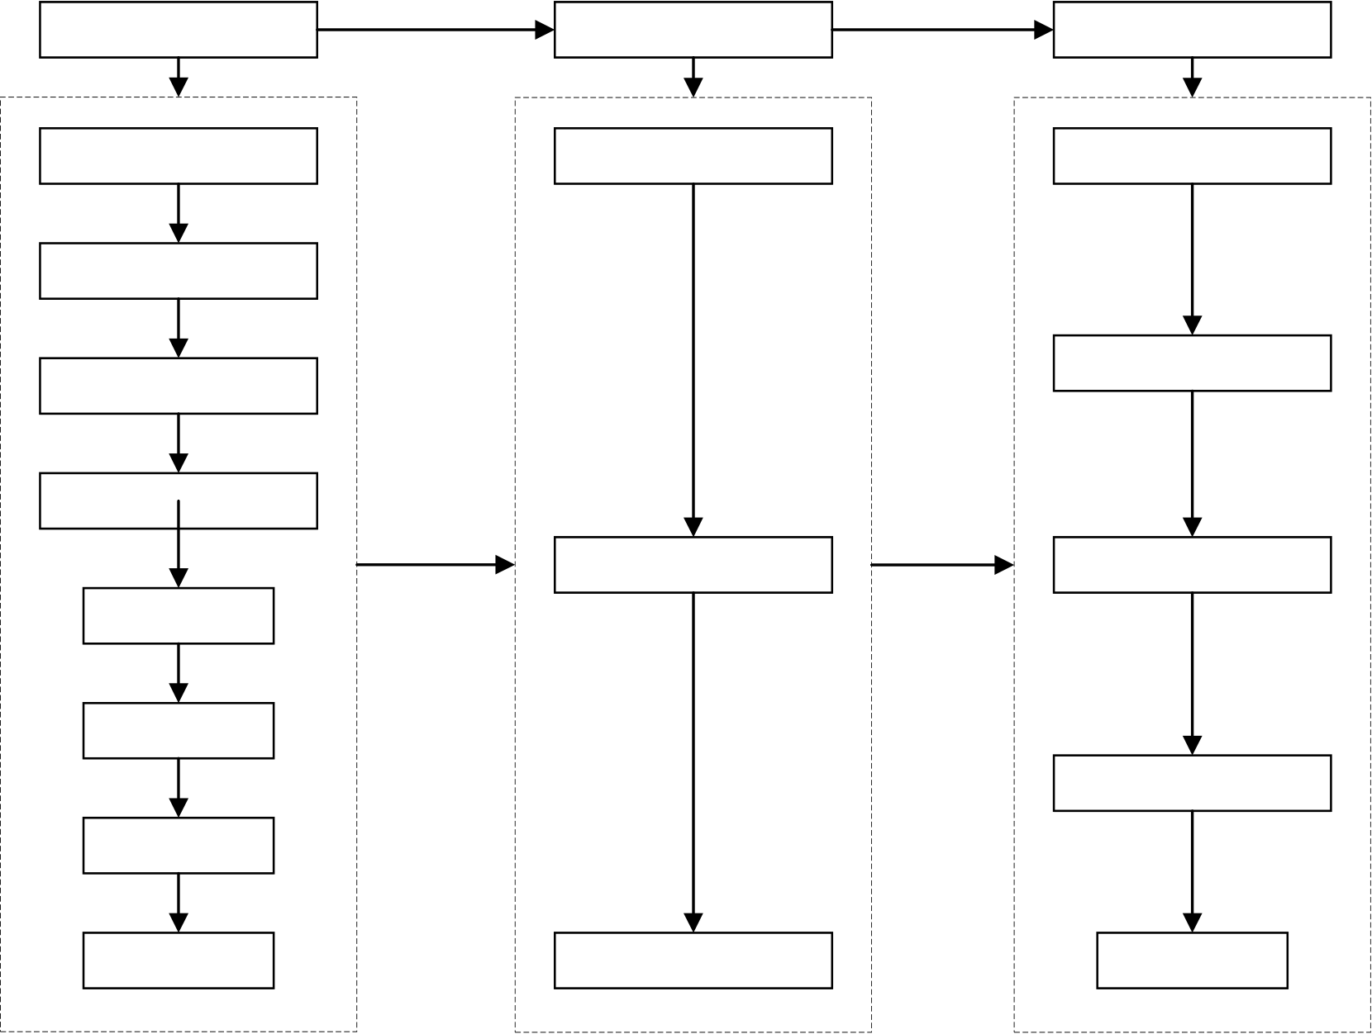
河南理工大学土木水利硕士专业学位论文
试盾构设备、安装负环管片、洞口破除等盾构始发阶段工作之后，借助反力架和负环管片提供的反作用力将盾构机由始发井推入洞口开始沿着既定路线进行掘进施工。
（2）盾构掘进阶段
盾构掘进阶段即盾构机依靠液压推进系统产生的推力沿着设计路线利用刀盘和刀具向前切削土体的过程。盾构掘进阶段包括渣土运输、管片拼装、同步注浆、二次注浆、衬砌加固、更换刀盘、调整施工参数等施工工艺。尤其是对土仓压力、推力、推进速度、注浆量等影响盾构掘进安全的施工参数进行合理设置，并对各种监测项目进行实时监测及预警以确保掘进顺利进行。
（3）盾构接收阶段
盾构接收即盾构机经过掘进施工过程到达接收井处，并将其吊出接收井的过程。盾构接收阶段主要包括洞门破除、接收基座安装、洞口土体加固、盾构机拆除、吊出接收井等施工工作。
盾构始发阶段 | 盾构掘进阶段 | 盾构接收阶段
吊入始发井 | 盾构掘进参数控制 | 洞门破除
始发洞口端头加固
始发基座安装 | 接收基座安装
组装及调试盾构设备
管片拼装 洞门密封安装负环管片
洞口破除
盾构机拆除盾构掘进始发
洞口密封 | 同步注浆 | 吊出接收井
图 2-1 地铁盾构法施工作业流程图
Figure 2-1 Operation flow chart of subway shield construction
2.2安全保障能力的理论基础（Theoretical Basis of Safety Guarantee Ability）
18


6 结论与展望
由于引起地铁盾构施工安全事故发生的原因是多方面的，所以只有理清事故发生的前后因果关系，对事故发生原因进行有效识别，找到导致事故发生的关键原因，才能采取相应措施来保障地铁盾构施工安全。首先是要梳理地铁盾构施工安全事故的发生机理。事故发生机理不仅体现了对地铁盾构施工实施有效安全保障措施的重要性和必要性，而且也为本文进行地铁盾构施工安全保障能力研究提供了重要的理论依据。同时，事故致因理论不仅可以对事故发生机理进行很好的理论阐述，而且也为对地铁盾构施工实施有效的安全保障提供了很好的理论指导。同时，安全管理、安全风险管理不仅是针对地铁盾构施工安全事故致因因素采取安全保障措施的有效管控手段，而且也是地铁盾构施工安全保障能力的有效体现。事故发生机理、事故致因理论、安全管理理论、安全风险管理理论如下所示。
2.2.1事故发生机理
所谓事故发生机理是指安全事故发生的内在的、互相联系的非稳态物质结构要理[92]。理清危险源、安全风险、安全隐患等事故要素的概念、区别以及联系是进行事故发生机理分析[93]的第一步。事故要素的概念、区别、联系和事故发生机理分析如下所示。
（1）危险源
《职业健康安全管理体系要求》中将危险源定义为可能造成人身伤害或健康损害的根源、状态或行为，即危险源可以是设备、环境、状态、人、物中的任意一类。危险源可分为第一类危险源和第二类危险源[94]。第一类危险源即可能发生意外释放的能量或能量载体，它不仅是导致事故发生的根源，也决定了事故发生后果的严重程度。第二类危险源即人的不安全行为、物的不安全状态、管理缺陷等，它不仅是导致事故发生的直接原因，也决定了事故发生的可能性，它们出现的越频繁，则发生事故的可能性也越大。危险源是客观存在的，它不以人的意志为转移[95]。由于危险源的安全屏障失效即对设备、环境、状态、人、物等危险源所采取的安全保障措施失效，所以导致事故发生。
（2）安全风险
《企业安全生产标准化基本规范》中将安全风险定义为某一危害事件发生的可能性和后果严重程度的组合。而对安全风险实施有效的安全保障措施是预防、阻止事故发生的关键举措。
（3）安全隐患
19


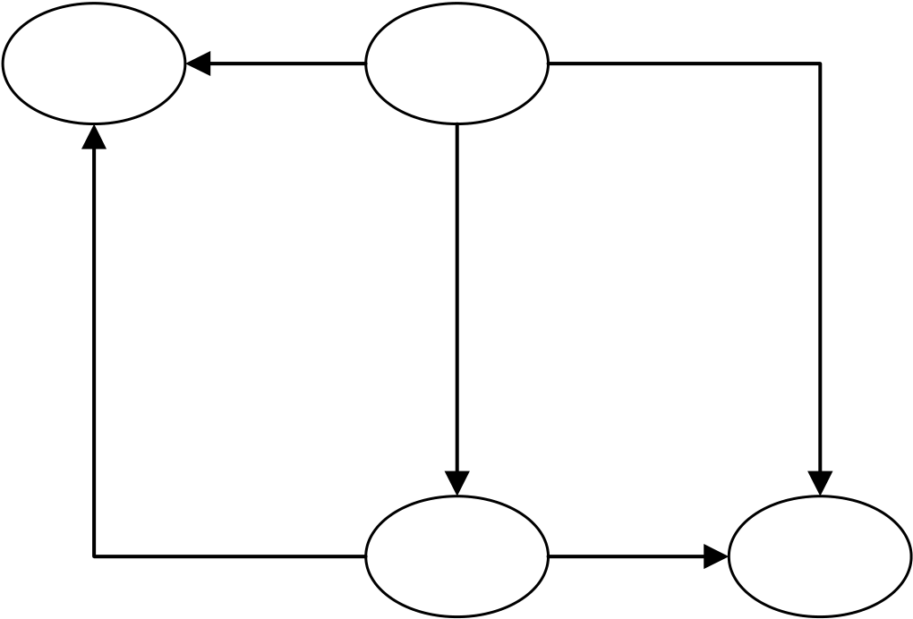
河南理工大学土木水利硕士专业学位论文
《安全生产事故隐患排查治理暂行规定》中将安全隐患定义为人的不安全行为、物的危险状态和管理上的缺陷[96]。安全隐患的定义与上述第二类危险源的定义基本一致，所以安全隐患即第二类危险源[97]。从事故原因的角度来看，安全隐患不仅是导致事故发生的直接原因，而且也是事故发生前的状态。
（4）事故发生机理分析
综合上述事故要素的概念、区别及联系，可以归纳总结得到事故发生机理[98]如图 2-2 所示。事故发生机理图可以对事故发生的结构、形成方式和作用的逻辑关系及其规律进行很好的体现。
安全 | 可控 | 危险源
安
全
保
可 | 辨 | 主 | 安全 | 障
 |  | 观 |  | 措
 | 识
控 |  | 评 |  | 施
 |  | 估 |  | 失
 |  |  |  | 效
 |  |  | 保障
措施
风险 | 失效 | 事故
图 2-2 事故发生机理图
Figure 2-2 Accident mechanism diagram
从事故发生机理图可以看出，对危险源进行风险辨识及主观评估可以得到可能发展为事故的风险因素，而对这些风险因素采取的安全保障措施是否有效是预防、阻止事故发生的关键之处。如若风险因素的安全保障措施失效，则可能导致事故发生；反之，安全保障措施有效，则处于安全状态。危险源是风险的载体，如若人、物、设备、环境等危险源的安全保障措施失效，将有可能造成事故发生，反之，危险源可控，则处于安全状态[99]。总的来讲，安全保障措施失效即导致事故发生的间接原因。
2.2.2事故致因理论
（1）海因里希因果连锁论
海因里希因果连锁理论认为事故的发生不是由一个孤立的事件所引起的，而是由一连串具有因果关系的事件依次发生导致的。该理论可以形象的用多米诺骨牌效应来表示，即前一个事件的发生将会导致后面事件的依次发生，从而产生一系
20


6 结论与展望
列的连锁反应，最终引发事故。如果想要阻止事故的发生，就需要对连锁事件中的某个事件进行干预阻拦以破坏连锁反应，这样事故发生的进程被终止，也不会引起后续事件的发生，从而可避免事故发生。海因里希也强调，企业在安全工作中的中心就是对人的不安全行为和物不安全状态的防止和消除，从而打断事故连锁反应进程以阻止事故发生[100]。
（2）轨迹交叉理论
轨迹交叉理论认为事故的发生是由于人的不安全状态的运动轨迹和物的不安全状态的运动轨迹在某个时间和空间里同时相遇、相互交叉导致的。如果想要避免事故发生，就需要对人的不安全状态和物的不安全状态的运动轨迹进行干预，从而阻止两者的运动轨迹发生交叉[101]。
（3）能量意外释放理论
能量意外释放理论认为能量或有害物质的失控造成能量意外释放是导致事故发生的根本原因。能量或有害物质是导致事故发生的根本致害因素，如机械能导致砸伤等机械事故、热能导致火灾事故、电能导致触电事故等。由于对能量或有害物质的屏蔽失效，从而造成能量释放导致事故发生[102]。
（4）“4M”理论
日本学者西岛茂一在事故因果连锁理论的基础上将安全事故致因分为人为致因、设备致因、作业致因、管理致因等四大致因，即“4M”理论[103]。针对地铁盾构施工现场来说，人为致因主要包括：人的自身疲惫、身体状况不佳等生理原因，忧虑、主观臆断等心理原因，以及沟通能力、人际关系等职业原因。设备致因主要包括：机械设备自身存在安全隐患、设备安全操作规程不完善以及安全防护设备自身存在缺陷和供应不足等原因。作业致因主要包括：作业环境及空间不佳、作业不规范等原因。管理致因主要包括：组织管理机构设置不齐全、安全规章制度制定不完善、安全监督检查不到位、人员配备不合理、职业健康管理不妥当等原因。
2.2.3安全管理理论
安全管理作为一门综合性系统科学，它是企业生产活动中的重要组成部分，也是保证生产活动处于安全状态的根本环节。安全管理即对生产活动中的人、物、环境等要素状态进行动态管理与控制，它主要体现在企业安全生产活动的规划、检查、指导与决策方面。对于施工安全管理的内容，大致可以分为人的不安全行为的控制、
21


河南理工大学土木水利硕士专业学位论文
环境与设施管理、技术上的管理、安全组织管理等内容，分别对应于对人、物、环、管、技等要素的管理与控制。
在企业生产活动中，安全与危险是相互对立、相关依存的关系，它们之间处于此消彼长的状态之中，正是因为有危险，才需要进行安全管理以阻止危险。对于危险因素而言，它在生产活动中是客观存在的，但也是完全可以控制的。要想保持生产活动处于安全状态之中，就需要采取必要的预防措施对危险因素、事故致因因素加以干预和控制，从而把可能发生的事故消灭在萌芽状态以保障生产活动中人与财产的安全。
2.2.4安全风险管理理论
安全风险管理与安全管理相比较而言，安全管理的范围比安全风险的范围更大一些，而对于安全风险管理而言，其更侧重于强调风险。安全风险管理是指对生产活动中存在的危险、有害等因素采取有效控制措施以达到改善安全生产环境、减少安全事故发生的目的。安全风险管理的过程可以概括为风险识别、风险评价、风险应对、风险监控四个阶段。
（1）风险识别
安全风险管理的首要条件是对风险进行识别。风险识别即对工程项目的施工资料进行分析、研判，对潜在的一些风险因素进行提取、总结、分类，从而得到风险清单。
（2）风险评价
从安全风险管理的角度来看，安全风险是人们对危险源导致事故发生可能性和后果严重程度的主观评价。风险评价是指在识别风险因素的基础上，采用定性或定量的方法来对风险发生的可能性和后果进行评判分析，从而确定出风险因素的风险等级。
（3）风险应对
风险应对是在风险评价结果的基础上，制定出相应的风险控制措施。风险控制措施包括风险回避、风险承受、风险降低以及风险分担四个部分。只有风险控制措施得到有效实施才能保障生产活动处于安全状态之中，所以风险管控水平是地铁盾构施工安全保障能力的有效体现。
（4）风险监控
22


6 结论与展望
风险监控是在风险应对的基础上对采取的风险应对措施的实施效果进行监测。根据风险应对措施实施效果的监测情况，及时对风险应对措施进行完善、调整，从而确保能够达到预期的风险管控效果。
2.3地铁盾构施工安全保障能力的相关概念（Related Concepts of the Subway Shield Construction Safety Guarantee Ability） 2.3.1安全保障能力的相关概念
（1）安全
安全是指不受威胁，没有危险、危害、损失。安全即在人类生产过程中，将系统的运行状态对人类的生命、财产、环境可能产生的损害控制在人类不感觉难受的水平以下的一种状态。国际民航组织对安全的定义：安全是一种状态，即通过持续的危险识别和风险管理过程，将人员伤害或财产损失的风险降低并保持在可接受的水平或其以下。
（2）保障
保障是指用保护、保证等手段与起保护作用的事物构成的可持续发展支撑体系。“保障”有保护权利、生命、财产等，使其不受侵害的意思，也有确保、保证做到、保障供给、起保障作用的事物等含义[104]。在军事领域，“保障”一词使用较多，比如战斗保障、空军战斗保障、海军战斗保障、装备保障等。战斗保障解释为保障军队安全、顺利遂行机动和战斗任务所采取的措施。在信息领域，信息安全保障能力即被保障实体安全防御、响应和恢复等特性的体现。而对于施工领域，安全保障是为施工现场实现安全生产开展的管理活动，即实施安全风险控制的策略与措施。保障的重点是对生产各因素状态的约束与控制。根据生产现场的特点，安全保障带有鲜明的行业领域特色。
（3）能力
能力是完成一个目标或者一项任务所体现出来的综合素质，即达成一个目的所具备的条件和水平。对于企业，能力来源于企业有形资源、无形资源和组织资源的整合。企业能力即企业在生产、技术、销售、管理和资金等方面的力量总和，可将企业能力定义为企业配置资源，发挥其生产和竞争作用的能力[105]。刘梦灵等人[106]将突发公共卫生事件应急能力定义为机构所拥有的能够承担突发公共卫生事件预防和应对任务的资源与要素总和以及调用诸多要素实现突发公共卫生事件有效防控的综合体现。
23


河南理工大学土木水利硕士专业学位论文
2.3.2地铁盾构施工安全保障能力的概念界定
综合上述对地铁盾构施工、安全、保障、能力等概念的相关介绍，以及参考突发公共卫生事件应急能力的定义，将地铁盾构施工安全保障能力的概念界定为：施工单位对地铁盾构施工安全风险实施各种安全保障措施和管理手段将安全风险控制在安全状态范围之内的综合素质体现。
2.4本章小结（Chapter Conclusion）
本章首先对地铁盾构法施工、事故发生机理、事故致因、安全管理、安全风险管理等相关理论进行了阐述；其次，对安全、保障、能力等概念进行了分析总结；最后，对地铁盾构施工安全保障能力进行了概念界定。
24


6 结论与展望
3地铁盾构施工安全保障能力评价指标体系的构建
3Construction of Evaluation Index System of Subway Shield Construction Safety Guarantee Ability
3.1评价指标体系的构建思路（The Construction Idea of Evaluation Index System）
（1）通过上述2.2.1 节的事故发生机理分析，可以发现危险源及其风险的安全保障措施是阻止事故发生的最后一道屏障，所以地铁盾构施工安全风险的安全保障措施是否得当、有效显得尤为重要。
（2）由2.2.3 节和2.2.4 所述的安全管理理论及安全风险管理理论可知，要想降低安全风险、阻止事故发生，就需要对安全风险采取一定的安全保障措施来控制安全风险以确保施工安全。
（3）由2.3.2 节的概念界定可知，安全保障措施的有效实施是地铁盾构施工安全保障能力的重要体现。
因此，综合上述三点，要想构建地铁盾构施工安全保障能力评价指标体系，首先是对地铁盾构施工安全风险进行归纳，其次是对安全风险相应的安全保障措施等进行总结，从而构建以安全保障措施为构成要素的地铁盾构施工安全保障能力评价指标体系。
3.1.1地铁盾构施工安全风险
根据2.1 节所述的地铁盾构法施工以及2.2.1 节所述的危险源，按照4M1E 理论[62]大致可以将地铁盾构施工安全风险分为人员风险、物的风险、环境风险、技术风险、管理风险5 类。根据覃晓萍[69]、郭隆彪[72]等一些学者对地铁盾构施工安全风险因素的研究成果，可以总结得到主要的地铁盾构施工安全风险因素如下所述。
（1）人员风险
地铁盾构施工中人员可能带来的安全风险主要包括：作业人员对盾构施工中存在的危险认识不到位、安全意识水平不强、未能熟练运用专业技能、未按照规定进行施工、不遵守劳动作业纪律、人员作业时的安全保护措施不到位、人员未能有效掌握险情应对措施等带来的施工安全风险。
（2）物的风险
物的风险主要包括机械设备风险和材料风险。地铁盾构施工中的物即盾构机及其相关设备系统、应急设备物资、安全设施等机械设备设施以及管片、注浆等施
25


河南理工大学土木水利硕士专业学位论文
工材料。这些机械设备及施工材料带来的安全风险主要包括：盾构设备选型不当、盾构机刀盘等设备与地层的适应性较差、刀盘磨损更换不及时、盾构机等设备长时间高负荷工作、管片拼装及注浆等系统故障、设备维修检查作业防护不当等带来的风险；预制管片、连接件、防水材料、密封材料、注浆材料等质量不合格、安全警示标志及安全防护设施设置不得当、应急物资设备储备不齐全等带来的施工安全风险。
（3）环境风险
环境风险主要是指地铁盾构施工引起周边环境变化而产生的风险。由于地铁盾构施工多位于市区地下，施工环境较为复杂，在盾构掘进施工过程中要下穿河流、房屋、桥梁等各类建构物、构筑物、通信和燃气等各类管线。盾构施工操作不当等有可能会带来地面沉降、突水、坍塌等风险；盾构施工过程中的地层扰动、地表沉降、有害气体等监测项目监测预警不到位、未对水文地质条件进行补勘、建构筑物及管线勘测不到位、未对建构筑物及管线采取相应安全保护措施等可能会带来建构筑物沉降变形、倾斜、开裂、倒塌以及管线破裂等风险；作业环境中的通风、温度等条件未达到作业人员可接受的状态，则可能会造成人员在作业环境中窒息、中毒等事故风险发生。
（4）技术风险
地铁盾构施工安全事故由技术因素引发的不在少数，主要的技术风险包括：施工组织方案不科学，相关技术方案未进行专家论证、未进行施工安全技术交底、盾构机进出洞端头加固不到位、盾构掘进施工参数设置不当、管片拼装与注浆加固不到位、掘进路线偏离设计轴线、注浆效果不佳等可能会引发地面沉降、坍塌、突水等事故风险。
（5）管理风险
管理作为确保施工安全的重要手段，管理缺陷会严重影响施工安全。管理风险主要包括：未严格执行安全生产规章制度、未对新员工进行安全教育培训、现场安全检查不到位、施工安全隐患未及时整改、安全保障资金投入不足、事故应急救援预案不科学以及未进行演练等造成管理不当，从而带来施工风险。
3.1.2地铁盾构施工安全保障能力
（1）地铁盾构施工安全保障能力的内涵释义
26


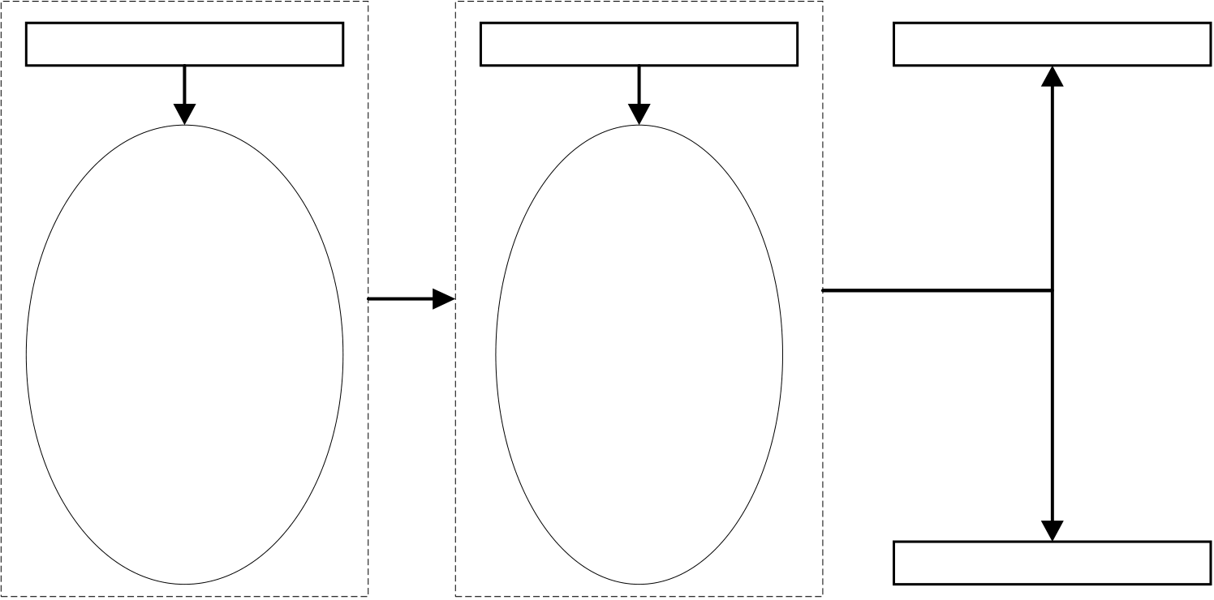
6 结论与展望
对上述人员风险、物的风险、环境风险、技术风险、管理风险等地铁盾构施工安全风险所采取的安全保障措施主要包括：在地铁盾构施工中做好人员作业各方面的安全防护、保障好施工现场的各项物需供应、对盾构设备及时进行维修检查保养、严格把关施工材料进场质量、实时监测应对施工环境中的风险源、解决施工中存在的技术难题以及提供必要的技术支持及指导、统筹现场施工安全生产全局、完善施工组织设计、严格执行用于保障安全的各项规章制度、采用信息化管理的手段进行安全监管等。通过实施这些安全保障措施来实现盾构施工现场的安全风险管控以保障盾构施工安全。由2.3 节中地铁盾构施工安全保障能力的概念界定可知，实施这些地铁盾构施工安全保障措施的综合素质体现即地铁盾构施工安全保障能力的内涵所在。
基于地铁盾构施工安全保障能力的内涵释义，大致可以将地铁盾构施工安全保障措施归纳总结为人员防护、物需保障、环境应对、技术支持和组织管理五个方面，它们不仅是地铁盾构施工安全保障能力的集中体现，也是地铁盾构施工安全保障能力水平高低的主要影响因素。
（2）地铁盾构施工安全风险与地铁盾构施工安全保障之间的对应关系 基于上述2.2.1 节的事故发生机理以及2.2.4 节的安全风险管理理论，结合地铁盾构施工安全保障能力的概念及内涵释义，可梳理得到地铁盾构施工安全风险与地铁盾构施工安全保障之间的对应关系如图 3-1 所示。
安全风险 | 安全保障 | 事故发生
措
施
人员风险 | 人员防护 | 失
 |  | 效
物的风险 | 物需保障 | 措
环境风险 | 环境应对
技术风险 | 技术支持 | 施
 |  | 未
 |  | 失
管理风险 | 组织管理 | 效
安全
图 3-1 安全风险与安全保障之间的对应关系
Figure 3-1 The corresponding relationship between security risk and security guarantee
通过分析图 3-1 可知，由于人员风险、物的风险、环境风险、技术风险、管理风险在地铁盾构施工中是客观存在的，所以采取相应的安全保障措施对这些安全
27


河南理工大学土木水利硕士专业学位论文
风险进行干预是阻止地铁盾构施工安全事故发生的有效举措。同时，人员防护、物需保障、环境应对、技术支持和组织管理方面的安全保障措施是否有效、得当是预防、阻止安全事故发生的关键。对地铁盾构施工安全风险所采取的安全保障措施如果失效，则盾构施工处于不安全状态之中，可能造成事故发生；反之，如果安全保障措施未失效，则盾构施工处于安全状态之中。
对地铁盾构施工安全风险实施安全保障的过程就是体现地铁盾构施工安全保障能力水平高低的过程。地铁盾构施工安全保障能力的水平高低直接影响着地铁盾构施工安全风险水平的高低，安全风险水平与安全保障能力两者是此消彼长的关系，安全保障能力水平越高，则安全风险水平越低。因此，本文的重点主要是对地铁盾构施工安全保障措施的实施水平即地铁盾构施工安全保障能力的评价研究。3.2评价指标体系的构建原则及依据（Principles and Basis for the Construction of the Evaluation Index System）
3.2.1评价指标体系的构建原则
评价指标的合理选取是构建评价指标体系的前提条件，为了达到较好的评价效果，指标选取遵循以下原则。
（1）全面性原则
由于地铁盾构施工项目的特殊性和复杂性，影响地铁盾构施工安全保障能力水平的因素较多，所以在进行地铁盾构施工安全保障能力评价过程中需要遵循整体、全面性的原则，尽可能将安全保障能力的影响因素考虑全面，这样才能使得评价结果更加符合实际情况。
（2）代表性原则
评价指标需要具有一定的代表性，本文是对地铁盾构施工安全保障能力的评价，所以选取的评价指标要能集中反映出地铁盾构施工的安全保障能力水平。
（3）可靠性原则
评价指标的选取必须具有可靠的来源渠道，并且选取的指标可以准确反映出地铁盾构施工的安全保障能力。指标选取过程需要科学与严格，确保指标是可信的。
（4）可测量性原则
选取的评价指标既要有定性的，也要有定量的，从而构建定性指标与定量指标相结合的评价指标体系。指标的含义要明确，指标量化的数据资料也要便于收集统
28


6 结论与展望
计。选取定量的指标，可以使评价结果更加合理、客观，而选取定性指标又可用于那些不能直接被量化的指标。
（5）适用性原则
评价指标体系需要具有一定的适用性，本文构建的评价指标体系主要是针对地铁区间采用盾构法施工的项目，虽然在地铁施工方法上具有一定的针对性，但是评价指标体系对于各个采用盾构法施工的地铁项目是普遍适用的。
3.2.2评价指标体系的构建依据
本文地铁盾构施工安全保障能力评价指标体系的构建依据主要来源于标准规范、文献研究成果、现场走访调研资料三个渠道，如下所示。
（1）查阅国内有关地铁施工安全的规范和标准，主要有《地铁工程施工安全评价标准》（GB 50715-2011）、《城市轨道交通工程基坑、隧道施工坍塌防范导则2021 年》、《盾构法隧道施工及验收规范》（GB 50446-2017）、《城市轨道交通工程地质风险控制技术指南 2020 年》、《城市轨道交通地下工程建设风险管理规范》（GB 50652-2011）、《生产安全事故应急条例 2019 年》、《中华人民共和国安全生产法》、《建设工程安全生产管理条例》（国务院令第393 号）等。
（2）通过文献研究，借鉴国内外有关地铁盾构施工安全管理等方面的研究成果。
（3）通过对地铁盾构施工现场的施工人员、管理人员以及相关专家进行走访调查，统计调查内容主要是有关地铁盾构施工项目的安全生产保障体系、施工组织设计、施工安全保障措施、安全风险应对措施、施工应急预案等。
3.3评价指标体系的初步构建（Preliminary Construction of Evaluation Index System）
3.3.1评价指标体系的构建步骤
本文地铁盾构施工安全保障能力评价指标体系的构建主要是基于地铁盾构施工安全保障措施。按照上述3.2.2 节所示的构建依据，参考有关地铁盾构施工安全、安全管理、安全风险评价、安全风险管理等方面的标准规范、文献研究成果以及走访调查资料，选取能有效将地铁盾构施工中的人、物、环境、技术、管理等风险因素控制在安全状态范围内的安全保障措施作为评价指标备选。经过筛选优化，选出一些能满足上述构建原则、关键的、具有代表性的、能集中反映出地铁盾构施工安
29


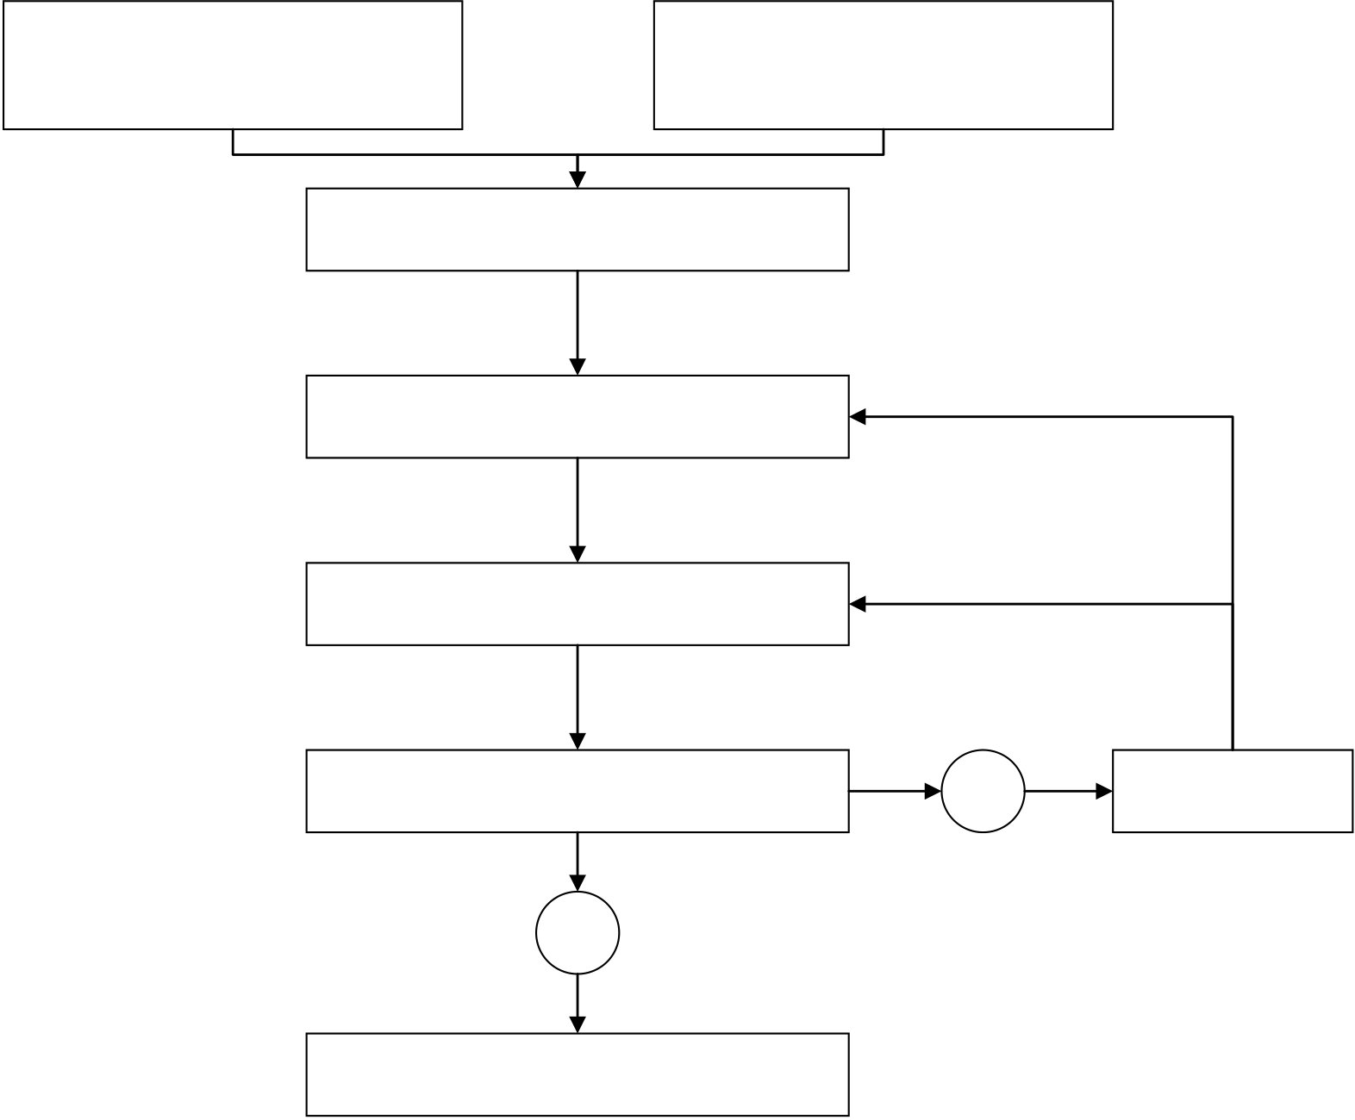
河南理工大学土木水利硕士专业学位论文
全保障能力的评价指标，从而构建得到地铁盾构施工安全保障能力评价指标体系。
地铁盾构施工安全保障能力评价指标体系的构建步骤如图 3-2 所示。

文献研究、标准法规
各行业安全保障能力评价指标汇总

现场走访调查
地铁盾构施工安全保障能力评价指
标汇总

地铁盾构施工安全保障能力评价指标备选
库
地铁盾构施工安全保障能力评价指标体系
初步构建
评价指标信效度分析
评价指标是否需要调整 | 是 | 指标删减或增加
否
地铁盾构施工安全保障能力评价指标体系
图 3-2 地铁盾构施工安全保障能力评价指标体系构建步骤图
Figure 3-2 Construction step diagram of evaluation index system of subway shield construction safety guarantee ability
3.3.2评价指标体系的初步确定
参考机场运行、空中交通管理、危险品运输等领域对安全保障能力研究的相关
文献，汇总了不同学者对安全保障能力、保障能力一级评价指标划分的研究成果如
表 3-1 所示。
表 3-1 安全保障能力一级评价指标划分汇总表
Table 3-1 The first-level evaluation index division summary table of safety guarantee capability
学者 | 一级指标的划分
何志[60]  王华健[61] | 运行指标、人的因素、设备因素、环境因素、管理因素  法规和安全管理制度、运输车辆及安全设备、从业人员因素、包装因素及危险
源辨识治理、应急与消防
黄克勇[62] | 设备安全指标、人员安全指标、管理安全指标、维修、更新安全指标
30


6 结论与展望
表3-1（续）
学者 | 一级指标的划分
唐家文[107] | 安全风险管理、安全文化管理、专业技术能力、安全保障投入、组织管理程序、
设备运行能力
刘本勇[108]  付新伟[109]  吴云翔[110]  郭洪洋[111] | 运行人员、运行设施设备、运行环境、运行管理人员、设备、环境、管理  人员、设备、环境、技术、管理、效能  技术指标、功能指标、管理指标、环境指标
从上述其它领域有关安全保障能力评价研究的成果来看，其一级指标主要是从人、设备、环境、技术、管理等方面来划分的。而对于地铁盾构施工来说，主要也是从人、物、环境、技术、管理等方面实施有效措施来全力保障施工安全。因此，结合地铁盾构施工安全保障能力的内涵释义，参考上述有关安全保障能力评价研究的相关文献以及对地铁盾构施工安全风险实施的安全保障措施，本文将地铁盾构施工安全保障能力划分为人员防护能力、物需保障能力、环境应对能力、技术支持能力、组织管理能力5 个方面，即地铁盾构施工安全保障能力评价指标体系的一级指标。
（1）人员防护能力
从保障作业人员人身安全的角度出发，人员防护能力即采取一系列安全防护措施保障作业人员在盾构施工过程中不受伤害的综合素质体现。确保地铁盾构施工过程中人员的生命安全是施工进展顺利的首要保障。安全无小事，人的安全永远是放在第一位的。由于地铁盾构施工过程中面临的风险较多，作业人员不仅需要在思想上牢牢紧绷安全防范意识这根弦，而且也要在做好各项作业安全防护措施的前提下按照规定严格规范作业，也需要掌握各项险情的应急处置措施来处置突发情况，从而确保人身安全。这些应对人员风险的安全保障措施即人员防护能力的有效体现。
（2）物需保障能力
物需保障能力即采取安全保障措施来确保盾构机等机械设备系统以及所需的管片、注浆等材料处于安全状态的综合素质体现。盾构机械设备选型合适是首要基础；作业前做好盾构机安全状态的检查；在掘进施工过程中也要及时更换磨损的刀盘，并做好日常、定期的维修检查保养；对于管片、注浆材料、连接件、密封等材料严格把关进场质量，并做好安全存放及安全运输；对作业区域及平台设置必要的
31


河南理工大学土木水利硕士专业学位论文
安全警示标志和安全防护设施；在施工现场储备一定的应急救援物资，以确保险情发生时能够及时提供物资供应。这些应对物的风险的安全保障措施即物需保障能力的有效体现。
（3）环境应对能力
环境应对能力即项目部为应对掘进施工环境可能遇到的施工安全风险，在施工前、施工中所做一些安全保障措施的综合素质体现。面对盾构掘进过程中可能遇到的水文、地质、周边建筑物、周边构筑物、地下管线等环境条件，在施工前做好水文地质条件的详细勘察以及地下管线的位置勘测，并对建构筑物、管线等做好相应的加固保护措施；在掘进过程中做好所处环境的各项指标的监测预警，监测时如有异常及时预警，要及时采取应急措施加以应对；要保证所处作业环境中的温度、照明、噪声、有害气体浓度等各项指标是符合安全施工需要的，确保它们既不会给作业人员的人身健康带来危害，也不会影响作业人员的施工状态，从而保障整个掘进施工安全。这些应对环境风险的安全保障措施即环境应对能力的有效体现。
（4）技术支持能力
技术支持能力即在盾构施工过程中实施盾构机进出洞端头加固、盾构掘进参数调整、管片拼装、注浆以及施工技术方案优化、安全技术交底等技术保障措施的综合素质体现。由于技术因素带来的地铁盾构施工安全事故也不少，所以对盾构施工的各项工艺操作提供必要的技术支持是至关重要的。
（5）组织管理能力
组织管理能力即实施安全教育培训、安全生产规章制度、安全生产保障资金、现场安全监督检查以及应急预案制定与演练等管理措施来保障盾构施工安全的综合素质体现。
（6）地铁盾构施工安全保障能力评价指标体系的初步构建
综合上述对地铁盾构施工安全保障能力一级评价指标的内涵分析，参考标准规范、走访调查资料以及有关文献研究成果中的地铁盾构施工安全保障措施，初步构建5 个一级指标、26 个二级指标的地铁盾构施工安全保障能力评价指标体系如表 3-2 所示。地铁盾构施工安全保障能力为本文地铁盾构施工安全保障能力评价指标体系的目标层。
32


6 结论与展望
表 3-2 初步构建的评价指标体系
Table 3-2 Preliminary construction of evaluation index system
一级指标 | 二级指标 | 指标来源参考
 | 人员安全防范意识 | [64] [67] [68] [71]
 | 作业人员资质能力
 |  | [71] [76]
 | 人员作业安全防护措施
 |  | [66] [67] [68] [69] [72] [73]
人员防护能力
 | 人员盾构作业水平 | [64] [67] [68] [71] [76] [77]
 | 人员险情应急处置能力
 |  | [90]
 | 不安全行为监控与制止
 |  | [78] [79]
物需保障能力 | 盾构机选型合适程度 | [65] [67] [70] [71]
 | 盾构设备检查维修保养水平 | [65] [73] [76] [77] [78][85]
 | 盾构施工材料质量安全可靠性 | [64] [65] [67] [68] [71] [72]
 | 安全警示标志与防护设施设置水平 | [71] [74]
 | 应急物资储备水平 | [71] [75]
 | 水文地质环境勘察详尽程度 | [64] [66] [68]
 | 周边建构筑物及管线保护水平
 |  | [67] [68] [81]
环境应对能力
作业环境安全可靠程度  盾构施工环境监测预警水平 | [67] [71] [73] [79]  [67] [69] [70] [72] [73] [80]
盾构施工技术方案优化调整水平  盾构施工作业安全技术交底  盾构机进出洞端头加固水平 | [71] [77]  [68] [89]  [64] [65] [70] [72]
技术支持能力
 | 盾构掘进参数实时监控及调整水平 | [64] [68] [71] [72] [73] [80] [82]
 | 盾构掘进姿态控制水平 | [65] [68] [70] [75] [80]
 | 管片衬砌及注浆效果 | [64] [67] [68] [72] [73]
组织管理能力 | 安全生产责任制落实情况 | [67] [72] [86]
 | 安全保障资金投入率
 |  | [67] [71] [73]
 | 安全教育培训情况
 |  | [71] [72] [75] [76] [77] [78] [86]
 | 安全监督检查力度
 |  | [72] [73] [85]
 | 应急预案演练效果
 |  | [66] [77] [78] [79] [87]
33


河南理工大学土木水利硕士专业学位论文
3.4评价指标体系的优化（Optimization of Evaluation Index System）
3.4.1问卷调查设计
上文通过文献研究法对地铁盾构施工安全保障能力评价指标体系的二级评价指标进行了总结归纳。由于选取的评价指标所蕴含的信息可能有所重复，以及初步构建的地铁盾构施工安全保障能力评价指标体系并不是很完善。因此，采取问卷调查的方式，邀请地铁施工行业的相关专家对评价指标的重要程度进行评分。根据专家评分结果和建议进行指标的合并、删减及增加，进而对评价指标体系进行调整优化，从而确定出最终的地铁盾构施工安全保障能力评价指标体系。
问卷调查设计内容主要包括受访者基本信息、指标重要程度评分、专家意见三部分。其中受访者基本信息包括性别、年龄、学历、所在单位类型、参与项目数量、工作年限等。指标重要程度评分采用李克特五级量表设计，其中指标很不重要用1分表示、指标不重要用2 分表示、指标一般重要用3 分表示、指标重要用4 分表示、指标非常重要用5 分表示。
3.4.2问卷调查数据统计
本次问卷调查在线上总共向受访者发放问卷322 份，回收问卷302 份，问卷回收有效率达到93.8%。问卷调查《地铁盾构施工安全保障能力评价指标重要程度调查问卷》详见附录1，受访者基本信息见表 3-3。
表 3-3 受访者基本信息
Table 3-3 Basic information of respondents
类别 | 分项 | 人数 | 占比
 | 男 | 206 | 68.21%
性别
女 | 96 | 31.79%
25 岁以下 | 18 | 5.96%
26-35 岁 | 56 | 18.54%
年龄
36-45 岁 | 124 | 41.06%
45 岁以上 | 104 | 34.44%
高中及以下 | 154 | 50.99%
专科 | 80 | 26.49%
学历
本科 | 50 | 16.56%
硕士及以上 | 18 | 5.96%
34


6 结论与展望
表3-3（续）
类别 | 分项 | 人数 | 占比
 | 地铁施工单位 | 128 | 42.38%
 | 高校及科研单位 | 96 | 31.79%
所在单位类型
 | 政府机构 | 58 | 19.21%
 | 其他行业 | 20 | 6.62%
参与地铁施工项目数量 | 1 个 | 62 | 20.53%
 | 2 个 | 98 | 32.45%
 | 3 个 | 114 | 37.75%
 | 4 个 | 18 | 5.96%
 | 5 个及以上 | 10 | 3.31%
 | 1 年及以下 | 8 | 2.65%
 | 2-4 年 | 70 | 23.18%
工作年限
5-10 年 | 142 | 47.02%
10 年以上 | 82 | 27.15%
3.4.3问卷信效度检验
（1）信度检验
问卷信度分析是为测量问卷调查结果的一致性、稳定性及可靠性的一种数学
统计方法。通常采用Cronbach’s α 系数对调查问卷结果的信度进行分析验证，问卷
信度越高，问卷测量结果越可靠。Cronbach’s α 系数值位于0-1 之间，其信度系数
划分区间详见表 3-4 所示。
表 3-4 Cronbach’s α 系数的划分区间
Table 3-4 The partition interval of Cronbach’s α coefficient
Cronbach’s α 系数的划分区间 | 问卷信度
0 < α < 0.6  0.6 ≤ α < 0.7  0.7 ≤ α < 0.8  0.8 ≤ α < 1 | 信度不佳，问卷需要重新调整信度可接受  信度较好  信度高
本文对收集的调查问卷数据采用SPSS 27 版本软件进行信度分析。若信度分
析结果不佳，则考虑调整问卷调查表，对其指标进行删减、合并或修改以满足信度
检验。本文一级指标的Cronbach’s α 系数见下表 3-5 所示。
35


河南理工大学土木水利硕士专业学位论文
表 3-5 地铁盾构施工安全保障能力评价指标量表信度系数
Table 3-5 Reliability coefficient of evaluation index scale of subway shield construction safety guarantee ability
题项 | 指标个数 | α 系数
人员防护能力 | 6 | 0.793
物需保障能力 | 5 | 0.773
环境应对能力 | 4 | 0.794
技术支持能力
 | 6 | 0.780
组织管理能力 | 5 | 0.760
量表总信度 | 26 | 0.889
由表 3-5 可知，问卷调查量表中一级指标的Cronbach’s α 系数都大于0.7，其量表整体的Cronbach’s α 系数为0.889，且大于0.7，表明问卷信度较高，满足信度检验。
（2）效度检验
问卷效度分析是为检验问卷调查量表中各指标的相关性，即对回收的问卷调查数据进行KMO（Kaiser-Meyer-Olkin）检验和巴特利特球形度检验（Bartlett）。KMO 值用于检验问卷数据的内容效度，其值范围位于0 到1 之间，其值越接近1，指标间的相关性越强。当KMO 值位于0.6 以下时，表明指标不适合做探索性因子分析，需要考虑调整变量结构。Bartlett 球形度检验用于检验问卷数据的结构效度，当Bartlett 球形度检验的显著性p 值小于0.05 时，则问卷满足结构效度检验。
本文采用SPSS 27 版本软件对地铁盾构施工安全保障能力评价指标体系进行效度分析，其Bartlett 球形度检验和KMO 检验的分析结果见表 3-6。
表 3-6 Bartlett 球形度检验和KMO 检验
Table 3-6 Bartlett sphericity test and KMO test
KMO 值 |  | 0.783
Bartlett 球形度检验 | 近似卡方 |  | 5852.982
 | 自由度 |  | 276
 | 显著性 |  | 0.000
由表 3-6可知，地铁盾构施工安全保障能力评价指标体系的KMO值为0.783，且大于0.7；显著性p 值为0.000，且小于0.005，即问卷的效度较高，满足效度检验。
36


6 结论与展望
3.4.4评价指标优化
从上述问卷信效度检验结果来看，问卷信效度较高，符合要求。根据问卷调查
表中的专家意见及建议，将量表中指标含义相近、指标间存在包含关系的指标进行
调整合并。由于“作业人员资质能力”能够体现人员盾构作业水平，所以将“作业
人员资质能力”合并到“人员盾构作业水平”当中。“不安全行为监控与制止”为
采取信息化手段进行的安全监督检查，所以将“不安全行为监控与制止”合并到“安
全监督检查力度”当中；由于盾构掘进姿态控制是通过调整盾构掘进施工参数来实
现的，所以将“盾构掘进姿态控制”合并到“盾构掘进参数实时监控及调整水平”
当中。最终确定的地铁盾构施工安全保障能力评价指标体系如表 3-7 所示。
表 3-7 地铁盾构施工安全保障能力评价指标体系
Table 3-7 Evaluation index system of safety guarantee ability of subway shield construction
一级评价指标 | 二级评价指标 | 指标描述
人员在地铁盾构施工作业中对安全风险人员安全防范意识C1
的防范警戒程度
人员在施工作业中佩戴安全防护用品以人员作业安全防护措施C2
人员防护能力B1 | 人员盾构作业水平C3 | 及对人员作业实施保护的安全措施
 |  | 人员盾构施工作业素质的综合体现
人员对施工风险源的辨识情况以及对险人员险情应急处置能力C4
情应急措施的掌握与应用情况
盾构机选型合适程度C5 | 盾构机设备与盾构施工条件的匹配程度
盾构机及其施工设备系统、刀盘等设备的盾构设备检查维修保养水平C6
检查维修保养情况

物需保障能力B2

盾构施工材料质量安全可靠性C7 管片、注浆等施工材料的安全可靠程度
临边防护与安全警示牌在作业平台等盾
安全警示标志与防护设施设置水平C8
构施工区域及通道的设置情况
应急救援物资设备储备的完备性和完好
应急物资储备水平C9

水文、地质情况调查的是否全面、详细以
水文地质环境勘察详尽程度C10
及是否有补勘资料
环境应对能力B3
对周边建筑物、构筑物及地下管线的加固
周边建构筑物及管线保护水平C11
保护情况
37


河南理工大学土木水利硕士专业学位论文
表3-7（续）
作业环境是否满足基本的人身安全需求、作业环境安全可靠程度C12
是否影响人员的施工状态
地表沉降、地下水位、有毒气体浓度、建盾构施工环境监测预警水平C13
筑物、构筑物等监测项目的监测预警情况

技术支持能力B4

盾构施工技术方案优化调整水平C14 盾构施工方案的优化调整情况
各项技术作业的安全操作规程与注意事盾构施工作业安全技术交底C15
项、安全技术措施的交底情况
盾构机进出洞端头加固水平C16 盾构机进出洞端头加固的安全程度 根据不同的掘进地层条件，对土压力、推盾构掘进参数实时监控及调整水平C17
力等盾构掘进施工参数的调整情况 管片衬砌与注浆的效果是否满足隧道安管片衬砌及注浆效果C18

安全生产制度的制定是否完善、制度执行安全生产责任制落实情况C19
是否到位

组织管理能力B5

安全保障资金投入率C20 用于保障安全生产的费用占比
安全技术操作、应急处置、安全宣传等教
安全教育培训情况C21
育培训情况
安全监督检查力度C22 现场安全监督检查及隐患排查治理力度
各专项应急预案的制定、应急联动机制的
应急预案演练效果C23

3.5评价标准（Evaluation Criteria） 3.5.1评价指标的释义
（1）人员安全防范意识
安全防范意识即人员在地铁盾构施工作业中对不安全因素的一种戒备和警觉意识。安全防范意识作为作业人员在思想上对安全重视程度的重要体现，影响着作业人员的施工行为。较高水平的安全防范意识可以起到自我保护、预防事故发生等保障施工安全的作用。安全防范意识较为薄弱，则很容易导致事故发生。因此，地铁盾构施工现场作业人员必须将自我保护意识、风险防范意识等在内的安全防范意识防线牢牢守住，不能麻痹大意，放松警惕。
38


6 结论与展望
（2）人员作业安全防护措施
人员作业安全防护措施即作业人员在盾构机安装与拆卸、盾构机进出洞、盾构掘进、物料运输、管片拼装、注浆、机械使用、盾构刀盘更换等地铁盾构施工作业过程中配戴安全防护用品以及实施相应的作业安全保护措施。安全帽、手套、安全靴、帽灯等安全防护用品是确保人身安全的基本保障，所以作业人员在地铁盾构施工现场需要佩戴好各种保障人身安全的防护用品。除了做好自身防护外，对于各项盾构施工作业也要采取相应的的安全保护措施以保障人员作业安全。
（3）人员盾构作业水平
人员盾构作业水平即人员作业资质能力、身心健康状况、施工作业规范程度与熟练程度等素质的综合体现。作业资质能力即要求特种作业人员上岗前必须掌握相应特种作业技能和获得相应特种作业资格证书，普通作业人员也需要经过安全教育培训考核合格后方可上岗作业，这是上岗作业的前提条件。身心健康状况即人员的身体素质和心理素质情况，良好的身体素质和心理素质可以降低人为失误率，使地铁盾构施工作业处于安全状态下。施工作业规范程度与熟练程度影响着盾构作业水平，如果不按照作业规定出现违规作业，则有可能导致事故发生。总之，人员盾构作业水平越高，越能降低施工安全风险以保障施工作业安全。
（4）人员险情应急处置能力
人员险情应急处置能力即施工人员在面对突发紧急情况时对险情及时采取应急处置措施的综合素质体现。施工作业人员对突发事件应急措施的掌握与应用不仅能够有效应对险情以保障自身安全，也能及时止损。
（5）盾构机选型合适程度
盾构机选型合适程度即盾构机与掘进地层环境的适应情况。盾构机选型合适程度对地铁盾构掘进施工是否能够安全顺利进行有直接影响。盾构机的选型需要与水文地质环境等条件相适应，如选型不当容易造成盾构机刀盘磨损等情况发生，进而引起主轴承变形断裂，从而引发连锁反应造成突水以及沉降等安全事故发生。因此，盾构机选型与掘进地层水文地质环境相适应是有效保障盾构掘进施工安全的前提条件。
（6）盾构设备检查维修保养水平
盾构设备检查维修保养水平即通过检查、维修、保养使得盾构机及其设备系统处于安全稳定状态的综合素质体现。盾构机及其配套设备需要定期检查维护，上岗前需要进行检查以确保其设备运行处于良好状态，每日需要一定的时间来进行机
39


河南理工大学土木水利硕士专业学位论文
械设备的维护保养，防止因为设备自身状态原因而导致安全事故发生。特别是盾构机刀盘磨损要及时更换，防止刀盘磨损严重导致盾构掘进不平衡，从而引起土体沉降事故。
（7）盾构施工材料质量安全可靠性
盾构施工材料质量安全可靠性即加固材料、预制管片、连接件、注浆材料、密封材料等关键施工材料的合格程度。盾构施工材料质量符合施工要求，才能确保隧道衬砌成型质量等满足安全需要。防止因为施工材料质量不达标、不合格造成隧道开裂坍塌，从而引发一系列安全事故。因此，加固材料、预制管片、连接件、注浆材料、密封材料等关键施工材料的质量必须做到进场验收合格，确保其质量安全可靠以保障施工安全。
（8）安全警示标志与防护设施设置水平
安全警示标志与防护设施设置水平即现场安全警示标志与安全防护设施在盾构施工作业区域的设置情况。现场安全警示标志与安全防护设施是日常作业的基本安全保障。安全防护栏、作业区域的临边防护栏等安全防护设施的设置对人员进行作业时起到很好的保护作用，而安全警示标志可以有效提醒作业人员注意安全。
（9）应急物资储备水平
应急物资储备水平即应急救援物资设备储备的齐全性、完好性等情况。应急物资设备配备是否齐全、使用功能是否完好将直接影响突发事件的应急救援效率以及事故损失大小。
（10）水文地质环境勘察详尽程度
水文地质环境勘察详尽程度即水文、地质环境条件勘察的全面性、详细性以及是否有补勘资料等情况。地铁盾构施工容易受到掘进路线水文地质环境的影响即盾构掘进施工过程中可能会遇到不良地层、地下水丰富、周围建筑物及构筑物、地下管线、江河湖泊、空洞等情况的影响，防止因为水文地质条件勘察不详细、不全面、缺少补勘资料等造成掘进事故发生。因此，只有提前对掘进路线的水文地质情况进行详细的勘察并做好险情预判，才能在盾构掘进施工过程中采取正确应对措施来应对突发情况以保障施工安全。
（11）周边建构筑物及管线保护水平
周边建构筑物及管线保护水平即对地铁盾构施工周边建筑物、构筑物以及地下管线实施加固等保护措施的情况。地铁盾构掘进施工中不可避免的会遇到各种地下管线，对管线位置的准确掌握是施工安全进行的首要保障。只有明确管线的位
40


6 结论与展望
置，才能在盾构掘进施工过程中预留好掘进路线与管线之间的安全距离及其采取一定的管线安全保护措施来确保施工安全，防止掘进过程中因为管线所处实际位置与勘测位置不一致导致地下管线被盾构机切断，进而引发事故。防止未对周边建筑物、构筑物等采取有效加固保护措施而导致事故发生。
（12）作业环境安全可靠程度
作业环境安全可靠程度即盾构施工作业场所使人员作业处于安全状态下所能达到的安全程度。由于盾构作业位于地下隧道内，如果隧道内的噪声、粉尘、通风、照明、温度超过人员正常承受能力将会影响作业人员的施工状态，从而导致事故发生。粉尘浓度过高有可能导致爆炸发生；有毒气体浓度过高会造成人员中毒和窒息；噪声温度过高将会影响人员身心状态，容易引起人员操作失误导致事故发生。因此，对于作业环境场所要保证有足够的通风，通过设备仪器对隧道内的气体、温度、噪声等进行监测预警，以便及时采取措施提高作业环境安全性；作业现场也要确保有足够的照明以及安装有应急照明系统和危险区域闪光警示灯，确保作业人员处于一个安全、可靠、稳定的作业环境中。
（13）盾构施工环境监测预警水平
盾构施工环境监测预警水平即对施工环境中的风险源实施监测预警的综合素质体现。由于地铁盾构掘进施工不可避免的会对周围土体造成扰动，以至于给周边建构筑物及地下管线等周边环境带来不利影响。因此，要对周边建筑物、构筑物以及管线等进行实时沉降监测，从而及时预警以采取安全保护措施处理突发情况。同时，地表沉降、地下水位、有毒气体浓度等监测项目也要进行实时监测以确保掘进施工安全。
（14）盾构施工技术方案优化调整水平
盾构施工技术方案优化调整水平即对盾构施工方案持续优化，将目标任务进行分解细化，制定有效安全技术措施的综合素质体现。邀请专家解决一些干扰施工的技术难题以实现施工技术方案的优化调整。
（15）盾构施工作业安全技术交底
盾构施工作业安全技术交底即为保障施工和人身设备的安全，在施工作业前进行安全风险、应急处理程序、安全技术参数、周边环境、车辆运输、管片安装、注浆作业等方面的安全交底情况。
（16）盾构机进出洞端头加固水平
41


河南理工大学土木水利硕士专业学位论文
盾构机进出洞端头加固水平即为保障盾构机进出洞端头处于安全状态所采取加固措施的综合素质体现。盾构机始发与接收的端头加固与止水是确保盾构机进出洞安全的必要措施。端头加固及止水效果将直接影响盾构机进出洞时的安全，端头加固可以使得土体满足强度、稳定性、渗透性及变形的要求，从而防止发生坍塌事故。所以，做好端头加固及止水措施，提高其安全保险系数是非常有必要的。
（17）盾构掘进参数实时监控及调整水平
盾构掘进施工参数实时监控及调整水平即面对不同情况对盾构掘进施工参数进行实时监控调整的综合素质体现。在地铁盾构掘进施工过程中，面对不同的水文地质情况，作业人员需要及时在盾构机主控室中调整盾构推进速度、推进压力、土压平衡参数等施工参数来适应各种复杂情况，从而降低土体扰动，减少地表沉降以及降低对周边建筑物和管线的影响，进而确保盾构机向前安全掘进。盾构施工需要按照既定的设计路线进行掘进，掘进轴线与设计轴线的偏差不宜超过既定的范围。在盾构掘进过程中要及时调整掘进施工参数来调整盾构掘进姿态以确保掘进姿态控制在规定的安全范围内，防止掘进姿态偏差过大从而造成出洞口坍塌、突泥突水等事故发生。
（18）管片衬砌及注浆效果
管片衬砌及注浆效果即管片衬砌与同步注浆形成隧道结构的安全程度。管片衬砌及注浆效果影响着隧道围岩的安全状态，且管片衬砌可以防止围岩变形或者发生坍塌，而注浆可以使围岩更加完整，有助于减少隧道的涌水量。如果管片衬砌及注浆效果不佳，可能会对隧道抵抗土体压力和地下水渗透带来不利影响，容易引起地面沉降，造成坍塌事故。因此，确保管片拼装及注浆效果满足安全需要是盾构施工最基本的安全保障。
（19）安全生产责任制落实情况
安全生产责任制落实情况即安全生产责任制度的制定及执行情况。为了保障地铁盾构施工项目安全施工，项目部需要加强安全责任考核，并实施奖惩制度以激励落实岗位责任，从而提升地铁盾构施工项目综合安全生产水平。
（20）安全保障资金投入率
安全保障资金投入率即用于保障施工安全生产的各项资金的投入占比。相关法律法规、地铁施工相关规范对于地铁工程施工安全费用的投入标准有明确的规定，也指出地铁施工现场必须要有用于保障生产安全的人身意外险、安全技术措施
42


6 结论与展望
费、劳保用品费、安全培训教育费、应急资金等费用。这些安全资金费用是保障施工安全的经济手段，必不可少，不能用于其它。
（21）安全教育培训情况
安全教育培训情况即定期开展安全宣传、安全预防教育、三级安全教育以及安全技能培训、特种人员安全技术培训等活动的情况。安全教育培训作为安全生产作业的知识培养环节，发挥着无可替代的作用，能够为安全作业提供必要的专业素质培养。同时，安全教育培训可以使作业人员及管理人员充分掌握必要的施工安全知识以保障施工作业安全。
（22）安全监督检查力度
安全监督检查力度即定期对地铁盾构施工现场的不安全因素和安全隐患进行安全监督检查的频率高低。通过安全监督检查可以及时发现存在的安全隐患和不安全因素，从而采取措施消除安全隐患以达到保障施工安全的目的。此外，盾构施工现场的风险源也可以得到有效监控，也可采用信息化手段对人员违规操作等不安全行为及时进行干预制止以确保施工作业安全。
（23）应急预案演练效果
应急预案演练效果即应急预案制定的科学性以及应急预案的演练情况。应急预案的制定可以有效应对险情，而应急演练可以有效检验施工单位在事故前的各项应急预案和应急准备工作，从而提高面对突发事件的应急能力水平。
3.5.2指标评价标准
在进行地铁盾构施工安全保障能力评价之前，首先是要制定出科学合理的量化准则和数据获取方案。为确保地铁盾构施工安全保障能力评价具有一定的依据来源，本文基于地铁盾构施工安全的相关标准规范以及文献研究成果，对每一个评价指标设计了评分标准，并且对每个指标的评价等级也进行了划分，这样使得评价过程更加清晰明了，更加具有科学性、有效性。
根据地铁盾构施工安全生产的特点，参考已有文献对施工安全风险等级[76]、施工安全水平[79]的划分标准，经过咨询相关专家意见，将地铁盾构施工安全保障能力水平分为5 个标准等级，分别为Ⅰ级（低水平）、Ⅱ级（较低水平）、Ⅲ级（中等水平）、Ⅳ级（较高水平）及Ⅴ级（高水平），从而形成评语集b={低、较低、中等、较高、高}，并用b={b1, b2, b3, b4, b5}进行表示。以该评语集来描述地铁盾构施工安全保障能力的水平高低，并以论域[0，50]作为评语集的量化区间，5 个评价等
43


河南理工大学土木水利硕士专业学位论文
级对应的量化区间分别为[0，10)、[10，20)、[20，30)、[30，40)、[40，50]。指标
评价标准如表 3-8 所示。
表 3-8 指标评价标准
Table 3-8 Evaluation criteria of index
评价级别、评价等级、评价区间量化分值及评价准则
Ⅰ级 | Ⅱ级 | Ⅲ级 | Ⅳ级 | Ⅴ级
评价指标
 | 低水平 | 较低水平 | 中等水平 | 较高水平 | 高水平
 | [0，10) | [10，20) | [20，30) | [30，40) | [40，50]
人员安全防范 | 作业人员对盾 | 作业人员对盾 | 作业人员对盾 | 作业人员对盾 | 作业人员对盾
 | 构施工作业存 | 构施工作业存 | 构施工作业存 | 构施工作业存 | 构施工作业存
 | 在的安全凤险 | 在的安全凤险 | 在的安全凤险 | 在的安全凤险 | 在的安全凤险
意识C1 | 认识很不充分， | 认识不充分，在 | 认识充分，在思 | 认识较为充分， | 认识很充分，在
 | 在思想上没有 | 思想上重视程 | 想上重视程度 | 在思想上比较 | 思想上能够非
 | 引起重视 | 度较低 | 一般 | 重视 | 常重视
人员作业安全 | 人员作业安全 | 人员作业安全 | 人员作业安全 | 人员作业安全 | 人员作业安全
 | 保护措施不合 | 保护措施不全 | 保护措施基本 | 保护措施较为 | 保护措施很全
 | 理，没有佩戴安 | 面、不规范，个 | 全面，人员能够 | 全面、较为规 | 面、很规范、很
防护措施C2 | 全帽之类的个 | 人防护用品佩 | 佩戴基本的个 | 范，个人安全防 | 得当，个人安全
 | 人防护用品 | 戴不齐全 | 人安全防护用 | 护用品佩戴较 | 防护用品佩戴
 |  |  | 品 | 为齐全 | 很齐全
 | 存在人员无证 | 人员能够持证 | 人员能够持证 | 人员能够持证 | 人员能够持证
 | 上岗作业的情 | 上岗、人员施工 | 上岗、人员施工 | 上岗、人员施工 | 上岗、人员施工
 | 况，人员施工操 | 操作技能不熟 | 操作技能熟练、 | 作业操作技能 | 操作技能很熟
人员盾构施工
作业水平C3 | 作技能比较差， | 练，没有按照规 | 规范，具有一定 | 熟练并且规范， | 练并且也很规
 | 盾构施工经验 | 定施工，比较缺 | 的盾构施工经 | 且盾构施工经 | 范，且盾构施工
 | 很缺乏 | 乏盾构施工经 | 验 | 验较为丰富 | 经验很丰富
验
人员险情应急 | 盾构作业人员 | 盾构作业人员 | 盾构作业人员 | 盾构作业人员 | 盾构作业人员
 | 对施工险情发 | 对施工险情发 | 对施工险情发 | 对险情发生的 | 对险情发生的
 | 生的应对措施 | 生的应对措施 | 生的应对措施 | 应对措施掌握 | 应对措施掌握
处置能力C4 | 没有掌握，无法 | 掌握不够全面， | 掌握基本全面， | 较为全面、详 | 很全面、很详
 | 应对险情 | 无法有效应对 | 能够应对险情 | 细，能够较好应 | 细，能够很好应
 |  | 险情 |  | 对险情 | 对险情
44


6 结论与展望
表3-8（续）
评价级别、评价等级、评价区间量化分值及评价准则
Ⅰ级 | Ⅱ级 | Ⅲ级 | Ⅳ级 | Ⅴ级
评价指标
 | 低水平 | 较低水平 | 中等水平 | 较高水平 | 高水平
 | [0，10) | [10，20) | [20，30) | [30，40) | [40，50]
盾构机选型合 | 盾构机选型合 | 盾构机选型选 | 盾构机选型合 | 盾构机选型合 | 盾构机选型合
 | 适程度低于 | 型合适程度为 | 适程度为70%- | 适程度为80%- | 适程度为90%-
 | 60%，给盾构掘 | 60%-70%，给盾 | 80%，给盾构掘 | 90%，给盾构掘 | 100%，给盾构
适程度C5 | 进施工带来的 | 构掘进施工带 | 进施工带来的 | 进施工带来的 | 掘进施工带来
 | 安全风险很高 | 来的安全风险 | 安全风险一般 | 安全风险较低 | 的安全风险很
 |  | 较高 |  |  | 低
盾构设备检查 | 盾构设备检查 | 盾构设备检查 | 盾构设备检查 | 盾构设备检查 | 盾构设备检查
维修保养水平 | 维护保养时长 | 维护保养时长 | 维护保养时长 | 维护保养时长 | 维护保养时长
C6 | 低于3h/天 | 为3~3.5h/天 | 为3.5~4h/天 | 为4~4.5h/天 | 高于4.5h/天
盾构施工材料 | 施工材料没有 | 施工材料的进 | 施工材料的进 | 施工材料的进 | 施工材料的进
 | 进场验收合格 | 场验收合格记 | 场验收合格记 | 场验收合格记 | 场验收合格记
质量安全可靠 | 记录，其存放及 | 录不齐全，其存 | 录齐全，其存放 | 录较为齐全，其 | 录很齐全，其存
性C7 | 运输的安全隐 | 放及运输的安 | 及运输的安全 | 存放及运输比 | 放及运输很安
 | 患很大 | 全隐患较大 | 隐患一般 | 较安全 | 全
 | 安全警示标志 | 安全警示标志 | 安全警示标志 | 安全警示标志 | 安全警示标志
安全警示标志
与安全防护设 | 与安全防护设 | 与安全防护设 | 与安全防护设 | 与安全防护设
与防护设施设
置水平C8 | 施的设置很不 | 施的设置不齐 | 施的设置基本 | 施的设置较为 | 施的设置很齐
 | 齐全 | 全 | 上齐全 | 齐全 | 全
应急物资储备 | 盾构施工现场 | 盾构施工现场 | 盾构施工现场 | 盾构施工现场 | 盾构施工现场
 | 应急设备、消防 | 应急设备、消防 | 应急设备、消防 | 应急设备、消防 | 应急设备、消防
水平C9 | 救援设备等储 | 救援设备等储 | 救援设备等储 | 救援设备等储 | 救援设备等配
 | 备很不齐全 | 备不齐全 | 备齐全 | 备较为齐全 | 备很齐全
 | 水文地质勘察 | 水文地质勘察 | 水文地质勘察 | 水文地质勘察 | 水文地质环境
水文地质环境
资料很不详细、 | 资料不详细、不 | 资料齐全，基本 | 资料比较详细 | 勘察资料很全
勘察详尽程度
C10 | 很不全面 | 全面，且没有补 | 上满足安全施 | 全面，且有必要 | 面、很详细
 |  | 勘资料 | 工需要 | 的补勘资料
45


河南理工大学土木水利硕士专业学位论文
表3-8（续）
评价级别、评价等级、评价区间量化分值及评价准则
Ⅰ级 | Ⅱ级 | Ⅲ级 | Ⅳ级 | Ⅴ级
评价指标
低水平 | 较低水平 | 中等水平 | 较高水平 | 高水平
[0，10) | [10，20) | [20，30) | [30，40) | [40，50]
对周边建筑物、 | 对周边建筑物、 | 对周边建筑物、 | 对周边建筑物、 | 对周边建筑物、
周边建构筑物
构筑物及管线 | 构筑物及管线 | 构筑物及管线 | 构筑物及管线 | 构筑物及管线
及管线保护水
平C11 | 没有进行监测 | 的监测与加固 | 的监测与加固 | 的监测与加固 | 的监测与加固
 | 与加固保护 | 保护不到位 | 保护基本得当 | 保护较为得当 | 保护很得当
 | 施工作业环境 | 施工作业环境 | 施工作业环境 | 施工作业环境 | 施工作业环境
 | 中的温度、照 | 中的温度、照 | 中的温度、照 | 中的温度、照 | 中的温度、照
 | 明、通风状况、 | 明、通风状况、 | 明、通风状况、 | 明、通风状况、 | 明、通风状况、
 | 有害气体浓度 | 有害气体浓度 | 有害气体浓度 | 有害气体浓度 | 有害气体浓度
作业环境安全
可靠程度C12 | 等环境指标无 | 等环境指标低 | 等环境指标能 | 等各项环境指 | 等各项环境指
 | 法满足作业人 | 于作业环境正 | 够满足正常施 | 标比较合适，作 | 标最佳，作业环
 | 员正常需要，作 | 常指标，作业环 | 工需要，作业环 | 业环境比较安 | 境很安全、很可
 | 业环境很不安 | 境不安全 | 境安全程度一 | 全可靠 | 靠
 | 全 |  | 般
盾构施工环境 | 监测频率严重 | 监测频率少于 | 监测频率基本 | 监测频率满足 | 监测频率很好
 | 少于规定的监 | 规定的监测频 | 上满足规定的 | 规定频率，监测 | 的满足了规定
 | 测频率，监测误 | 率，监测误差比 | 监测频率，监测 | 误差较小，监测 | 的监测频率，监
监测预警水平 | 差过大，监测数 | 较大，监测数据 | 误差可以接受， | 数据反馈比较 | 测误差很小，监
C13 | 据反馈很不及 | 反馈不及时、监 | 监测数据反馈 | 及时，监测项目 | 测数据反馈很
 | 时，监测项目很 | 测项目不完整 | 偶有失误，监测 | 较为完整 | 及时，监测项目
 | 不完整 |  | 项目基本完整 |  | 很完整
盾构施工技术 | 施工方案优化 | 施工方案优化 | 施工方案优化 | 施工方案优化 | 施工方案优化
方案优化调整 | 效果很差 | 效果较差 | 效果一般 | 效果较好 | 效果很好
水平C14
盾构施工作业 | 没有进行安全 | 安全技术交底 | 安全技术交底 | 安全技术交底 | 安全技术交底
安全技术交底 | 技术交底 | 不全面 | 基本符合要求 | 比较全面 | 很全面
C15
盾构机进出洞 | 端头加固很不 | 端头加固不安 | 端头加固基本 | 端头加固比较 | 端头加固很安
端头加固水平 | 安全 | 全 | 满足安全需要 | 安全 | 全
C16
46


6 结论与展望
表3-8（续）
评价级别、评价等级、评价区间量化分值及评价准则
Ⅰ级 | Ⅱ级 | Ⅲ级 | Ⅳ级 | Ⅴ级
评价指标
 | 低水平 | 较低水平 | 中等水平 | 较高水平 | 高水平
 | [0，10) | [10，20) | [20，30) | [30，40) | [40，50]
盾构掘进参数 | 盾构掘进施工 | 盾构掘进施工 | 盾构掘进施工 | 盾构掘进施工 | 盾构掘进施工
实时监控及调 | 参数的调整很 | 参数的调整不 | 参数的调整基 | 参数的调整比 | 参数的调整很
整水平C17 | 不及时 | 及时 | 本及时 | 较及时 | 及时
管片衬砌及注 | 管片衬砌及注 | 管片衬砌及注 | 管片衬砌及注 | 管片衬砌及注 | 管片衬砌及注
浆效果C18 | 浆的效果很差 | 浆的效果较差 | 浆的效果一般 | 浆的效果较好 | 浆的效果极佳
安全生产责任 | 安全责任分工 | 安全责任分工 | 安全责任分工 | 安全责任分工 | 安全责任分工
 | 很不明确、岗位 | 不明确、岗位职 | 基本明确、岗位 | 较为明确、岗位 | 明确、岗位职责
制落实情况C19 | 职责的落实很 | 责的落实不到 | 职责的落实基 | 职责的落实较 | 的落实很到位
 | 不到位 | 位 | 本上到位 | 为到位
 | 投入率为工程 | 投入率为工程 | 投入率为工程 | 投入率为工程 | 投入率为工程
安全保障资金
投入率C20 | 造价的2%以下 | 造价的 | 2%- | 造价的2.25%- | 造价的2.5%- | 造价的2.75%
 |  | 2.25% |  | 2.5% | 2.75% | 以上
 | 安全教育培训 | 安全教育培训 |  | 安全教育培训 | 安全教育培训 | 安全教育培训
安全教育培训
情况C21 | 的考核合格率 | 的考核合格率 | 的考核合格率 | 的考核合格率 | 的考核合格率
 | 低于60% | 为60%-70% | 为70%-80% | 80%-90% | 90%-100%
安全监督检查 | 安全检查频率 | 安全检查频率 | 安全检查频率 | 安全检查频率 | 安全检查频率
力度C22 | 很低 | 较低 | 基本满足要求 | 较高 | 很高
 | 应急预案操作 | 应急预案操作 | 应急预案操作 | 应急预案操作 | 应急预案操作
应急预案演练
效果C23 | 性很差，演练效 | 性较差，演练效 | 性一般，演练效 | 性较好，演练效 | 性很好，演练效
 | 果很差 | 果较差 | 果一般 | 果较好 | 果很好
3.6本章小结（Chapter Conclusion）
本章首先介绍了地铁盾构施工安全保障能力评价指标体系的构建思路、构建
原则、构建依据以及构建步骤，并初步构建了地铁盾构施工安全保障能力评价指标
体系；其次，运用问卷调查法及信效度检验对初步构建的评价指标体系进行了优化
调整，从而确定出最终的地铁盾构施工安全保障能力评价指标体系；最后给出了地
铁盾构施工安全保障能力评价指标的内涵释义以及及评价标准。
47


河南理工大学土木水利硕士专业学位论文
48


6 结论与展望
4地铁盾构施工安全保障能力评价模型的构建
4Construction of Safety Guarantee Ability Evaluation Model for Subway Shield Construction
评价模型的构建需要由评价方法和权重方法共同实现。通过综合比较评价方法和权重方法的优缺点，从而选择出适合本文研究的评价方法与权重方法。而在评价模型的应用评价过程中不可避免的需要邀请专家进行评判打分，因此专家的可信度首先需要被确定。
4.1专家可信度（Expert Reliability）
在评价过程中需要邀请专家对评价指标之间的影响关系、指标的重要程度、指标的能力水平进行评分。由于专家因个体特征不同，对指标的评分容易产生认知差异。因此，参考史小帮[112]关于未知测度理论应用的研究成果，结合地铁施工行业特点制定如表 4-1 所示的专家信度表，并通过专家可信度计算结果以确定具有较高权威性的专家，从而降低认知差异带来的结果误差。一般来讲，专家可信度
jθ ≥ | 0.7 | 时，即专家权威性较高，表明专家咨询的评分结果是可靠的。
表 4-1 专家信度评定表
Table 4-1 Evaluation table of expert reliability
类别 |  | 评分 |  |  |  | 类别 |  |  |  |  |  |  |  | 评分
初级 |  | [1,3] |  |  |  | 硕士及其以上 |  |  |  |  |  |  |  | [9,10]  [7,8]  [3,6]
职称级别 | 中级 | [4,7] |  |  |  | 文化程度 |  |  |  |  |  |  | 本科
高级 |  | [8,10] |  |  |  | 专科及其以下
≤10 年 |  | [1,3] |  |  |  | 地铁施工 |  |  |  |  |  |  |  | [7,10]  [6,10]  [3,9]
工作年限 | 10～20 年 | [4,7] |  |  |  | 从事专业 |  |  |  |  |  | 安全管理
≥20 年 |  | [8,10] |  |  |  | 其他
假设邀请m 个专家，则专家组成员的可信度jθ 计算如下所示。 |  |  |  |  |  |  |  |  |  |  |  |  |  | (4-1)
θ |  | = | 4  ∑  i = 1 | h ij | 40, | j | = | 1,2,3, | ☹ | , | m
式中：ijh 为第ｊ个专家第i 项类别的评定得分。
4.2指标赋权（Weighting of Evaluation Index）
49


河南理工大学土木水利硕士专业学位论文
4.2.1指标赋权方法的选择
目前常用的评价指标赋权方法主要有G1 法、CRITIC 法等方法，其优势及缺
点如表 4-2 所示。
表 4-2 常用赋权方法
Table 4-2 Common weighting methods
赋权方法 | 方法介绍 | 优点 | 缺点
 | 以研究问题作为一个系 | 适用于研究对象有多个 | 有较多的定性成分，不易
 | 统，并将其元素进行两两 | 层次结构的综合评价；其 | 令人信服；指标较多时，
层次分析法
 | 比较，从而建立判断矩阵 | 计算简便，结果简单明 | 其数据统计工作量比较
 | 进行权重计算 | 确。 | 大
优序图法 | 对指标进行两两比较，从 | 该方法既能用于处理定 | 指标较多时，其权重计算
 | 而确定出指标的优先次 | 性问题，又能用于处理定 | 结果才比较可靠
 | 序 | 量问题
G1 法 | 对相邻指标的相对重要 | 无需对指标进行两两构 | 指标较多时，其计算工作
 | 程度进行赋值计算，从而 | 造判断矩阵，计算结果比 | 量比较大
 | 计算得到权重 | 较直观
变异系数法 | 由指标所包含的信息计 | 该方法适用于指标比较 | 对指标本身数据重视程
 | 算得到变异系数，从而计 | 模糊的研究对象 | 度不够，导致结果误差较
 | 算得到指标权重 |  | 大
CRITIC 法 | 基于指标的对比强度和 | 能够综合考虑指标的数 | 对实际情况考虑比较少
 | 指标之间的冲突性来衡 | 据波动和指标间的相关
 | 量指标权重 | 性，计算结果较为全面
 | 对样本数据的熵值信息 | 适用于指标较多的方案 | 对样本的依赖性比较大
熵权法
 | 进行处理得到权重 | 层
主成分分析法 | 通过计算主成分的方差 | 可以对影响较大的指标 | 对主要指标具有一定的
 | 贡献率得到权重 | 进行很直观的分析 | 依赖性，需要大量数据样
本
由指标的影响程度与被 | 考虑指标之间的影响关 | 具有一定的主观性，且计
影响程度来求得权重 | 系，其计算结果也能揭示 | 算量比较大
DEMATEL 法
影响因素之间的因果关
系
50


6 结论与展望
综合上述指标赋权方法的优缺点，结合本文研究内容，考虑到本文评价指标有23 个，指标较多；再者，评价指标间具有一定的相关性，指标之间互相有一定的影响。因此，基于DEMATEL 法在处理指标间影响关系以及熵权法在处理较多指标上的优势，本文采用这两种权重方法对指标进行主客观组合赋权以求得指标组
合权重，从而避免使用单一赋权方法而造成主观性较强的缺点。
4.2.2DEMATEL 法
DEMATEL 法是由美国Battelle 国家实验室在1971 年提出的，所以又称决策试验和评价试验法。该方法以矩阵论原理为依托，进而对各个影响因素之间的影响
关系进行量化分析研究。该方法不仅能够揭示影响因素之间的因果关系，还能确定
出影响因素在研究系统中所处的地位，即影响因素的权重。
DEMATEL 法计算权重首先是要对指标之间的相互影响程度进行量化评分；其次，由指标的影响程度评分数据来计算影响度和被影响度；然后，由指标之间的
影响度和被影响度来确定中心度；最后，由中心度计算得到指标主观权重。
DEMATEL 法计算主观权重的具体步骤[113]如下所示：
（1）将指标之间的相互影响程度分为无影响、影响弱、影响一般、影响较强、影响很强，分别用0、1、2、3、4 表示。邀请专家依据影响程度评分准则对指标间的相互影响程度进行量化打分，即可形成直接影响矩阵Z：
Z | = | ( ) ij n n⋅ | (4-2)
式中：ijz 表示体系中第i 个指标对第j 个指标的直接影响程度。（2）计算规范化影响矩阵B：
B | = |  | z | ij |  |  |  | = | ( | b | ) |  | ，( i j | = | 1,2,3, |  | , | n | ) | (4-3)
 |  | max | ⎧⎨⎩ | n  ∑  j = 1 | z | ij | ⎫⎬⎭ |  |  | ij |  | n n⋅ |  |  |  | ☹
式中：采用最大值归一化方法对矩阵Z 进行规范化处理，取矩阵Z 中每行和的最大值作为分母。
（3）计算综合影响矩阵T：
T | = | B | + | B | 2 | + | B | 3 | + | ☹ | B | n | = | B I | − | B | ) | −1 | = | ( ) | n n⋅ | (4-4)
式中：ijt 表示综合影响矩阵T 中的各个元素；I 为单位矩阵，(I-B)-1为I-B 的逆矩阵。
（4）计算影响度 | D 和被影响度i | iF ：
51


河南理工大学土木水利硕士专业学位论文
D i |  |  |  |  | = |  |  | n  ∑  j = 1 |  | t ij |  | , | ( |  | i | = |  | 1,2,3, |  |  |  | ☹ |  |  | , | n |  | ) |  | (4-5)
F i |  |  |  | = |  |  | n  ∑  i = 1 |  |  | t ij |  | , | ( |  | j | = |  |  | 1,2,3, |  |  | ☹ |  |  | , |  | n | ) |  | (4-6)
（5）计算中心度 | M 和原因度i |  |  |  |  |  |  |  | iR ：
M |  | i | = |  |  | D i |  |  | + |  | F i |  |  | , | ( | i |  | = |  |  | 1,2,3, |  |  | ☹ |  |  | , | n |  | ) | (4-7)
R i |  |  | = |  |  | D i |  |  | − |  | F i |  | , |  | ( | i | = |  |  | 1,2,3, |  |  | ☹ |  |  | , | n |  | ) |  | (4-8)
式中：D 为影响度，即表示某个指标对其它指标的影响程度；iF 为被影响度，
即表示某个指标受其它指标的影响程度；
M 为中心度，即该指标的影响度与被影响度之和，表示该指标在整个评价指i
标体系中的地位，也就是指标的重要程度即权重；
iR 为原因度，即该指标的影响度与被影响度之差；当iR > 0时，表明该指标为原因因素，该指标对其他指标的影响较大；当iR < 0时，表明该指标为结果因素，该指标受其它指标的影响较大。
（6）由指标的中心度计算得到指标主观权重 |  |  |  |  |  |  | W ：i s | (4-9)
W | s | = | M |  | i
i |  |  | n  ∑  i = 1 | M |  | i
4.2.3熵权法
熵权法作为一种客观赋权法，某个指标的离散程度可使用熵值来进行判断。指标的信息熵值越小，其离散程度越大，则该指标的权重就越大。因此，可以借助信息熵来计算各个指标的权重，从而为指标评价提供依据。
熵权法计算客观权重的基础是各个指标的样本数据。假定有m 个样本，n 个评价指标，则第i 个评价指标下第j 个待评样本的评价数据可以形成原始数据矩阵
A | = | ( a ij n m )⋅ | ，其中i=1,2,3,…,n；j=1,2,3,…,m。熵权法计算客观权重的步骤[114]如下
所示：
（1）对原始数据矩阵A 进行标准化处理[115]：
正向指标： | r | = | a ij |  | − | min |  |  | a ij |  | (4-10)
 | ij |  | max a ij |  |  |  | − | min a ij
负向指标： | r | = | max |  |  | a - a ij |  |  |  |  | (4-11)
 | ij |  | max | a ij |  |  | − | min |  | a ij
52


6 结论与展望
式中： | ija 为第i 个指标下第j 个样本的原始评分数据；min a 为第i 个指标下

不同样本数据的最小值；max（2）标准化矩阵Y：

ija 为i 个指标下不同样本数据的最大值。

Y |  |  |  | = | ( ) | n m⋅ |  | = |  | ⎡⎢⎢⎢⎢⎣ |  | r 11 |  |  | r 12 |  |  |  | ... |  |  |  | r 1 m |  | ⎤  ⎥  ⎥  ⎥  ⎥  ⎦ | (4-12)  (4-13)  (4-14)
 |  |  |  |  |  |  |  |  |  |  |  | r 21 |  |  | r 22 |  |  |  | ... |  |  |  | r 2 | m
 |  |  |  |  |  |  |  |  |  |  |  |  |  |  |  |  |  |  |  |  |  |  | 
 |  |  |  |  |  |  |  |  |  |  |  | r n 1 |  |  | r n |  |  | 2 | ... |  |  |  | r nm
式中：ijr 为 |  |  | ija 标准化处理后的数据。
（3）计算ijr 占第i 个指标的比重 |  |  |  |  |  |  |  |  |  |  |  | ijp ：
p ij |  |  |  |  |  |  |  |  |  |  |  | = |  | r ij |  |  | m  ∑  j =1 |  | r ij
（4）计算第i 个指标的信息熵 |  |  |  |  |  |  |  |  | ie ：
e i |  |  |  |  |  |  |  | = - |  |  | 1 |  |  |  |  | m  =∑ |  | p ij |  | ln | p ij
 |  |  |  |  |  |  |  |  |  |  | ln |  | m |  |  |  |  |  |  |  |  |  |  |  |  | (4-15)
式中：当 |  | ijp = 时，lnijp 无意义，所以令 |  |  |  |  |  |  |  |  |  |  |  |  |  |  |  |  |  | p ij |  | ln p = 进行修正。
（5）计算指标的客观权重 |  |  |  |  |  | W ：i o
W i |  |  |  |  |  |  | o | = 1-( |  |  |  |  | e i |  | )=∑ n |  |  |  | ( 1- |  |  | e i | )
式中：1- | ie 为第i 个指标的信息冗余度。
4.2.4博弈论组合赋权法
博弈论组合赋权是以纳什均衡为目标来协调主客观权重之间的冲突，从而寻求主客观组合赋权最优最合理的过程[116]。该方法可以同时兼顾到主客观权重，能
够减少主观权重的随意性，从而提高指标权重的科学合理性。博弈论组合赋权的计算步骤[117]如下所示：
（1）采用DEMATEL 法与熵权法分别计算得到地铁盾构施工安全保障能力评
价指标的权重集合 | w 和权重集合 | w ，其中 | w =（ | W , s | W ,…, | s  W ），2 w =（ | W , o | W ,…,

W ）（i=1,2,3,…,n），n 为评价指标的个数。1a 和权重集如下式所示：

2a 为线性组合系数，则主客观组合

W | = | 晻a w 1 1 | + | a w 2 2 | (4-16)
（2）目标函数
53


河南理工大学土木水利硕士专业学位论文
为了找到主观权重与客观权重之间的最优组合，得到W 中最满意合理的组合
权重，以组合权重W 和主客观权重 |  |  | w 的离差极小化为目标，对公式(4-16)中的2 k
个线性组合系数 | 1a 和 | 2a 进行优化。确定的目标函数如下式所示：
min W |  |  |  | − | w k | 2, | k | = | 1,2 | (4-17)
（3）利用矩阵微分性质可以将目标函数等价变换为最优化一阶导数条件下的
线性方程组，如下所示：
⎡  ⎢  ⎣ | 晻w w 1 1 | w w 1 2 | ⎤  ⎥  ⎦ | ⎡⎢⎣ | a 1 | ⎤=⎥  ⎦ |  | ⎡⎢⎣ | w w 1 1 ? |  |  | ⎤  ⎥  ⎦ | (4-18)
 | 晻w w 2 1 | w w 2 2 |  |  | a 2 |  |  |  | w w 2 2 |  | ?
解线性方程组可求得最优的线性组合系数 |  |  |  |  |  |  | 1a 和 |  |  | 2a 。
（4）博弈论组合赋权
将最优线性组合系数 | 1a 和 | 2a 进行归一化处理得到 |  |  |  |  |  |  | 1a ∗和 | 2a ∗，如下式所示：
 |  | ⎧ | a∗ |  | = |  | a 1
 |  | ⎪  ⎪⎨  ⎪ | 1 |  |  | a 1 | + | a 2 |  | (4-19)
 |  |  | a | ∗ | = |  | a 2
 |  | ⎪⎩ | 2 |  |  | a 1 | + | a 2
按照下式计算可得到博弈论组合赋权的指标组合权重集W，如下所示：
W | = | a w∗  1  晻 | + | a w∗  2 | (4-20)
4.3评价方法的选择（Selection of Evaluation Methods）
目前常用的系统综合评价方法主要有模糊综合评价法、贝叶斯网络、灰色综合
评价法等，其优缺点如表 4-3 所示。
表 4-3 常用评价方法
Table 4-3 Common evaluation methods
评价方法 | 方法介绍 | 优点 | 缺点
 | 依据模糊数学中的最大 | 可以将难以定量、模糊性 | 主观性较强、客观性较
 | 隶属度原则将定性评价 | 较强的不确定性问题用 | 低、权重计算需要加强
模糊综合评价法
转化为定量评价 数字反映，应用范围比较
广泛
将多个评价对象与理想 | 对原始数据的利用比较 | 必须需要两个样本以上

Topcis 法

化目标的接近程度进行 充分、可以同时对多个对
排序以实现对评价对象 象进行评价、不需要权重
的优劣评价 计算就能实现方案评价

54


6 结论与展望
表 4-3（续）
评价方法 | 方法介绍 | 优点 | 缺点
 | 模拟人脑神经网络对给 | 根据情况可以对网络层 | 算法比较复杂、需要大量
 | 定的某种规则进行学习， | 数、神经元个数任意设 | 样本，对指标的选取要求
BP 神经网络
从而在给定输入值时能 | 定，自适应能力较强 | 比较高
够得到最期望的输出值
从条件概率的角度描述 | 可以使用图形来描述数 | 网络结构较为复杂，假设
变量之间的相关关系 | 据间的相互关系，缺少某 | 条件在现实条件下难以
贝叶斯网络
一数据变量仍然可以构 实现
建出精确的模型
对于投入、投出的研究对 | 客观性较强，不需要做权 | 无法有效区分随机误差
数据包络分析法
 | 象有较好的评价效果 | 重假设 | 和测量误差的影响
灰色综合评价法 | 由各方案与待评价方案 | 需要的样本量少，对处理 | 对于系统的随机性考虑
 | 的关联度来判断评价结 | 不确定性的系统有较好 | 略显不足
 | 果 | 的使用效果
 | 依据指标的关联度来确 | 可以很好的解决不确定 | 对评价对象临界区间的
物元可拓评价法
 | 定评价结果 | 性和矛盾问题 | 模糊性无法客观反映
云模型评价法 | 运用云来表征定性概念， | 可以处理评价过程中的 | 需要生成较多的样本、需
 | 可以实现定性与定量之 | 模糊性与随机性 | 要借助软件来实现
间的互相转换
将物元可拓模型的物元 | 集云模型和物元可拓模 | 计算量较大，需要借助软
量化值替换为云模型的 | 型两者方法的优势与一 | 件来进行计算
可拓云评价法
数字特征值即可到可拓体，评价效果较好
云模型
在地铁盾构施工安全保障能力评价过程中，由于地铁盾构施工安全保障能力作为一个定性概念，具有一定的模糊性。此外，评价指标大多数为定性指标，对于这些指标的赋值不可避免的带有较大的主观性和随机性。与此同时，由于地铁盾构施工安全保障能力水平等级的划分以及一些指标的评价标准也是参考城市轨道交通施工经验和已有文献研究成果得到的[118]，所以带有一定的模糊性和随机性。因此，解决本文评价过程中存在的模糊性和随机性问题是首要任务。
综合上述常用评价方法的优缺点来看，云模型在处理随机性和模糊性问题上具有较大的优势；物元可拓法可以对评价对象客观、定量的表述，并且是通过计算
55


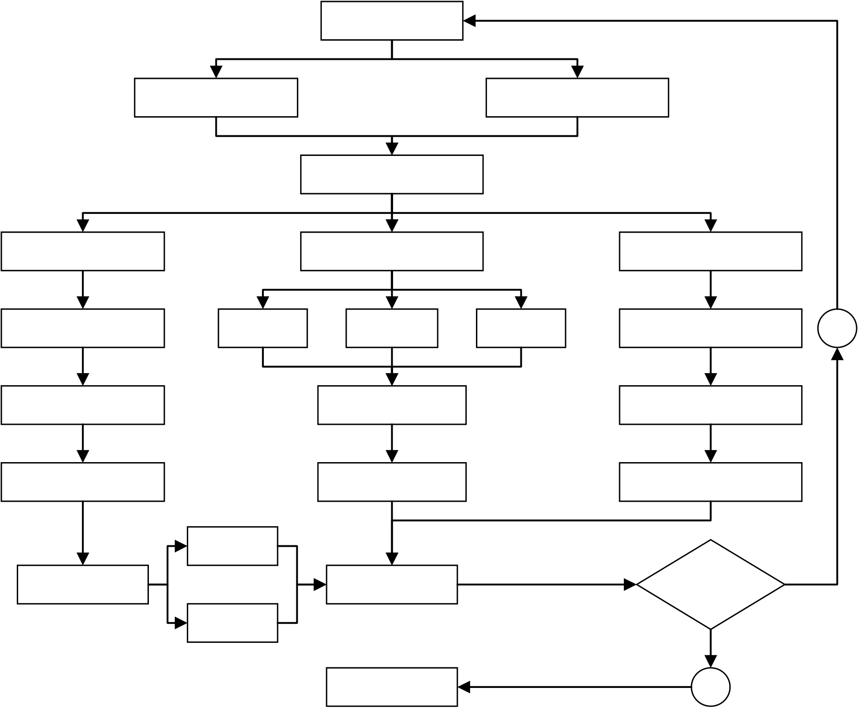
河南理工大学土木水利硕士专业学位论文
指标与评价等级之间的关联度来确定评价结果，使得评价过程不用太依靠主观判断。同时，它也可以很好的解决不确定和矛盾问题，被广泛的应用于各个领域的安全评价中；可拓云模型是将云模型和物元可拓模型两者结合形成的，它可以充分发挥云模型和物元可拓模型的评价优势，具有较好的评价效果。为确保评价结果更加可靠，本文采用云模型、物元可拓模型以及可拓云模型分别进行评价对比分析及互相验证，从而使评价结果更加符合实际情况。地铁盾构施工安全保障能力的评价流程如图 4-1 所示。
评价对象
评价指标体系 评价准则
评价指标量化值
云模型 | 经典域 | 物元可拓模型 | 待评物元 | 可拓云模型 | 否
逆向云发生器 |  | 节域 |  | 构建可拓云模型
指标云数字特征值 |  | 计算关联度 |  | 确定等级界限云模型
综合云数字特征值 |  | 计算综合关联度 |  | 计算云关联度
相似度
正向云发生器 | 确定评价等级 | 评价结果相同
云图
得到评价结果 是
图 4-1 地铁盾构施工安全保障能力评价流程图
Figure 4-1 Flow chart of subway shield construction safety guarantee ability evaluation 4.4云模型（Cloud Model）
云模型是由李德毅院士基于概率统计和模糊数学理论提出的，它被广泛用于数据挖掘、决策分析等领域，并且取得了较好的使用效果。云模型通过正逆向云发生器可以实现定性概念与定量表示之间的转换，有效解决了评价过程中的模糊性和随机性问题，云模型的评价流程如图 4-2 所示。
56


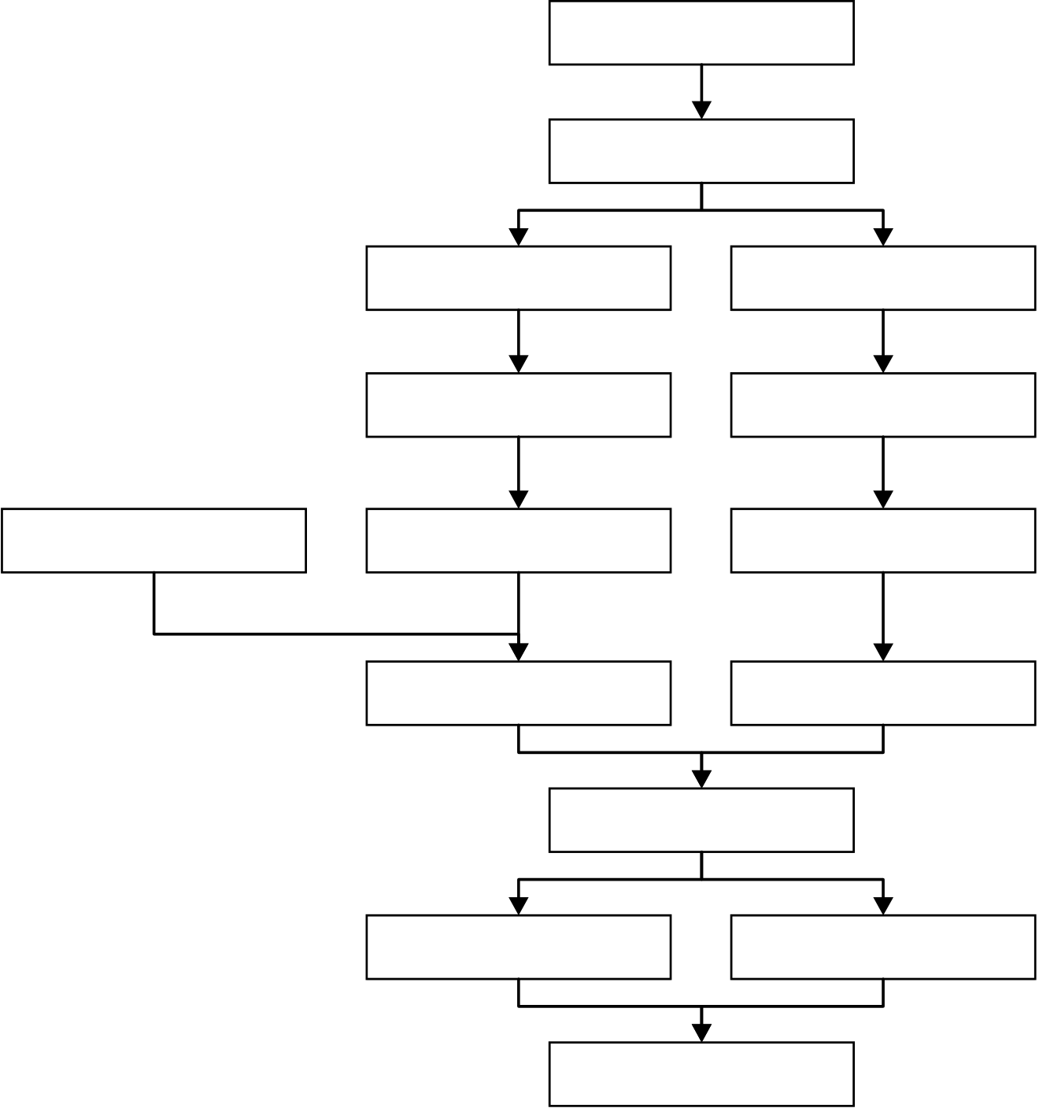
6 结论与展望
云模型基本理论
确定待评对象
指标权重 | 指标评分 | 评价等级划分
 | 逆向云发生器 | 评语集区间量化值
 | 确定指标评价云 | 云模型转换公式
 | 确定目标综合云 | 确定标准云
正向云发生器
云图 相似度
确定评价等级
图 4-2 云模型评价流程图
Figure 4-2 Flow chart of cloud model evaluation
根据云模型的基本理论，结合本文的研究对象，构建地铁盾构施工安全保障能
力评价模型。云模型评价步骤如下所示：
4.4.1云模型的基本理论
（1）云的概念
云模型的基本单元为云或云滴，云为其在论域上的分布，可以用联合概率（x，μ）来进行表示。设普通集合U={x}为用精确数值表示的定量论域，D 为论域U 上的定性概念，x∈U是对定性概念D 的一次随机实现，且x 对D 存在着一个有稳定倾向的随机数μ( ) [ 0,1 ]，即x 对D 的隶属度。隶属度μ(x)满足下式所示： μ( ) : U→[ 0 1 ] ,∀∈U x→μ( ) (4-21)
每个x 对应1 个云滴，( ,xμ( ) )称之为云滴，μ(x)在论域U 上的分布称之为隶属云，简称云。
（2）云模型的数字特征值
57


河南理工大学土木水利硕士专业学位论文
云模型是云的具体实现方法，云模型的数字特征用于表征定性概念的特性。定性概念到定量表示的互相转换是通过云数字特征值的转换来实现的，云模型的数字特征值由期望Ex、熵En 及超熵He 构成。
期望Ex 是云滴在论域U 中分布的中心值，是最能代表定性概念的点。在本文中，期望代表着各个评价指标的评价值，表示地铁盾构施工安全保障能力的预期水平，其期望值Ex 越大，预示着地铁盾构施工安全保障能力水平越高。
熵En 被用于度量定性概念的不确定性，表示定性概念被接受的程度，反映了定性概念的云滴取值范围。在本论文中，熵代表地铁盾构施工安全保障能力评价结果的可靠性，熵En 值越小，代表该结果被接受的程度较高，其评价结果可靠性越高。
超熵He 即熵的熵，用于反映每个数值隶属于语言值程度的凝聚性。超熵不仅可以反映云滴的离散程度，还可以表示云图的准确性。在本文中，超熵值He 表示地铁盾构施工安全保障能力评价结果的准确性，超熵值He 越小，表示云滴的离散程度越小，其云层的厚度也越小，则地铁盾构施工安全保障能力评价结果的准确性越高。
（3）云发生器
云发生器包括逆向云发生器和正向云发生器，它可以实现定性概念与定量表示之间的转换。逆向云发生器的算法是由定量数值计算得到定性概念的数字特征值的过程，从而实现定量到定性的转换。正向云发生器的算法是由已知云的数字特征值计算得到云滴的隶属度，从而实现定性到定量的转换，以云图的形式来展现转换结果。
4.4.2评价标准云
根据云滴对概念的贡献度，所生成的云滴主要位于区间[ | Ex | − | 3 | En Ex | + | 3 | En | ] | ，
而位于此区间以外的云滴可以忽略，即各评价等级的评价区间遵循“ 3En ”原则[119]。根据云模型理论以及结合地铁盾构施工安全保障能力评价标准中划分的评价等级与量化区间，各等级标准云模型的数字特征值可以通过如下所示的正态云模型转换公式计算得到。
Ex= x ( max | + |  | x min | ) |  | 2 | (4-22)
En= x ( max |  | - x min |  | ) | 6 |  | (4-23)
He = k |  |  |  |  |  |  | (4-24)
58


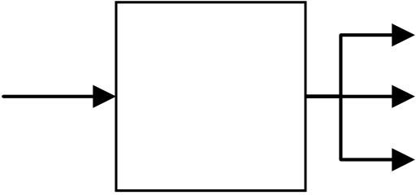
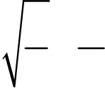
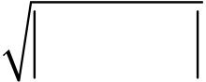
6 结论与展望
式中： | x | min | 、 | x max | 为区间双边约束数值；k 为常数，依据概念模糊程度，本文
k 取0.05。
4.4.3评价指标云
逆向云发生器是实现定量数值到定性概念语言值的一种转换模式。运用逆向云发生器可以将评价数据转化为数字特征值，从而得到指标评价云，即将指标的评价数据转换成用数字特征值(Ex,En,He)表示的定性概念。逆向云发生器如图4-3 所示：
Ex
Drop x ( , | μ( )) | CG | −1 | En
He
图 4-3 逆向云发生器
Figure 4-3 Backward cloud generator
逆向云发生器算法描述如下：
输入：样本中的评价数据ijx （i=1,2,3,…,n；j=1,2,3,…,p）。
输出：样本中定性概念的数字特征值(Ex,En,He)。
首先，邀请相关专家对地铁盾构施工安全保障能力的每个评价指标进行具体评价；其次，利用逆向云发生器对各个评价指标的评分值ijx 进行转化处理；最后，计算得到每个指标的评价云A C i ( Ex En He i )。计算数字特征值的逆向云发生器算法步骤如下所示：
（1）计算期望：
Ex = x = | 1 p  p∑j= 1 | x ij | (4-25)
（2）计算熵：
En = i | π | ⋅ ∑p j= 1 | x - Ex ij i | (4-26)
 | 2
（3）计算样本方差：
S = 2 | 1 p  p -∑j= 1 | ( | x - Ex i | ) | 2 | (4-27)
（4）计算超熵：
He = | S - En 2  i | 2 | (4-28)
59


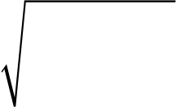
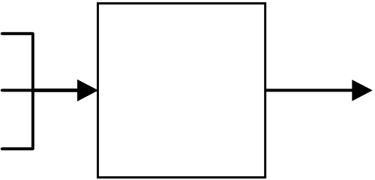
河南理工大学土木水利硕士专业学位论文
式中： | S 为专家评分方差；p 为专家的人数；iC 为评价指标；ijx 为第j 个专家
对第i 个评价指标的评分值。
4.4.4综合云
将二级指标评价云与对应的二级指标权重进行加权计算得到一级指标综合评价云。同理，将一级指标综合评价云与对应的一级指标权重加权计算得到目标综合评价云。综合云的数字特征值计算如下式所示：
式中：A B i | ( | Ex i | ' , | En i | ⎧  ⎪  ⎪  ⎪⎪⎨  ⎪  ⎪  ⎪  ⎪⎩ |  |  |  |  | Ex' = i |  | n  ∑  i= 1 | W Ex i i |  | 2 |  |  | ( | (4-29)
 |  |  |  |  |  |  |  |  |  | En' = |  | n  ∑  i= 1 |  | W En i
 |  |  |  |  |  |  |  |  |  | He' = |  | n  ∑  i= 1 | W He i |  |  |  |  |  | Ex En He i i i | )
 |  |  |  |  | ' , | He i | ' | ) | 为第i 个一级评价指标 |  |  |  |  |  |  | iB 的综合云；A C i
为第i 个二级评价指标 |  |  |  |  | iC 的评价云； |  |  |  |  |  | W 为二级评价指标i |  |  |  |  |  | iC 的权重。
4.4.5确定评价等级
对于云模型评价结果的确定有云图对比和相似度计算两种方法，可以用这两种方法对评价结果进行相互印证。
（1）云图对比
云图的生成需要借助于正向云发生器。正向云发生器是实现定性概念到定量表示的转换。将云模型的数字特征值(Ex,En,He)输入到正向云发生器中，直到生成足够的云滴，即可生成云图。正向云发生器如图 4-4 所示：
Ex
En | CG | Drop x ( , ( ))μ
He
图 4-4 正向云发生器
Figure 4-4 Forward cloud generator
正向云发生器的算法步骤描述如下：
输入：云模型的数字特征值(Ex,En,He)和云滴个数n。输出：n 个云滴的定量值及其隶属度μ。
a.生成一个以En 为期望、He 为标准差的正态随机数En ； i b.生成一个以Ex 为期望、En 为标准差的正态随机数X ；
60


6 结论与展望
c.计算隶属度 | μ= exp | ( | − | ( | X - Ex i | ) | 2 |  | 2 | En' | 2 | ) | ，则( | X μ 为定性概念量化产生的)
云滴；
d.重复上述a、b、c 步骤n 次，直到生成足够的云滴。
在MATLAB 软件中运行上述正向云发生器算法，可以将生成的云滴以云图的形式展示出来。将各等级标准云模型的数字特征值输入到正向云发生器中，即可生成云模型评价的标准云图。
将标准云的数字特征值和一级指标综合云的数字特征值在MATLAB 软件中运用上述的正向云发生器算法，可以将一级指标综合评价云图和标准云图生成在同一张图中，观察一级指标综合评价云图所在的位置，一级指标综合评价云图与标准云图越接近的等级就是一级指标综合评价云的评价等级。同理，可以得到目标层的综合评价云图以及评价等级。
（2）相似度计算
输入一级指标综合云 | A iB | ( | Ex En He 和各等级标准云 | A b | ( | Ex En He b b b | ) | ，输出
相似度δ，具体步骤如下所示：
a.生成一个以En 为期望、He 为标准差的正态随机数En ；b.生成一个以Ex 为期望、En 为标准差的正态随机数X i '；c.计算δ' = exp (−( X ' - Ex b ) 2
2 En b 2 )。
δ 值，取n 个δ 的平均值即可得到重复以上a、b、c 步骤n 次可以得到n 个
一级指标综合云与各等级标准云的相似度δ，计算过程如下所示：
δ = | 1 | n  ∑ | exp | ( | − | ( | X ' - Ex |  | 2 | 2 | En | 2 | ) | (4-30)
 | n | i= 1 |  |  |  |  | b |  |  |  | b
在MATLAB 软件中运用上述的相似度计算步骤计算出一级指标综合云与各等级标准云之间一一对应的相似度。根据最大隶属度原则，找出相似度数值最大的等级，也就是一级指标综合云所处的评价等级。同理，可以得到目标层综合云与各等级标准云之间的相似度以及评价等级。
4.5物元可拓模型（Matter-Element Extension Model）
我国著名学者蔡文教授提出了一种用于解决矛盾问题的理论方法，即可拓学。该理论的核心在于物元理论和可拓数学的结合，从而以此为基础从可行性的视角对研究对象进行评价。由于可拓理论具有将矛盾问题转换成不矛盾问题的优势，因此被广泛应用于各领域当中。
61


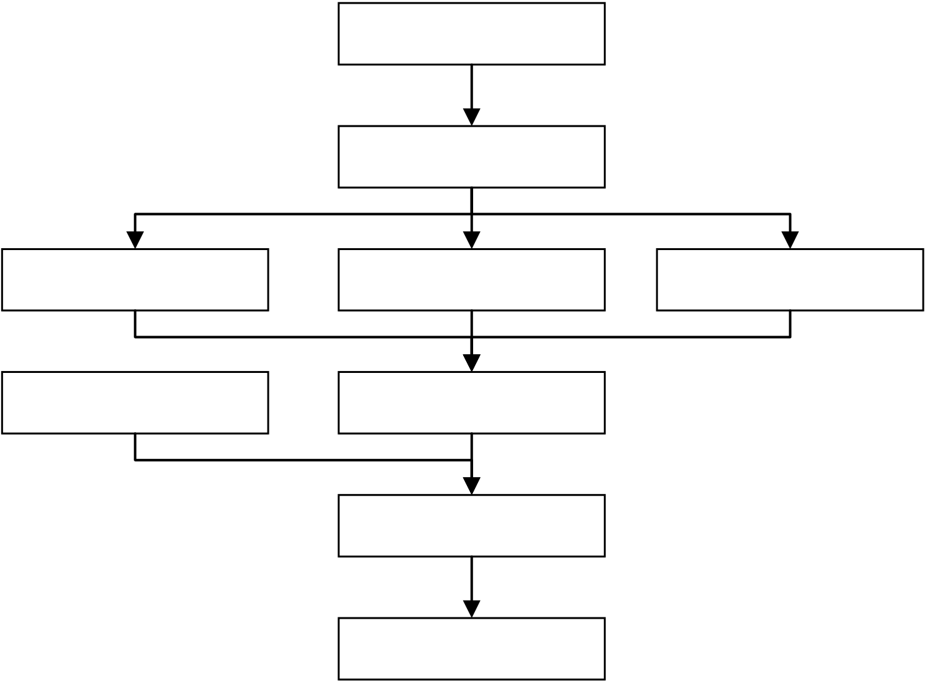
河南理工大学土木水利硕士专业学位论文
物元R 是描述事物的基本元，是可拓学的逻辑细胞。其中N 是所描述事物的
名称，C 是事物特征，V 是事物特征量值。可拓理论是将物元理论的核心观点融入
可拓学中，以物元R 作为描述事物的基本元，从而形成一个有序三元组，记为
R=(N,C,V)，以此来确定研究对象的逻辑和研究框架，然后通过集合论以及关联函
数公式来进行计算。一般来说，事物N 由n 个特征C , C ,..., C 来表示，相对应的n
事物特征值V 由1V , 2V ,..., nV 来表示，则物元可拓模型R[120]如下所示：
⎡N C 1 V 1⎤
R = ( N C V , ) = ⎢ ⎢  ⎥
⎥(4-31)
⎢⎣ C n V n⎥⎦
本章将物元可拓理论引入地铁盾构施工安全保障能力评价当中，从而建立地
铁盾构施工安全保障能力的物元可拓评价模型。其物元可拓评价流程如图 4-5 所
示。
物元可拓理论
确定待评对象
确定经典域 | 确定节域 | 确定待评物元
指标权重计算 | 确定指标关联度
综合关联度计算
确定评价等级
图 4-5 物元可拓评价流程图
Figure 4-5 Flow chart of matter-element extension evaluation
4.5.1经典域
经典域即用于描述事物N 的各个特征C 的量值变化区间。可拓理论中将评价
指标隶属于某个评价等级的取值范围称为经典域[121]。待评对象位于第ｊ个评价等
级下的经典域物元jR 如下所示：
62


6 结论与展望
式中： | R | j | = | ( | N C V ij | ) | = | ⎡⎢⎢⎢⎣ | N | j | C 1 | V 1 | j | ⎤⎥⎥⎥⎦ | ⎡  ⎢  = ⎢⎢⎣ | N | j | C 1 | ( | a 1 j | , | b 1 | j | ) | ⎤  ⎥  ⎥  ⎥⎦ | (4-32)
 |  |  |  |  |  |  |  |  |  |  |  |  |  |  |  |  |  |  | ( | a nj |  | b nj |  | )
 |  |  |  |  |  |  |  |  |  |  | C n | V nj |  |  |  |  |  | C n |  |  | ,
 | N （j=1,2,3,...,m）表示待评对象的第j 个评价等级； |  |  |  |  |  |  |  |  |  |  |  |  |  |  |  |  |  |  |  |  | C （i=1,2,3,...,n）i

表示待评对象的第i 个评价指标；V ij

=（a b ij ij）表示第i 个评价指标对应第j 个评价

等级的取值区间；aij 与bij 分别表示取值区间V 的最小值和最大值。ij
4.5.2节域
节域即同一指标所有等级经典域的并集，则待评对象的节域物元R 如下所示：p
⎡N p C 1 V 1 p⎤⎡N p C 1 ( a 1 p , b 1 p )⎤
R p = ( N p , C V i ip ) =⎢
⎢
⎥
⎥= ⎢
⎢

⎥
⎥ (4-33)
⎢⎣C n V np⎥⎦⎢⎣ C n ( a np , b np )⎥⎦
式中：N 表示待评对象等级全体；p V ip =（a b ip ip）表示同一指标所有评价等级的
取值区间；a 与ip ipb 分别为同一指标所有评价等级取值区间的最小值和最大值。
4.5.3构建待评物元
对待评对象的各个评价指标进行评分，则待评价对象各个指标的评分数据可
形成待评价物元 | R 如下所示：0 |  |  |  |  |  |  |  |  |  |  | (4-34)
R 0 |  |  | = | ( , P C x i i | ) | ⎡  ⎢  = ⎢⎢⎣ |  | P | C 1 | x 1 | ⎤  ⎥  ⎥  ⎥⎦
 |  |  |  |  |  |  |  |  |  | 
 |  |  |  |  |  |  |  |  | C n | x n
式中：P 为待评对象； |  | ix 为评价指标 |  |  |  |  | C 的评价值。i
4.5.4关联度计算
在可拓理论中，通常采用关联函数的形式来建立待评对象各个指标与各设定
评价等级之间的隶属关系，其关联函数如下所示：
⎧  ⎪⎨ρ( , x V i ij )  ⎪⎩ρ( , x V i ip ) |  |  |  |  |  |  |  | = | x i | − | ( | a ij | + | b ij |  |  | ) / 2 |  | − |  | ( b ij |  |  | − | a ij |  | ) / 2 |  |  |  | (4-35)
 |  |  |  |  |  |  |  | = | x i | − | ( | a ip | + |  | b ip |  |  | ) / 2 |  | − |  | ( b ip |  |  | − | a ip |  | ) / 2
式中：( ,ρx V i ij |  |  |  |  | ) | 为评价指标 |  |  | C 的评价值i |  |  |  |  |  |  |  | ix 与经典域之间的距离；( , x V ip |  |  |  |  |  |  |  |  |  |  |  |  |  |  |  |  |  | ) | 为评
价指标 | C 的评价值i |  |  |  | ix 与节域之间的距离。
第i 个二级评价指标 |  |  |  |  |  |  | C 与第j 个评价等级的关联度 |  |  |  |  |  |  |  |  |  |  |  |  |  |  |  |  |  |  | k x 计算如下式所示。j i
k |  | j | ( ) i | ⎧−ρ( , x V i ij ) 1,( ( ,− ρx V i ip  = ⎨  ⎩ρ( , x V i ij ) / (( ( ,ρx V i ip )− |  |  |  |  |  |  |  |  | ) | − |  | ρ( , x V i ij |  |  |  |  | ) |  | = | 0 |  |  |  | ) | − | ρ( , x V i ij | ) | ≠ | 0 | (4-36)
 |  |  |  |  |  |  |  |  |  |  |  |  | ρ( , x V i ij |  |  |  |  |  | )),( ( ,ρx V i ip
63


河南理工大学土木水利硕士专业学位论文
4.5.5确定综合关联度与评价等级
（1）一级指标关联度 |  | iBk 的计算 |  |  |  |  | j | ( ) i | (4-37)
k |  |  |  | B i | n  =∑  i = 1 | W k i
式中： | W 为二级评价指标i |  | C 的权重。i
（2）目标层综合关联度的计算
待评对象P 与第j 个评价等级的综合关联度 |  |  |  |  |  |  |  | K | j | ( ) P 如下式所示： | (4-38)
K |  |  | j | ( ) | = ∑ i = 1 | W k B i | B i
式中： | W 为一级指标iB | iB 的权重。
关联度是表征两个事物之间的关联程度，且关联度值越接近1，说明相关性越好，关联度计算结果的意义如表 4-4 所示。
表 4-4 关联度计算结果的意义
Table 4-4 Significance of correlation calculation results
关联度区间范围 | 解释
Kj(P)<-1  -1≤ Kj(P)≤0 0<Kj(P)<1  Kj(P)>1 | 待评对象没有达到第j 个等级标准的要求，并且不具备转换为该等级的条件待评对象没有达到第j 个等级标准的要求，但具备转换为该等级的条件待评对象的评价等级达到第j 个等级标准的要求，其值越大，符合性越高待评对象的评价等级高于第j 个等级标准的要求，其值越大，高出越多
（3）评价等级
由关联度最大隶属度原则可以确定出待评对象P 的安全保障能力水平等级
K | 0j | ( ) P ，如下式所示： | K | j 0( ) | = | max K P j ( ) | (4-39)
即待评对象的评价等级为j0，（j0=1,2,3,...,5）。
（4）评价等级偏向性
待评对象P 的级别变量特征值j ∗如下式所示计算：
⎧ K ( )' = K j ( ) − min K | j | ( )
⎪ j ⎪ ⎪ ⎨ ⎪∗= max K j ( ) − min  m ∑ j = 1 j K⋅ j ( )'  ⎪ ⎪ ⎩ m ∑ j = 1 K j ( )' | K |  | j | ( ) | (4-40)
64


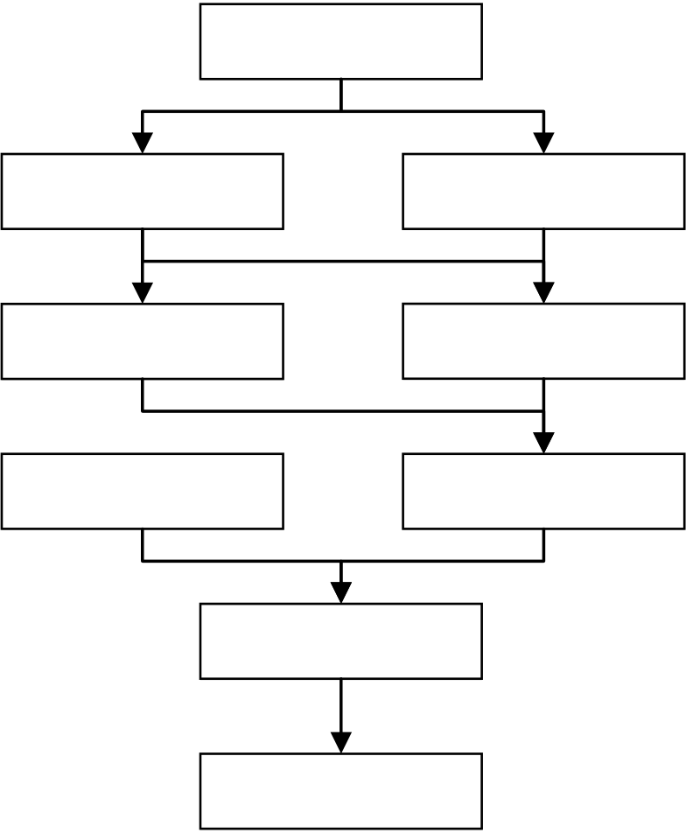
6 结论与展望
根据待评对象P 的级别变量特征值j ∗的大小，可判断待评对象P 偏向相邻安
全保障能力水平等级的程度，从而使评价结果更准确合理。当j m < ∗< j + 1时，j ∗
值的小数部分则表示等级偏向性，即0~0.49 表示偏向于前一等级mj ，0.51~0.99 表
示偏向于后一等级mj+，0.50 表示与相邻两个等级的偏向性一致。
4.6可拓云模型（Extension Cloud Model）
上述的云模型与物元可拓模型两种评价模型有着各自的评价优势，使用单一
的一种评价模型不可避免的存在一定的缺点，为弥补两种评价模型各自的缺点，于
是将两种评价模型结合形成可拓云模型。可拓云模型可以充分发挥云模型定性定
量相结合以及物元可拓模型处理不确定问题和矛盾问题的优势，从而实现定性与
定量之间的互相转换，使得评价结果更加可靠。可拓云模型评价步骤[121]如图 4-6
所示。
可拓云模型构建
指标评价标准 评价对象
等级界限云模型 指标量化评价值
指标权重 指标云关联度
综合云关联度
确定评价等级
图 4-6 可拓云模型评价流程图
Figure 4-6 Flow chart of extension cloud model evaluation
4.6.1可拓云模型的构建
基于4.4 节的云模型理论和4.5 节的物元可拓理论，用云模型的数字特征值
（Ex,En,He）来替换物元可拓模型R 中的特征值V，即可得到可拓云模型。
在原始的经典域物元jR 中，事物特征值V 是一个指标等级区间范围，其取值
范围存在一定的模糊性和随机性，而云模型在处理随机性和模糊性问题上具有一
定的优势。因此，在物元可拓模型中引入能够转化定性和定量概念的云模型，将经
典域物元jR 中的等级区间范围值替换成相对应的等级区间云模型数字特征值
65


河南理工大学土木水利硕士专业学位论文
（Ex,En,He），从而实现对评价过程中各评价等级信息的云描述，则待评对象在第
ｊ个评价等级下的经典域可拓云模型R j '如下所示：
⎡N j ' C 1 V 1 j '⎤⎡N j ' C 1 ( E x 1 j , En 1 j , He 1 j )⎤
R j ' = ( N j ', C V i ij ') =⎢
⎢ 
⎥
⎥=⎢
⎢  
⎥
⎥(4-41)
⎢⎣ C n V nj '⎥⎦⎢⎣ C n ( Ex n j , En n j , He n j )⎥⎦
式中：R j '为待评对象在第ｊ个评价等级下的经典域可拓云模型；N j '为待评
对象的第ｊ个评价等级；C （i =1,2,3,…,n）为评价指标；i V ij '为第i 个评价指标在
第ｊ个评价等级下的等级界限范围；（Ex En He ij ij ij）为第i 个评价指标中第ｊ个评
价等级界限云的数字特征值，其中i =1,2,3,…,n。
4.6.2等级界限云模型
为保持全文评价等级标准的一致性，以表 3-8 中各评价指标的等级区间为指
标等级界限。将各个评价指标的等级区间值运用云模型转换公式(4-22)~公式(4-24)，
即可计算得到各个评价指标的等级界限云模型参数。由于对各个评价指标划分的
等级区间范围值是一致的，因此计算出的每个评价指标的等级界限云模型参数也
是一致的。根据公式(4-41)，即可得到各个评价指标的所有等级界限云模型。
4.6.3云关联度
由于已经将物元可拓模型中的经典域替换为相对应的云模型数字特征值，所
以采用原有物元理论的关联函数法来计算评价值与经典域之间的关联度已不再适
用于可拓云模型评价，因此需使用云关联度计算来进行可拓云模型评价。
计算各个评价指标的评价值与各等级界限云模型参数（Ex,En,He）之间的云关
联度是运用可拓云模型进行评价的关键，各级指标云关联度的计算[123]如下所示。
（1）二级指标云关联度的计算
a.生成一个期望值为En，标准差为He 的正态随机数En ；
b.二级指标的评价值为ix ，即( x k x ( ) )为云滴；

c.二级指标评价值k x 计算如下所示：

ix 与其各等级界限云模型参数（Ex,En,He）之间的云关联度
k x = exp | ⎡ | − | ( | x - Ex i |  | ) | 2 | ⎤ | (4-42)
i | ⎢⎣ |  |  | 2 | En ' 2 |  |  | ⎥  ⎦
66



6 结论与展望
在MATLAB 软件中重复上述a、b、c 步骤n 次，取n 次( ) k x 计算结果的中位
k x ，则所有二级指标云关联度共同构成二级指标云关联
度矩阵 | K | C | ，如下所示： |  |  |  |  |  |  |  |  |  |  |  |  |  |  |  |  |  |  | (4-43)
K |  |  |  |  | C | ⎡  ⎢  = ⎢⎢  ⎢  ⎣ | k 11 |  | k 12 |  |  | k 13 |  |  | k 14 |  |  | k 15 |  |  | ⎤  ⎥  ⎥  ⎥  ⎥  ⎦
 |  |  |  |  |  |  | k | 21 | k | 22 |  | k | 23 |  | k | 24 |  | k | 25
 |  |  |  |  |  |  |  |  |  |  |  |  |  |  |  |  |  | 
 |  |  |  |  |  |  | k | n 1 | k | n | 2 | k | n | 3 | k | n | 4 | k | n | 5
式中： |  |  |  | ijk 为评价指标 | C 与第j 个评价等级的云关联度，j=1,2,3,4,5。i
（2）一级指标云关联度的计算
将二级指标权重与二级指标云关联度采用下式进行加权计算，即可以得到一级指标的云关联度矩阵K B，如下所示：
K B = [ W W W 1 2 3 ,☹W n ]⋅K C (4-44)
式中：W 为二级评价指标C 的权重，i=1,2,3,…,n；n 为二级评价指标的个数；K C为二级评价指标的云关联度矩阵。
（3）目标层的综合云关联度
将一级指标云关联度和对应的一级指标权重进行加权计算，可以得到目标层的综合云关联度K，如下所示：
K | B | K | = | [ W B 1 |  | , | W B 2 | , | W B 3 | , | ☹W B n | ] | ⋅ | K | B | (4-45)
 |  | 式中：W 为一级评价指标iB |  |  | iB 的权重，i=1,2,3,…,n；n 为一级评价指标的个数；
 |  | 为一级指标云关联度矩阵。
4.6.4确定评价等级
根据最大隶属度原则，目标层云关联度值最大的等级为地铁盾构施工安全保障能力的评价等级。地铁盾构施工安全保障能力的级别变量特征值由公式(4-40)计算得到。
4.7本章小结（Chapter Conclusion）
本章首先对专家可信度、常用赋权方法、DEMATEL 法、熵权法及博弈论组合赋权法进行了阐述。其次，通过比较各种评价方法的优缺点，从而确定出本文所用的评价方法；最后，介绍了云模型、物元可拓评价模型、可拓云模型的构建及评价过程。
67


河南理工大学土木水利硕士专业学位论文
68


6 结论与展望
5案例应用
5Case Applications
为对地铁盾构施工安全保障能力进行等级评定以及检验上述评价指标体系和评价模型的科学有效性，本文以郑州地铁某号线一期工程FG 区间项目的盾构施工安全保障情况为案例来进行地铁盾构施工安全保障能力评价研究。
5.1项目概况（Project Overview）
FG 区间项目东起F 站始发井，西至G 站接收井，采用盾构法按照既定设计路线进行掘进施工。该盾构施工区间左右线起止里程为K20+548.326~K23+135.264，全长2586.938m。盾构掘进施工过程中的最小转弯半径为400m，面临的风险源较多。该区间项目的工程地质条件、水文条件、周边环境以及项目施工情况如下所示。
（1）工程地质条件
FG 区间在里程K20+548.326~K21+403.36 之间的隧道顶部主要以可塑~硬塑状态的黏土为主，隧道洞身主要为残积土、粉质黏土层和强风化砂质泥岩层，隧道底部主要为强风化砂质泥岩层；里程K21+403.36~K22+443.36 之间的隧道顶部以强风化砂质泥岩层为主，隧道洞身主要为强风化砂质泥岩层和中风化砂质泥岩层，隧道底部主要为中风化砂质泥岩层；里程K22+443.36~ K23+135.264 之间的隧道顶部以可塑~硬塑状态的黏土为主，隧道洞身主要为黏土、残积土、粉质黏土层、全风化砂质泥岩和强风化砂质泥岩层，隧道底部主要为全风化砂质泥岩和强风化砂质泥岩层。
（2）沿线水文条件
根据F 站～G 站区间现场实测的地下水情况，该盾构区间工程沿线主要包括上层滞水、基岩裂隙水两层地下水，其中上层滞水主要赋存于人工填土中，基岩裂隙水主要赋存于残积土以及全、强风化砂质泥岩中。
（3）周边环境
FG 区间掘进路线的周边大多为7 层以下的建筑物，主要分布为居民住宅，且离盾构施工隧道具有一定的距离，建筑物对盾构施工的影响较小。区间隧道拱顶埋深约8.9~14.8m，隧道下穿雨水、污水、电力、热力等管线，其埋深较浅。该区间在里程右线K21+735.45 处下穿H 河，区间双线侧穿避开H 河上的大桥。
（4）项目施工情况
69


河南理工大学土木水利硕士专业学位论文
该FG 区间的地铁盾构施工项目部设有生产部、机电设备部、技术质量部以及及一个渣土外运队。施工生产部主要负责盾构施工的组织、管理等工作，下设四个盾构施工班、两个地面施工班、一个注浆班以及一个临工班；机电设备部主要负责盾构施工设备的维修保障工作，设有一个维修班；技术质量部主要负责施工技术方案的制定、盾构施工技术指导、量测、试验以及相关内业资料的收集整理和上报等工作，下设测量班和试验室。
在F 站东端的始发井对2 台进场的盾构机进行组装调试，待右线盾构向前掘进100m 后，左线盾构开始掘进至G 站西端的接收井，而后吊出。该FG 区间盾构施工采用2 台龙门吊来进行管片吊装、下料、渣土外运至弃土场等垂直运输作业。在始发井内进行双线铺设，以方便材料运输、矿车出渣等作业。在洞内铺设单线钢轨，并采用变频电瓶车对掘进的出土与进料进行运输。在区间右线掘进完成后对联络通道进行施工，待盾构联络通道和区间隧道的施工完成后对洞门进行施工。在盾构掘进施工期间，始终采用信息化手段对地层变形等监测项目进行监控跟踪及量测，从而达到保障盾构施工安全的目的。
为保障该地铁区间盾构施工能够安全平稳有序的进行，该盾构施工项目部高度重视。项目部实行领导带班制度，及时发现问题，从而及时进行整改。项目部也制定了切合项目管理实际的制度、检查、会议、奖罚体系、岗位职责等，并监督其有效落实。该项目从人员防护、物需保障、环境应对、技术支持、组织管理等方面充分调动人力、物力、财力等资源来组织实施入场教育培训、安全技术交底、班前会、安全监督检查、应急预案演练等各项安全保障工作，从而保障盾构施工安全。该项目地铁盾构施工安全保障能力水平的评价过程如下所示。
5.2专家组成员可信度计算（Reliability Calculation of Expert Group Members）
邀请参与该项目的10 名专家组成专家评分组，并依据DEMATEL 法打分准则、指标重要程度评分准则、指标安全保障能力水平评价准则分别对人员防护能力、物需保障能力、环境应对能力、技术支持能力和组织管理能力等5 个方面的23 个指标的相互影响关系、指标重要程度、指标能力水平进行打分。这些专家从事地铁施工安全管理领域多年，工作经验丰富，其中有6 名专家来自施工单位、2 名专家来自高校、各有1 名专家分别来自建设单位和监理单位。10 名专家的信息表如表5-1 所示。
70


6 结论与展望
表 5-1 专家信息表
Table 5-1 Expert Information Sheet
参与地铁施
专家 | 文化程度 | 工作年限 | 职称级别 | 从事专业 | 工作单位
工项目个数
专家1 | 本科 | 18 年 | 高级 | 地铁施工 | 3 | 施工单位
 | 本科 |  | 高级 | 地铁施工 |  | 施工单位
专家2 |  | 20 年 |  |  | 5
 | 硕士 |  | 中级 | 地铁施工 |  | 施工单位
专家3 |  | 15 年 |  |  | 4
 | 博士 |  | 副教授 | 安全管理 |  | 高校
专家4 |  | 16 年 |  |  | 2
 | 硕士 |  | 高级 | 地铁施工 |  | 建设单位
专家5 |  | 17 年 |  |  | 3
 | 硕士 |  | 中级 | 安全管理 |  | 施工单位
专家6 |  | 15 年 |  |  | 2
 | 本科 |  | 高级 | 地铁施工 |  | 监理单位
专家7 |  | 16 年 |  |  | 3
 | 硕士 |  | 高级 | 安全管理 |  | 施工单位
专家8 |  | 14 年 |  |  | 2
 | 本科 |  | 中级 | 安全管理 |  | 施工单位
专家9 |  | 13 年 |  |  | 4
 | 博士 |  | 副教授 | 地铁施工 |  | 高校
专家10 |  | 10 年 |  |  | 2
依据专家信度评分表分别对上表中10 名专家的文化程度、工作年限、职称级别、从事专业进行评分，进而将评分运用专家可信度计算公式(4-1)计算得到10 名专家的可信度分别为0.725、0.850、0.825、0.775、0.750、0.800、0.775、0.785、0.725、0.775，均超过0.7，即专家权威性较高，表明对同一客观问题评价时产生的认知差异较小。因此，专家组成员所进行的后续评分是可靠的。
5.3指标权重计算（Calculation of Index Weight） 5.3.1DEMATEL 法确定指标主观权重
邀请专家组的10 名专家对指标之间的影响关系按照影响程度评分规则在问卷调查表上进行打分，《地铁盾构施工安全保障能力评价指标之间影响程度问卷调查表》见附录2。
首先，对回收的10 份问卷数据取平均值，可以得到地铁盾构施工安全保障能力评价指标的直接影响矩阵，见附录3-1。
其次，按照公式(4-3)对直接影响矩阵进行规范化处理得到规范化影响矩阵，见附录3-2。然后，根据公式(4-4)对规范化影响矩阵进行处理计算，从而得到综合影响矩阵，见附录3-3。
最后，根据公式(4-5)~公式(4-9)对综合影响矩阵进行处理计算，可以得到中心度、原因度以及主观权重，其计算结果见表 5-2 所示。
71


河南理工大学土木水利硕士专业学位论文
表 5-2 DEMATEL 法赋权结果
Table 5-2 Weighting results of DEMATEL method
评价指标 | 影响度 | 被影响度 | 中心度 | 原因度 | 主观权重 | 排名
C1 | 0.7104 | 1.4492 | 2.1596 | -0.7388 | 0.0511 | 7
 | 0.9119 | 1.7051 | 2.6169 | -0.7932 | 0.0619 | 4
C2
 | 1.3591 | 1.6805 | 3.0396 | -0.3214 | 0.0719 | 2
C3
 | 0.6214 | 1.4855 | 2.1069 | -0.8641 | 0.0498 | 8
C4
 | 0.6475 | 0.1823 | 0.8298 | 0.4652 | 0.0196 | 22
C5
 | 0.4229 | 1.2122 | 1.6351 | -0.7893 | 0.0387 | 15
C6
 | 0.3907 | 0.0497 | 0.4405 | 0.3410 | 0.0104 | 23
C7
 | 0.8026 | 0.3884 | 1.1911 | 0.4142 | 0.0282 | 20
C8
 | 0.7348 | 0.5142 | 1.249 | 0.2206 | 0.0295 | 19
C9
 | 1.1034 | 0.3669 | 1.4703 | 0.7365 | 0.0348 | 17
C10
 | 0.5025 | 1.2337 | 1.7362 | -0.7312 | 0.0411 | 12
C11
 | 0.4113 | 0.6734 | 1.0847 | -0.2621 | 0.0257 | 21
C12
 | 1.3031 | 1.8657 | 3.1688 | -0.5627 | 0.0750 | 1
C13
 | 0.6422 | 0.9328 | 1.5750 | -0.2906 | 0.0373 | 16
C14
 | 1.6135 | 0.9971 | 2.6106 | 0.6164 | 0.0618 | 5
C15
 | 0.4197 | 0.9758 | 1.3955 | -0.5561 | 0.0330 | 18
C16
 | 0.3221 | 1.7545 | 2.0766 | -1.4325 | 0.0491 | 9
C17
 | 0.2397 | 1.4398 | 1.6795 | -1.2001 | 0.0397 | 13
C18
 | 1.9067 | 0.3216 | 2.2283 | 1.5852 | 0.0527 | 6
C19
 | 1.5608 | 0.0823 | 1.6430 | 1.4785 | 0.0389 | 14
C20
 | 1.7272 | 0.1702 | 1.8974 | 1.5570 | 0.0449 | 10
C21
 | 1.5853 | 0.2220 | 1.8074 | 1.3633 | 0.0428 | 11
C22
 | 1.1978 | 1.4335 | 2.6313 | -0.2357 | 0.0622 | 3
C23
5.3.2熵权法确定指标客观权重
邀请专家组的10 名专家根据自身掌握的专业知识和经验对每个评价指标的重要性进行评判打分，将指标的重要程度分为很不重要、不重要、一般、很重要、非常重要5 个重要程度。指标评分越大，表明该评价指标越重要。其指标重要性调查问卷见附录1，汇总10 名专家对每个评价指标的重要性评分数据如表 5-3 所示。
72


6 结论与展望
表 5-3 指标重要程度的专家评分表
Table 5-3 Expert score table of index importance
评价 | 专家1 | 专家2 | 专家3 | 专家4 | 专家5 | 专家6 | 专家7 | 专家8 | 专家9 | 专家
指标 |  |  |  |  |  |  |  |  |  | 10
C1 | 5 | 4 | 4 | 3 | 5 | 4 | 5 | 4 | 5 | 4
 | 3 | 5 | 3 | 4 | 5 | 5 | 4 | 4 | 5 | 4
C2
 | 5 | 4 | 5 | 3 | 3 | 5 | 5 | 4 | 4 | 4
C3
 | 4 | 5 | 4 | 4 | 3 | 3 | 5 | 5 | 5 | 4
C4
 | 4 | 3 | 5 | 5 | 5 | 4 | 4 | 5 | 5 | 4
C5
 | 4 | 4 | 5 | 4 | 5 | 5 | 5 | 5 | 5 | 4
C6
 | 3 | 5 | 5 | 5 | 5 | 4 | 5 | 4 | 5 | 3
C7
 | 4 | 5 | 4 | 5 | 5 | 4 | 5 | 3 | 5 | 4
C8
 | 5 | 4 | 4 | 5 | 4 | 5 | 3 | 4 | 3 | 4
C9
 | 5 | 5 | 4 | 5 | 5 | 3 | 5 | 4 | 5 | 5
C10
 | 3 | 3 | 3 | 5 | 4 | 5 | 5 | 4 | 4 | 5
C11
 | 3 | 4 | 4 | 4 | 4 | 5 | 3 | 5 | 4 | 5
C12
 | 4 | 5 | 5 | 4 | 5 | 4 | 5 | 5 | 4 | 4
C13
 | 3 | 5 | 4 | 5 | 4 | 5 | 5 | 4 | 5 | 4
C14
 | 4 | 5 | 5 | 5 | 5 | 3 | 5 | 5 | 4 | 5
C15
 | 5 | 4 | 5 | 4 | 5 | 4 | 5 | 5 | 4 | 5
C16
 | 5 | 4 | 3 | 5 | 4 | 4 | 4 | 5 | 4 | 4
C17
 | 5 | 4 | 5 | 4 | 4 | 5 | 5 | 4 | 5 | 3
C18
 | 4 | 4 | 5 | 5 | 5 | 5 | 5 | 4 | 5 | 4
C19
 | 5 | 5 | 3 | 3 | 4 | 5 | 5 | 4 | 4 | 5
C20
 | 5 | 4 | 4 | 4 | 5 | 4 | 3 | 4 | 4 | 4
C21
 | 5 | 5 | 5 | 5 | 5 | 5 | 4 | 4 | 4 | 5
C22
 | 5 | 3 | 4 | 5 | 4 | 5 | 4 | 5 | 3 | 4
C23
由上述专家指标重要程度评分数据可以形成原始数据矩阵A，按照熵权法计算公式(4-10)~公式(4-15)对矩阵A 进行处理计算，可以得到评价指标的熵权法赋权结果如表 5-4 所示。
73


河南理工大学土木水利硕士专业学位论文
表 5-4 熵权法赋权结果
Table 5-4 Weighting results of entropy weight method
评价指标 | 信息熵 | 冗余度 | 客观权重 | 排名
C1 | 0.9287 | 0.0713 | 0.0249 | 15
 | 0.8785 | 0.1215 | 0.0424 | 9
C2
 | 0.8785 | 0.1215 | 0.0424 | 9
C3
 | 0.8785 | 0.1215 | 0.0424 | 9
C4
 | 0.9311 | 0.0689 | 0.0240 | 17
C5
 | 0.7782 | 0.2218 | 0.0774 | 2
C6
 | 0.8881 | 0.1119 | 0.0391 | 14
C7
 | 0.9311 | 0.0689 | 0.0240 | 17
C8
 | 0.8772 | 0.1228 | 0.0429 | 7
C9
 | 0.9407 | 0.0593 | 0.0207 | 22
C10
 | 0.8225 | 0.1775 | 0.0620 | 5
C11
 | 0.8772 | 0.1228 | 0.0429 | 7
C12
 | 0.6990 | 0.3010 | 0.1051 | 1
C13
 | 0.9311 | 0.0689 | 0.0240 | 17
C14
 | 0.9407 | 0.0593 | 0.0207 | 22
C15
 | 0.7782 | 0.2218 | 0.0774 | 2
C16
 | 0.9287 | 0.0713 | 0.0249 | 15
C17
 | 0.9311 | 0.0689 | 0.0240 | 17
C18
 | 0.7782 | 0.2218 | 0.0774 | 2
C19
 | 0.8824 | 0.1176 | 0.0411 | 13
C20
 | 0.9319 | 0.0681 | 0.0238 | 21
C21
 | 0.8451 | 0.1549 | 0.0541 | 6
C22
 | 0.8785 | 0.1215 | 0.0424 | 9
C23
5.3.3博弈论组合赋权法确定指标组合权重
（1）确定组合权重
首先，将上述计算的主观权重和客观权重采用公式(4-16)~公式(4-19)进行计算
处理，可以得到权重组合系数a 1、a 2。然后，根据博弈论组合赋权公式(4-20)可计
算得到指标的组合权重W i '如表 5-5 所示。
74


6 结论与展望
表 5-5 指标组合权重
Table 5-5 Index combination weight
评价指标 | 主观权重 | 组合系数 | 1a | 客观权重 | 组合系数 | 2a | 组合权重 | W | i | ' | 排名
C1 | 0.0511 | 0.0249 |  |  | 0.0327 |  |  |  |  |  | 15  9  6  10  23  3  17  21  12  22  5  13  1  20  14  4  16  19  2  11  18  7  8
C2 | 0.0619 | 0.0424 |  |  | 0.0482
C3 | 0.0719 | 0.0424 |  |  | 0.0512
C4 | 0.0498 | 0.0424 |  |  | 0.0446
C5 | 0.0196 | 0.0240 |  |  | 0.0227
C6 | 0.0387 | 0.0774 |  |  | 0.0658
C7 | 0.0104 | 0.0391 |  |  | 0.0305
C8 | 0.0282 | 0.0240 |  |  | 0.0253
C9 | 0.0295 | 0.0429 |  |  | 0.0389
C10 | 0.0348 | 0.0207 |  |  | 0.0249
C11 | 0.0411 | 0.0620 |  |  | 0.0557
C12 | 0.0257 | 0.2992 |  | 0.0429 | 0.7008 |  | 0.0377
C13 | 0.0750 | 0.1051 |  |  | 0.0961
C14 | 0.0373 | 0.0240 |  |  | 0.0280
C15 | 0.0618 | 0.0207 |  |  | 0.0330
C16 | 0.0330 | 0.0774 |  |  | 0.0641
C17 | 0.0491 | 0.0249 |  |  | 0.0321
C18 | 0.0397 | 0.0240 |  |  | 0.0287
C19 | 0.0527 | 0.0774 |  |  | 0.0700
C20 | 0.0389 | 0.0411 |  |  | 0.0404
C21 | 0.0449 | 0.0238 |  |  | 0.0301
C22 | 0.0428 | 0.0541 |  |  | 0.0507
C23 | 0.0622 | 0.0424 |  |  | 0.0483
由上述二级指标的组合权重计算结果，可以计算得到二级指标权重 |  |  |  |  |  |  |  |  |  |  | W 和一级i
指标权重 | W 如表 5-6 所示。iB
75


河南理工大学土木水利硕士专业学位论文
表 5-6 一级指标和二级指标权重表
Table 5-6 The weight table of first-level index and second-level index
一级指标 | 一级指标权重 | W Bi | 二级指标 | 二级指标权重 | W i | 二级指标组合权重 | W | i ' | 排名
B1 | 0.1767 |  | C1 | 0.1851 |  | 0.0327 |  |  | 15
 |  |  | C2 | 0.2728 |  | 0.0482 |  |  | 9
 |  |  | C3 | 0.2898 |  | 0.0512 |  |  | 6
 |  |  | C4 | 0.2524 |  | 0.0446 |  |  | 10
B2 | 0.1832 |  | C5 | 0.1239 |  | 0.0227 |  |  | 23
 |  |  | C6 | 0.3592 |  | 0.0658 |  |  | 3
 |  |  |  | 0.1665 |  | 0.0305 |  |  | 17
 |  |  | C7
 |  |  | C8 | 0.1381 |  | 0.0253 |  |  | 21
 |  |  | C9 | 0.2123 |  | 0.0389 |  |  | 12
B3 | 0.2144 |  | C10 | 0.1161 |  | 0.0249 |  |  | 22
 |  |  | C11 | 0.2598 |  | 0.0557 |  |  | 5
 |  |  | C12 | 0.1758 |  | 0.0377 |  |  | 13
 |  |  | C13 | 0.4482 |  | 0.0961 |  |  | 1
B4 | 0.1859 |  | C14 | 0.1506 |  | 0.0280 |  |  | 20
 |  |  |  | 0.1775 |  | 0.0330 |  |  | 14
 |  |  | C15
 |  |  | C16 | 0.3448 |  | 0.0641 |  |  | 4
 |  |  | C17 | 0.1727 |  | 0.0321 |  |  | 16
 |  |  | C18 | 0.1544 |  | 0.0287 |  |  | 19
B5 | 0.2395 |  | C19 | 0.2923 |  | 0.0700 |  |  | 2
 |  |  | C20 | 0.1687 |  | 0.0404 |  |  | 11
 |  |  | C21 | 0.1257 |  | 0.0301 |  |  | 18
 |  |  |  | 0.2117 |  | 0.0507 |  |  | 7
 |  |  | C22
 |  |  | C23 | 0.2017 |  | 0.0483 |  |  | 8
（2）权重分析
分析上述各个评价指标的权重可以发现，C13 作业环境安全可靠程度的权重最大，结合地铁盾构施工的实际情况来看，作业环境安全是进行盾构施工作业的基本要求。由于盾构施工位于地下，作业环境的安全可靠程度直接影响人员作业状态以及人身健康，进而威胁作业人员的人身安全，从而给施工作业带来安全风险。因此，确保作业环境处于人身所能承受的状态之下是有效保障作业人员人身安全的关键。
C19、C6、C16、C11、C3、C22、C23、C2、C4 这些评价指标的权重排名比较靠前，表
76


6 结论与展望
明这些指标在地铁盾构施工安全保障工作中应当作为重点建设的对象。剩余的其它评价指标虽然所占权重排名靠后，但这些要素在安全保障工作中有可能是我们最容易忽视的环节，因此，也需要对其进行完善提高。
5.4基于云模型的地铁盾构施工安全保障能力评价（Evaluation of Safety Guarantee Ability of Subway Shield Construction Based on Cloud Model）
5.4.1评价标准云的确定
地铁盾构施工安全保障能力的等级划分是确定评价标准云的前提条件。由上文表 3-8 指标评价标准可得到云模型评价的标准等级如下表 5-7 所示。
表 5-7 云模型评价的等级标准
Table 5-7 The standard grade of cloud model evaluation
级别 | Ⅰ级 | Ⅱ级 | Ⅲ级 | Ⅳ级 | Ⅴ级
水平等级 | 低 | 较低 | 中等 | 较高 | 高
区间量化分值 | [0，10) | [10，20) | [20，30) | [30，40) | [40，50]
根据上述的标准云模型转换公式(4-22)~(4-24)，可计算得到5 个标准等级云模型的数字特征值。以Ⅰ级标准评价云b1 的数字特征值计算为例，其计算步骤如下所示：
Ex = 1 ( 0+10 )2 = 5
En = 1 ( 10 0 )6 = 1.667
He = b 1 0.05
同理，按照上述步骤可计算得到其余等级标准评价云的数字特征值，其计算结果如表 5-8 所示。
表 5-8 评价标准云的数字特征值
Table 5-8 Digital eigenvalue of evaluation standard cloud
评价标准云的数字特征值
评价等级 | 评语集 | 评价区间
（Ex，En，He）
Ⅰ级 | 低 | [0，10) | （5，1.667，0.05）
Ⅱ级 | 较低 | [10，20) | （15，1.667，0.05）
Ⅲ级 | 中等 | [20，30) | （25，1.667，0.05）
Ⅳ级 | 较高 | [30，40) | （35，1.667，0.05）
Ⅴ级 | 高 | [40，50] | （45，1.667，0.05）
77




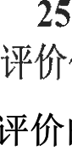

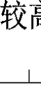
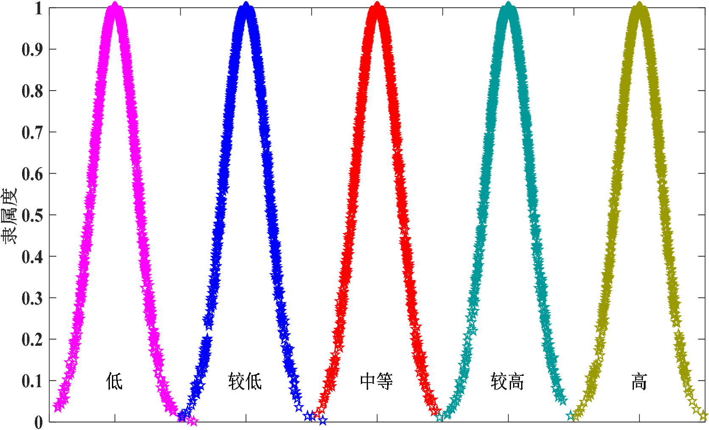


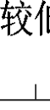
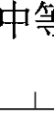
河南理工大学土木水利硕士专业学位论文
在MATLAB 软件中使用云模型的正向云发生器算法将标准云模型的数字特征值转换生成标准云图，云滴数n 取1000，则生成的标准云图如图 5-1 所示，图中从左至右的不同颜色依次表示低水平、较低水平、中等水平、较高水平、高水平。
 | 图 5-1 云模型评价的标准云图  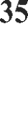  Figure 5-1 Standard cloud image of cloud model evaluation | 
5.4.2评价指标云的确定
邀请参与该项目的10 名专家组成员根据表 3-8 制定的评价准则对该项目地铁盾构施工安全保障能力的各个评价指标进行评价打分，其指标评价打分调查问卷见附录4，汇总得到专家评价值如表 5-9 所示。
表 5-9 专家评价值
Table 5-9 Expert evaluation value
评价 | 专家 | 专家 | 专家 | 专家 | 专家 | 专家 | 专家 | 专家 | 专家 | 专家 | 平均
指标 | 1 | 2 | 3 | 4 | 5 | 6 | 7 | 8 | 9 | 10 | 分 | ix
C1 | 30 | 29 | 33 | 32 | 31 | 30 | 30 | 29 | 32 | 31 | 30.7
C2 | 28 | 27 | 26 | 29 | 26 | 28 | 30 | 30 | 28 | 27 | 27.9
C3 | 23 | 22 | 26 | 24 | 26 | 25 | 22 | 27 | 25 | 24 | 24.4
C4 | 18 | 19 | 19 | 20 | 21 | 19 | 19 | 18 | 21 | 20 | 19.4
C5 | 26 | 25 | 26 | 28 | 26 | 27 | 28 | 28 | 26 | 27 | 26.7
C6 | 25 | 24 | 27 | 26 | 24 | 25 | 25 | 28 | 27 | 26 | 25.7
78


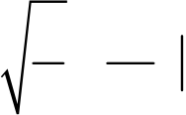
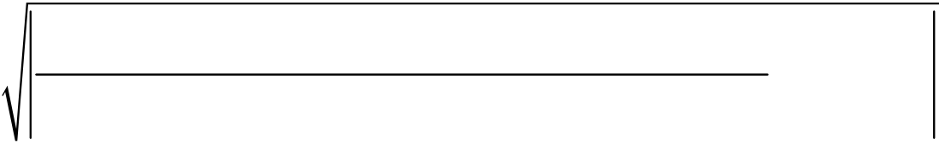
6 结论与展望
表5-9（续）
评价 | 专家 | 专家 | 专家 | 专家 | 专家 | 专家 | 专家 | 专家 | 专家 | 专家 | 平均
指标 | 1 | 2 | 3 | 4 | 5 | 6 | 7 | 8 | 9 | 10 | 分 | ix
C7 | 42 | 41 | 42 | 38 | 39 | 42 | 40 | 41 | 42 | 40 | 40.7
C8 | 33 | 34 | 35 | 32 | 33 | 34 | 36 | 33 | 33 | 35 | 33.8
C9 | 36 | 35 | 32 | 34 | 35 | 33 | 35 | 34 | 36 | 32 | 34.2
C10 | 29 | 30 | 31 | 33 | 31 | 30 | 29 | 32 | 33 | 31 | 30.9
C11 | 20 | 17 | 20 | 19 | 18 | 19 | 17 | 18 | 20 | 19 | 18.7
C12 | 31 | 32 | 33 | 34 | 32 | 33 | 34 | 32 | 31 | 32 | 32.4
C13 | 29 | 30 | 28 | 31 | 28 | 27 | 29 | 29 | 31 | 30 | 29.2
C14 | 30 | 32 | 34 | 33 | 32 | 33 | 32 | 34 | 32 | 34 | 32.6
C15 | 30 | 27 | 30 | 28 | 31 | 28 | 27 | 26 | 28 | 29 | 28.4
C16 | 20 | 19 | 18 | 16 | 17 | 18 | 17 | 18 | 20 | 19 | 18.2
C17 | 30 | 31 | 29 | 28 | 27 | 30 | 29 | 30 | 28 | 27 | 28.9
C18 | 33 | 30 | 33 | 31 | 30 | 32 | 31 | 31 | 32 | 30 | 31.3
C19 | 41 | 43 | 44 | 44 | 42 | 43 | 41 | 42 | 42 | 41 | 42.3
C20 | 29 | 31 | 32 | 33 | 31 | 31 | 30 | 32 | 32 | 33 | 31.4
C21 | 41 | 39 | 40 | 40 | 41 | 42 | 43 | 43 | 41 | 42 | 41.2
C22 | 17 | 18 | 20 | 17 | 18 | 17 | 16 | 19 | 17 | 18 | 17.7
C23 | 27 | 30 | 29 | 31 | 28 | 29 | 30 | 29 | 27 | 28 | 28.8
将上述专家对各个指标的评价值代入逆向云发生器公式(4-25)~(4-28)进行计算，从而得到每个二级评价指标云的数字特征值（Ex,En,He）。以二级评价指标C1“人员安全防范意识”为例进行计算，其计算步骤如下所示：
 | Ex C 1 |  |  | = | 30 |  | + | 29 |  |  |  | + |  | 33 |  | + |  | 32 | + | 31 30 + |  |  |  |  | + |  | 30 |  | + | 29 | + | 32 |  |  | + |  | 31 | = |  | 30.7
He C 1 |  |  |  |  |  |  |  |  |  |  |  |  |  |  |  |  |  |  |  | 10
 | En C 1 | = |  | π |  | ⋅ | 1 |  | ( | 30 |  |  |  | − | 30.7 |  |  |  | + | 29 |  | − |  | 30.7 |  |  | + | ☹ |  | + | 31 | − |  | 30.7 |  |  |  | ) | = | 1.3786
 |  |  |  | 2 |  |  | 10
 | = | ( | 30 | − | 30.7 |  |  | ) | 2 |  | + |  | ( | 29 |  |  | − | 30.7 |  | ) | 2 | + | ☹ |  | + | ( | 31 30.7− |  |  |  |  | ) | 2 | − |  | 1.3786 |  |  |  |  | 2 | = | 0.3343
 |  |  |  |  |  |  |  |  |  |  |  |  |  |  |  |  | 10 1−
同理，按照上述步骤可计算得到其余二级评价指标云的数字特征值，其计算结果如表 5-10 所示。
79


河南理工大学土木水利硕士专业学位论文
表 5-10 二级评价指标云的数字特征值
Table 5-10 The digital characteristic value of the secondary evaluation index cloud
评价指标 | Ex | En | He
C1 | 30.7 | 1.3786 | 0.3343
 | 27.9 | 1.4037 | 0.3600
C2
 | 24.4 | 1.7546 | 0.3813
C3
 | 19.4 | 1.1029 | 0.2467
C4
C5 | 26.7 | 1.1280 | 0.3875
C6 | 25.7 | 1.3786 | 0.3343
C7 | 40.7 | 1.4538 | 0.3202
C8 | 33.8 | 1.2533 | 0.2443
C9 | 34.2 | 1.5040 | 0.2901
C10 | 30.9 | 1.4037 | 0.3600
 | 18.7 | 1.2032 | 0.3212
C11
 | 32.4 | 1.1029 | 0.2467
C12
 | 29.2 | 1.3034 | 0.1854
C13
C14 | 32.6 | 1.2533 | 0.1709
C15 | 28.4 | 1.6042 | 0.2910
C16 | 18.2 | 1.3034 | 0.1854
C17 | 28.9 | 1.4037 | 0.3044
C18 | 31.3 | 1.2032 | 0.3212
C19 | 42.3 | 1.2032 | 0.3212
 | 31.4 | 1.2533 | 0.1709
C20
 | 41.2 | 1.3034 | 0.1854
C21
 | 17.7 | 1.1280 | 0.2685
C22
 | 28.8 | 1.3034 | 0.1854
C23
5.4.3综合云的确定
将二级评价指标云的数字特征值与二级指标权重运用公式(4-29)进行加权计算，可以得到一级指标综合评价云的数字特征值。同理，将一级指标综合云的数字特征值与一级指标权重根据公式(4-29)进行加权计算，可以得到目标综合评价云的
80


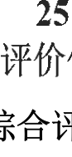
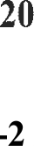
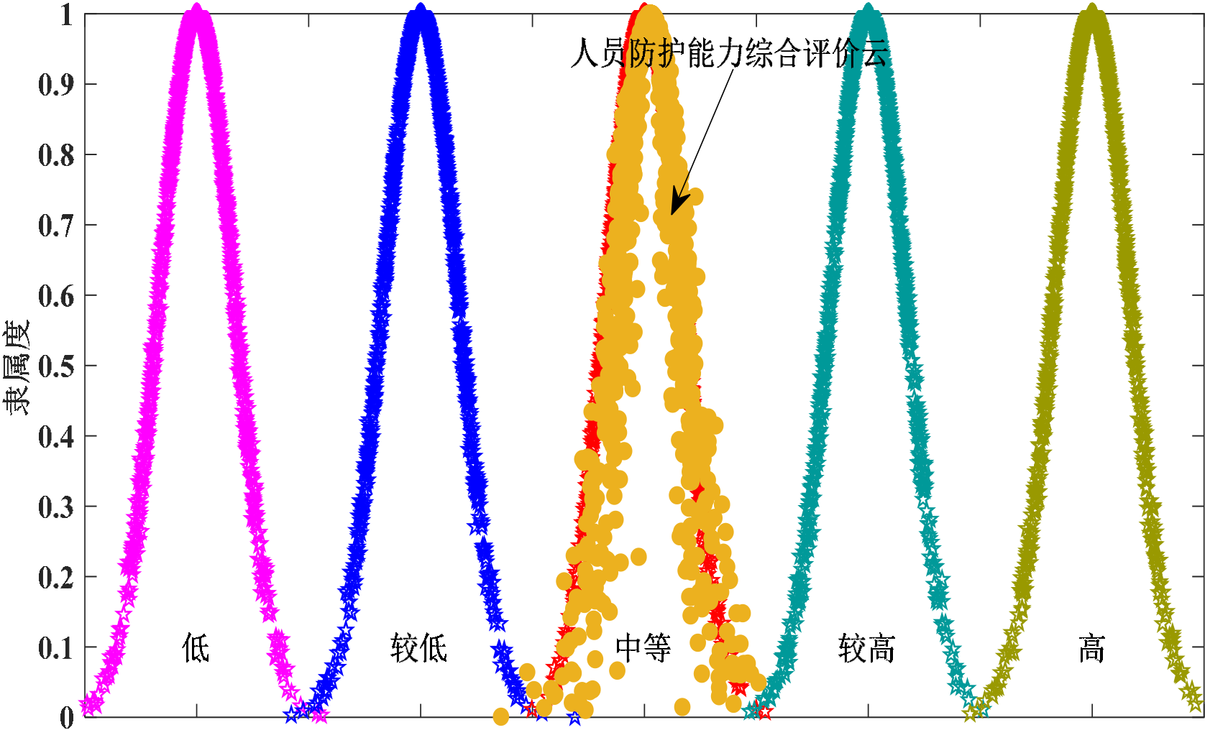


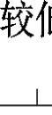

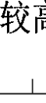
6 结论与展望
数字特征值，即地铁盾构施工安全保障能力综合评价云的数字特征值。一级指标综合评价云的数字特征值和目标综合评价云的数字特征值如表 5-11 所示。
表 5-11 一级指标综合评价云和目标综合评价云的数字特征值
Table 5-11 The digital eigenvalues of the first-level index comprehensive evaluation cloud and the target comprehensive evaluation cloud
综合评价云 | Ex | En | He
B1 综合评价云 | 25.2614 | 1.4452 | 0.3329
 | 31.2446 | 1.3746 | 0.3167
B2 综合评价云
 | 27.2291 | 1.2571 | 0.2517
B3 综合评价云
 | 26.0497 | 1.3576 | 0.2435
B4 综合评价云
 | 32.3964 | 1.2303 | 0.2403
B5 综合评价云
 | 28.6272 | 1.3263 | 0.2736
目标综合评价云
对上述一级指标综合评价云和目标综合评价云的数字特征值在MATLAB 软件中应用正向云发生器算法可绘制得到相应的综合评价云图，如图 5-2-图 5-7 所示。云图生成的MATLAB 代码见附录5。
 |   图 5-2 B1 综合评价云图  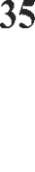  Figure 5-2 B1 comprehensive evaluation cloud map |  | 
81


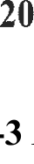
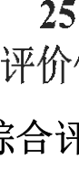
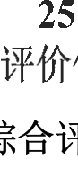
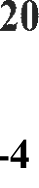



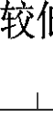
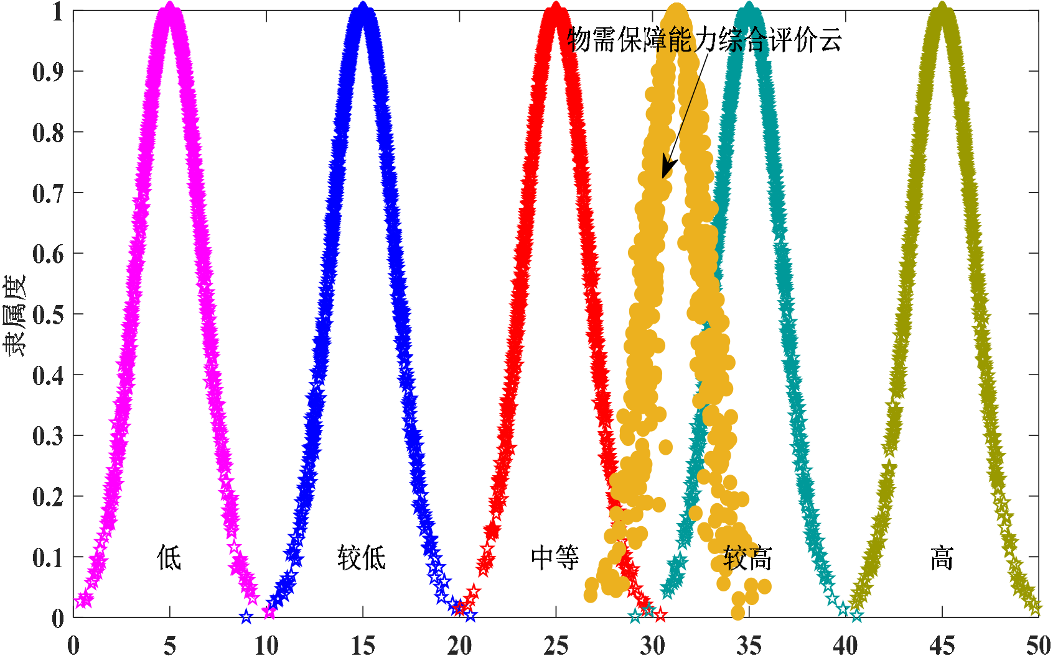
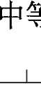



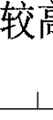


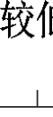

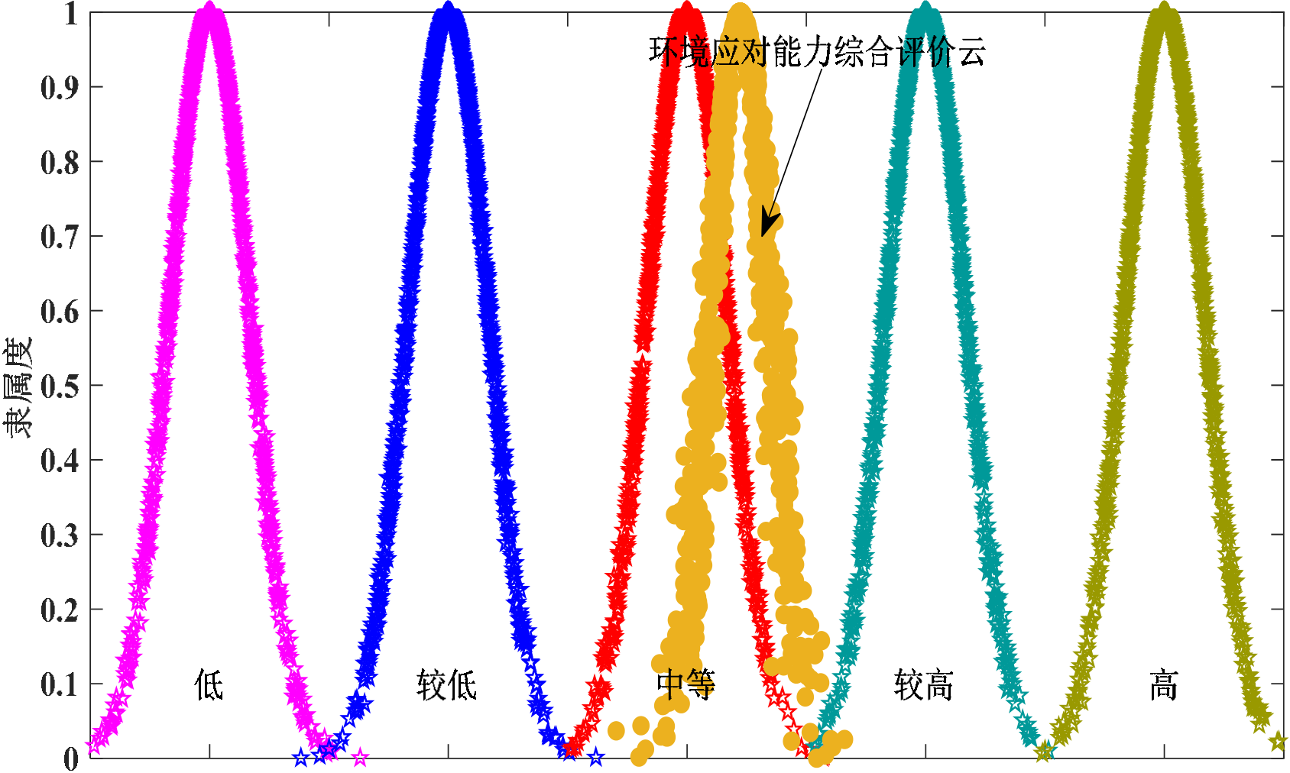
河南理工大学土木水利硕士专业学位论文
 |   图 5-3 B2 综合评价云图    Figure 5-3 B2 comprehensive evaluation cloud map |  | 

 |  |  | 图 5-4 B3 综合评价云图   |  |  | 
 | Figure 5-4 B3 comprehensive evaluation cloud map
82


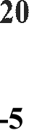
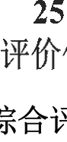
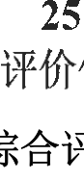
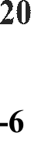



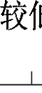
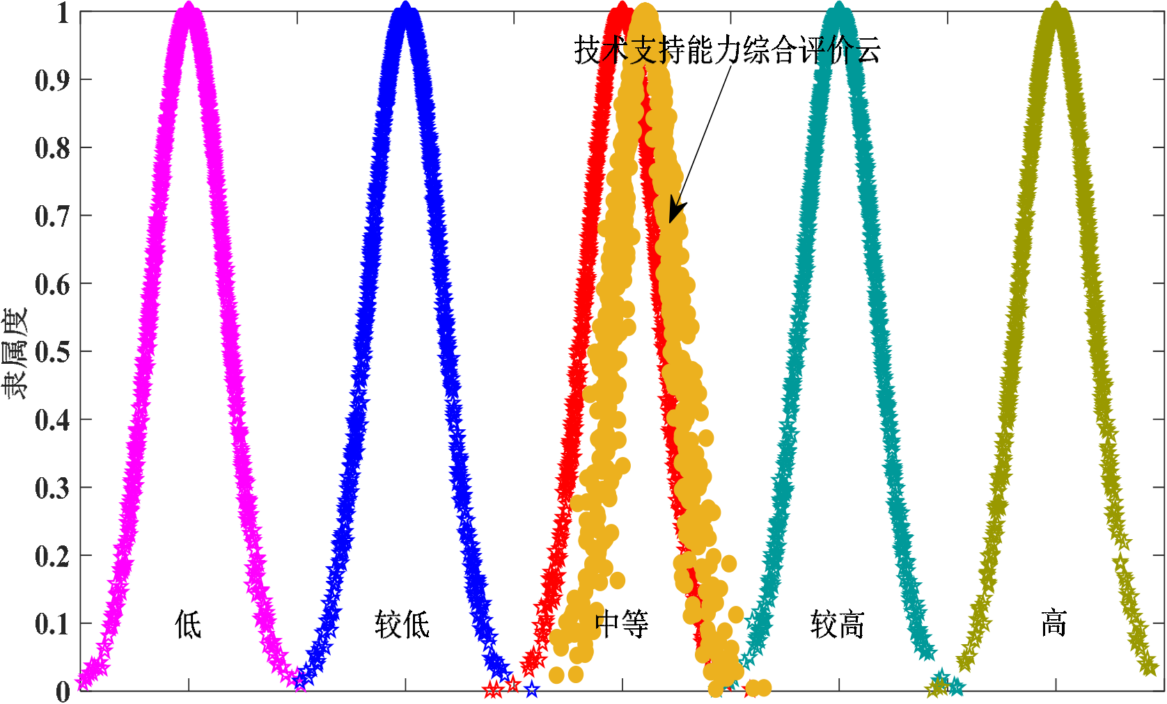

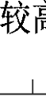
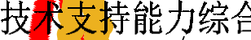
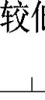


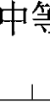

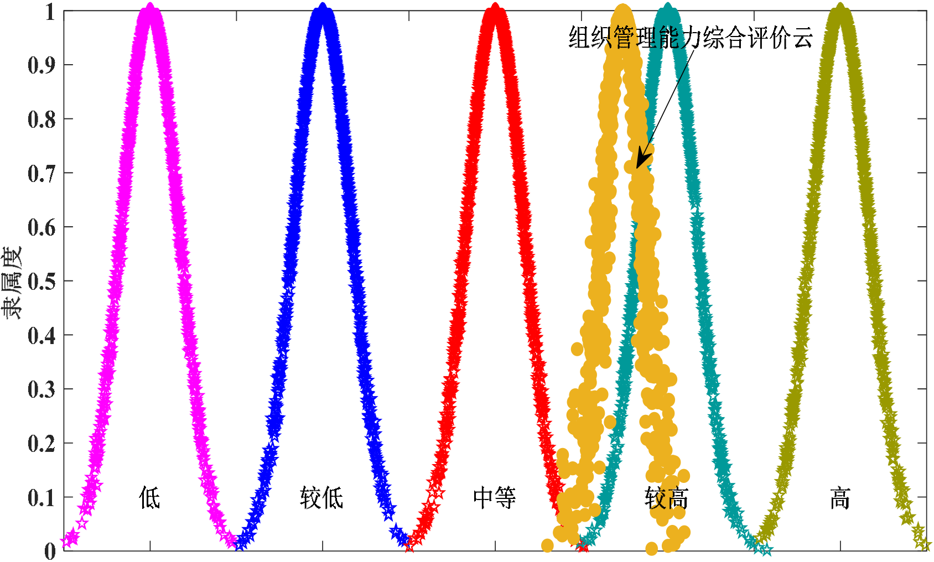
6 结论与展望
 |  |  | 图 5-5 B4 综合评价云图   |  |  | 
Figure 5-5 B4 comprehensive evaluation cloud map
 |  |  |  |  | 图 5-6 B5 综合评价云图   | 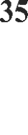 |  | 
 |  |  | Figure 5-6 B5 comprehensive evaluation cloud map
83



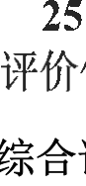
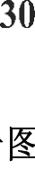
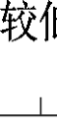

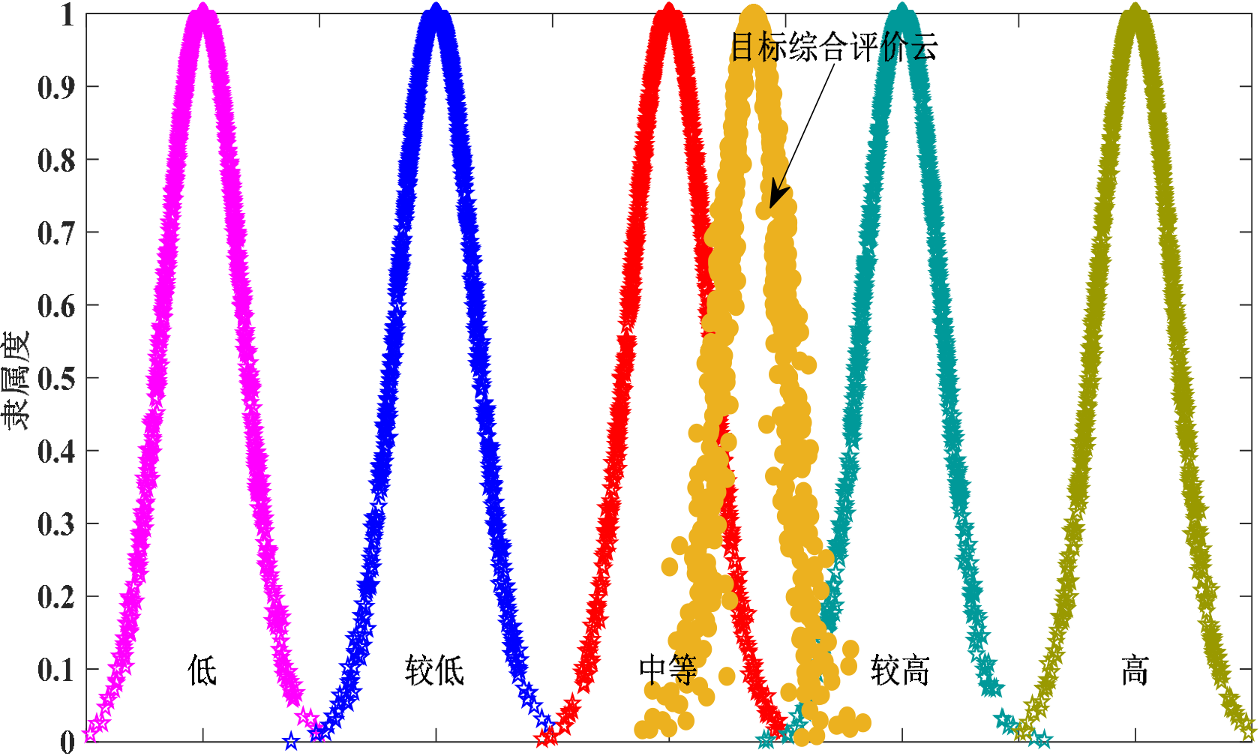
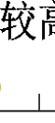




河南理工大学土木水利硕士专业学位论文
 |  |  |  |  |  | 
 |  |  | 图 5-7 目标综合评价云图
Figure 5-7 Target comprehensive evaluation cloud map 5.4.4云模型评价结果
（1）云图对比
由图 5-2~图 5-6 可以看出，B1 综合评价云、B3 综合评价云、B4 综合评价云接近的是“中等”等级标准云区域；B2 综合评价云、B5 综合评价云接近的是“较高”等级标准云区域。因此，人员防护能力、环境应对能力、技术支持能力的评价等级为“中等”，物需保障能力、组织管理能力的评价等级为“较高”。
由图 5-7 可以看出，目标综合评价云图中的云滴位于“中等”等级标准云和“较高”等级标准云之间，且目标综合云比较接近的是“中等”等级标准云区域，因此目标综合评价云的评价等级为“中等”，即该项目地铁盾构施工安全保障能力水平的评价等级为“中等”。
（2）相似度计算
依据公式(4-30)分别计算出一级指标综合评价云、目标综合评价云与各等级标准评价云的相似度，并依据最大隶属度原则确定出评价等级。相似度计算的MATLAB 代码见附录5，其相似度的计算结果以及评价等级如表 5-12 所示。
84


6 结论与展望
表 5-12 一级指标综合评价云、目标综合评价云与各等级标准评价云的相似度
Table 5-12 The similarity between the first-level index, target comprehensive evaluation cloud and each grade standard evaluation cloud
相似度
综合评价云 | Ⅰ级 | Ⅱ级 | Ⅲ级 | Ⅳ级 | Ⅴ级 | 评价等级
 | 低 | 较低 | 中等 | 较高 | 高
B1 综合评价云 | 0.000 | 0.000 | 0.755 | 0.000 | 0.000 | 中等
 | 0.000 | 0.000 | 0.016 | 0.177 | 0.000 | 较高
B2 综合评价云
 | 0.000 | 0.000 | 0.447 | 0.001 | 0.000 | 中等
B3 综合评价云
 | 0.000 | 0.000 | 0.686 | 0.000 | 0.000 | 中等
B4 综合评价云
 | 0.000 | 0.000 | 0.002 | 0.355 | 0.000 | 较高
B5 综合评价云
 | 0.000 | 0.000 | 0.188 | 0.012 | 0.000 | 中等
目标综合评价云
由表 5-12 相似度计算结果可知，目标综合云与Ⅲ级标准云的相似度值最大，依据最大隶属度原则，则该项目地铁盾构施工安全保障能力的评价等级为“中等”；同理，B1 综合评价云、B3 综合评价云、B4 综合评价云与Ⅲ级标准云的相似度值最大，即该项目人员防护能力、环境应对能力、技术支持能力的评价等级为“中等”；B2 综合评价云、B5 综合评价云与Ⅳ级标准云的相似度值最大，即该项目物需保障能力、组织管理能力的评价等级为“较高”。
（3）确定云模型评价等级
从云图对比结果与相似度计算结果来看，两者确定的评价等级一致，两者互相验证，表明该云模型评价结果是可信的。综上所示，地铁盾构施工安全保障能力的云模型评价结果为“中等”等级，即该项目的地铁盾构施工安全保障能力处于“中等水平”的状态。
（4）云模型评价结果分析
从云模型评价结果的可靠性来讲，由表 5-11 可知一级指标综合云和目标综合评价云中的熵值和超熵值都比较低，其熵值低于1.5、超熵值低于0.5，表明该一级指标综合评价云图和目标综合评价云图的云层厚度比较小，即评价结果是稳定可靠的。
从表 5-11 一级指标综合云的数字特征值来看，将B1 综合评价云、B2 综合评价云、B3 综合评价云、B4 综合评价云、B5 综合评价云的期望值Ex 进行排序，可以得到一级指标的优先级顺序为B5、B2、B3、B4、B1，表明B1 相对于一级指标而言
85


河南理工大学土木水利硕士专业学位论文
是安全保障能力水平最低的，即人员防护能力是地铁盾构施工安全保障能力建设中较为薄弱的一个方面，应当在后期地铁盾构施工安全保障能力建设当中加大人员防护方面的资源投入力度。
从表 5-10 二级评价指标云的数字特征值计算结果来看，C2、C3、C4、C5、C6、C11、C13、C15、C16、C17、C22、C23等评价指标的安全保障能力期望值都低于30 以下，表明这些指标是地铁盾构施工安全保障能力建设中的薄弱环节，这些薄弱环节严重影响了一级指标的安全保障能力，进而影响了整体的地铁盾构施工安全保障能力。因此，在下步的安全保障工作当中要对这些薄弱环节加强改进。尤其是C4、C11、C16、C22 等评价指标的安全保障能力期望值最低，且低于20 以下，并处于安全保障能力的“较低水平”区域，说明这些指标是安全保障中最薄弱的环节，应当作为重点关注对象。
5.5基于物元可拓模型的地铁盾构施工安全保障能力评价（Evaluation of Safety Guarantee Ability of Subway Shield Construction Based on Matter-Element Extension Model）
在本文中，该区间项目的地铁盾构施工安全保障能力为待评对象P，且由评价
指标 | C | = | { C C 2 | ,☹, | C 23 | } | 进行表征；评价指标对应的特征值分别用 | V | = | { x x 2 | , | ☹, | x 23 | }
表示。该项目地铁盾构施工安全保障能力的物元可拓评价过程如下所示。5.5.1确定经典域
由表 3-8 的指标评价标准可以得到各个评价指标的等级为低水平、较低水平、中等水平、较高水平、高水平，其相对应的量化区间值分别为[0，10)、[10，20)、[20，30)、[30，40)、[40，50]。因此，地铁盾构施工安全保障能力各个评价指标的经典域范围是一致的。由公式(4-32)即可得到其经典域物元如下所示：
R | j | ⎡  ⎢  = ⎢⎢  ⎢  ⎣ | C 1 | N 1 | N | 2 | N | 3 | N | 4 | [4 | N 5⎤  0,50 ]⎥  ⎥  ⎥  ⎥  0,50 ]⎦
 |  |  |  | [0,10) | [1 0,20) |  | [2 0,30) |  | [3 0,40)
 |  |  |  |  |  |  |  |  |  |  | [4
 |  |  | 
 |  |  | C 23 | [0,10) | [1 0,20) |  | [2 0,30) |  | [3 0,40)
5.5.2确定节域
由4.4 节所述的物元可拓评价模型可知，地铁盾构施工安全保障能力各个评价指标所有等级经典域范围的并集即为节域。根据公式(4-33)即可得到地铁盾构施工安全保障能力的节域物元如下所示：
86


6 结论与展望
R | p | ⎡  ⎢  = ⎢⎢  ⎢  ⎣ | N | P | C 1 | [0,50]⎤  [0,50]⎥  ⎥   ⎥  ⎥  [0,50]⎦
 |  |  |  |  | C 2
 |  |  |  |  | 
 |  |  |  |  | C 23
5.5.3确定待评物元
取表 5-9 中专家对每个指标评分的平均分ix 为物元量化值。根据公式(4-34)，
即可得到地铁盾构施工安全保障能力一级评价指标的待评物元如下所示。
R B 0 1 | ) | = | ⎡⎢⎢⎢⎢⎣ | B 1 | C 1 | ) | 30.7 27.9 24.4 19.4 |  |  | ⎤⎥⎥⎥⎥⎦ | , | R B 0 2 | ) | = | ⎡⎢⎢⎢⎢⎢⎢⎣ | B 2 | ⎤⎥⎥⎥⎥⎥⎥⎦ | , | C 5 | ) | 26.7 25.7 40.7 33.8 34.2 |  |  | ⎤⎥⎥⎥⎥⎥⎥⎦ | , | R B 0 3 | ) | = | ⎡⎢⎢⎢⎢⎣ | B 3 | ⎤⎥⎥⎥⎥⎥⎥⎦ | C 10 | 30.9 | ⎤  ⎥  ⎥  ⎥  ⎥  ⎦
 |  |  |  |  |  |  |  |  |  |  |  |  |  |  |  |  |  |  | C 6
 |  |  |  |  |  |  |  |  |  |  |  |  |  |  |  |  |  |  |  |  |  |  |  |  |  |  |  |  |  |  |  |  | 18.7
 |  |  |  |  | C 2 |  |  |  |  |  |  |  |  |  |  |  |  |  |  |  |  |  |  |  |  |  |  |  |  |  |  | C 11
 |  |  |  |  |  |  |  |  |  |  |  |  |  |  |  |  |  |  | C 7
 |  |  |  |  | C 3 |  |  |  |  |  |  |  |  |  |  |  |  |  |  |  |  |  |  |  |  |  |  |  |  |  |  | C 12 | 32.4
 |  |  |  |  |  |  |  |  |  |  |  |  |  |  |  |  |  |  | C 8
 |  |  |  |  | C 4 |  |  |  |  |  |  |  |  |  |  |  |  |  |  |  |  |  |  |  |  |  |  |  |  |  |  | C 13 | 29.2
 |  |  |  |  |  |  |  |  |  |  |  |  |  |  |  |  |  |  | C 9
 |  |  |  |  | R B 0 4 |  | = | ⎡⎢⎢⎢⎢⎢⎢⎣ | B 4 |  |  | C 14 |  |  | 32.6 |  |  |  | R B 0 5 |  | = | ⎡⎢⎢⎢⎢⎢⎢⎣ | B 5 |  |  | C 19 |  |  | 42.3
 |  |  |  |  |  |  |  |  |  |  |  | C 15 |  |  | 28.4 |  |  |  |  |  |  |  |  |  |  | C 20 |  |  | 31.4
 |  |  |  |  |  |  |  |  |  |  |  | C 16 |  |  | 18.2 |  |  |  |  |  |  |  |  |  |  | C 21 |  |  | 41.2
 |  |  |  |  |  |  |  |  |  |  |  |  |  |  | 28.9 |  |  |  |  |  |  |  |  |  |  |  |  |  | 17.7
 |  |  |  |  |  |  |  |  |  |  |  | C 17 |  |  |  |  |  |  |  |  |  |  |  |  |  | C 22
 |  |  |  |  |  |  |  |  |  |  |  | C 18 |  |  | 31.3 |  |  |  |  |  |  |  |  |  |  | C 23 |  |  | 28.8
5.5.4关联度计算
将评价指标对应的经典域、节域及物元量化值运用公式(4-35)~(4-36)可以计算
得到地铁盾构施工安全保障能力评价指标与安全保障能力各水平等级的关联度。
以二级评价指标C1“人员安全防范意识”的物元量化值 | x = | 30.7 | 为例进行计算，其
关联度的计算步骤如下所示：
1x 与其各等级经典域之间的距离：
ρ( , x V 1 11 | ) | = | 30.7 | − | (0 10) / 2 + |  |  |  | − |  | (10 |  | − | 0) / 2 |  |  | = | 20.7
ρ( , x V 1 12 | ) | = | 30.7 | − | (10 | + | 20) / 2 |  |  | − |  | (20 10) / 2− |  |  |  |  |  |  | = |  | 10.7
 | ) |  | 30.7
ρ( , x V 1 13 |  | = |  | − | (20 | + |  | 30) / 2 |  | − |  | (30 |  | − |  | 20) / 2 |  |  |  | = | 0.7
ρ( , x V 1 14 | ) | = | 30.7 | − | (30 | + |  | 40) / 2 |  | − |  | (40 |  |  | − | 30) / 2 |  |  |  | = −0.7
 | ) |  | 30.7
ρ( , x V 1 15 |  | = |  | − | (40 | + |  | 50) / 2 |  | − |  | (50 |  | − |  | 40) / 2 |  |  |  | = | 9.3
1x 与其节域之间的距离：
ρ( , x V 1 1 | p | ) | = | 30.7 | − | (0 | + | 50) / 2 | − | (50 | − | 0) / 2 | = −19.3
二级评价指标C1“人员安全防范意识”与各能力水平等级的关联度计算：
87


河南理工大学土木水利硕士专业学位论文
k x 1 ( ) 1 |  |  | = | 20.7 / ( 19.3− |  | − | 20.7) |  |  |  | = −0.5175
k | 2 | ( ) | = | 10.7 / ( 19.3 10.7)−− |  |  |  |  |  | = −0.3567
k x 3 ( ) 1 |  |  | = | 0.7 / ( 19.3− | − | 0.7) |  |  | = −0.0350
k | 4 | ( ) 1 | = −0.7 / ( 19.3− |  |  | + | 0.7) |  |  | = |  | 0.0376
k x ( ) |  |  | = | 9.3/ ( 19.3 9.3)− − |  |  |  | = −0.3252
同理，按照上述步骤可依次计算得到其余二级评价指标与各能力水平等级的
关联度，并根据最大隶属度原则确定出各个二级评价指标的评价等级。二级评价指
标关联度的计算结果及其评价等级如表 5-13 所示。
表 5-13 二级指标关联度
Table 5-13 Correlation degree of secondary index
关联度
二级指标 | 低 | 较低 | 中等 | 较高 | 高 | 评价等级
C1 | -0.5175 | -0.3567 | -0.0350 | 0.0376 | -0.3252 | 较高
 | -0.4475 | -0.2633 | 0.1050 | -0.0868 | -0.3538 | 中等
C2
 | -0.3711 | -0.1528 | 0.2200 | -0.1867 | -0.3900 | 中等
C3
 | -0.3264 | 0.0319 | -0.0300 | -0.3533 | -0.5150 | 较低
C4
C5 | -0.4175 | -0.2233 | 0.1650 | -0.1241 | -0.3634 | 中等
C6 | -0.3925 | -0.1900 | 0.2150 | -0.1503 | -0.3705 | 中等
C7 | -0.7675 | -0.6900 | -0.5350 | -0.0700 | 0.0814 | 高
C8 | -0.5950 | -0.4600 | -0.1900 | 0.3065 | -0.2768 | 较高
C9 | -0.6050 | -0.4733 | -0.2100 | 0.3621 | -0.2685 | 较高
C10 | -0.5225 | -0.3633 | -0.0450 | 0.0495 | -0.3227 | 较高
 | -0.3175 | 0.0747 | -0.0650 | -0.3767 | -0.5325 | 较低
C11
 | -0.5600 | -0.4133 | -0.1200 | 0.1579 | -0.3016 | 较高
C12
 | -0.4800 | -0.3067 | 0.0400 | -0.0370 | -0.3418 | 中等
C13
C14 | -0.5650 | -0.4200 | -0.1300 | 0.1757 | -0.2984 | 较高
C15 | -0.4600 | -0.2800 | 0.0800 | -0.0690 | -0.3494 | 中等
C16 | -0.3106 | 0.1098 | -0.0900 | -0.3933 | -0.5450 | 较低
C17 | -0.4725 | -0.2967 | 0.0550 | -0.0495 | -0.3447 | 中等
C18 | -0.5325 | -0.3767 | -0.0650 | 0.0747 | -0.3175 | 较高
C19 | -0.8075 | -0.7433 | -0.6150 | -0.2300 | 0.4259 | 高
 | -0.5350 | -0.3800 | -0.0700 | 0.0814 | -0.3162 | 较高
C20
 | -0.7800 | -0.7067 | -0.5600 | -0.1200 | 0.1579 | 高
C21
 | -0.3031 | 0.1494 | -0.1150 | -0.4100 | -0.5575 | 较低
C22
 | -0.4700 | -0.2933 | 0.0600 | -0.0536 | -0.3457 | 中等
C23
88


6 结论与展望
将二级评价指标的关联度和二级指标权重运用公式(4-37)进行计算，即可得到一级指标与各等级的综合关联度。依据最大隶属度原则，可得到一级指标的评价等级。一级指标的关联度计算结果与一级指标的评价等级如表 5-14 所示。
表 5-14 一级指标关联度
Table 5-14 The correlation degree of first-level index
关联度
一级指标 | 低 | 较低 | 中等 | 较高 | 高 | 评价等级
B1 | -0.4078 | -0.1741 | 0.0783 | -0.1600 | -0.3997 | 中等
B2 | -0.5311 | -0.3748 | -0.0622 | 0.0382 | -0.2598 | 较高
B3 | -0.4567 | -0.2329 | -0.0253 | -0.0810 | -0.3820 | 中等
B4 | -0.4377 | -0.1845 | -0.0369 | -0.1184 | -0.4034 | 中等
B5 | -0.5833 | -0.3978 | -0.2742 | -0.1662 | -0.0967 | 高
5.5.5物元可拓评价结果
（1）物元可拓评价等级
将一级指标关联度与一级指标权重运用公式(4-38)可以计算得到地铁盾构施
工安全保障能力综合关联度 |  |  |  |  |  |  |  | K j | ( ) P 如下所示： | −0.1005 , | −0 .298 3 )
K | j | ( | P | ) | = | ( | −0.4883, 0.2789, 0.0755− − ,
根据最大隶属度原则，即综合关联度最大的等级即为地铁盾构施工安全保障能力的评价等级。根据公式(4-39)可以得到其评价等级如下所示：
K | j 0 | ( ) | = | max | K P j ( ) | = | ma (−0.4883, 0.278− 9, 0.07− 55 0.1005− , | −0 .2983 ) | = | K P 3 )
由上式计算结果可知该项目地铁盾构施工安全保障能力水平的评价级别为Ⅲ级，即地铁盾构施工安全保障能力对应为“中等”水平。
根据公式(4-40)可以计算出该项目地铁盾构施工安全保障能力的等级变量特征值j ∗，如下所示：
j | ∗= | K P = |  | ( 0.0000 0.50731.0000 0.9396 0.4604 ) |  |  |  |  |  |  | = | 3.465 4
 |  | 0 1 0.5073 2 1.0000 3⋅ + ⋅ + ⋅ + |  |  |  | 0.9396 4⋅ |  |  | + | 0.4604 5⋅
 |  | 0.0000 | + | 0.5073 1. + 0000 | + |  | 0.9 96 | + | 0.4604
由j ∗的计算结果可知，该项目地铁盾构施工安全保障能力处于“中等”和“较高”等级之间，并且偏向于“中等”等级，这与该项目实际的安全保障能力水平基本符合。
89


河南理工大学土木水利硕士专业学位论文
（2）物元可拓评价结果分析
该项目地铁盾构施工安全保障能力的物元可拓评价等级为“中等”水平，表明该项目地铁盾构施工中的安全风险水平处于可接受的状态，存在的安全隐患也较少。但是，该项目地铁盾构施工安全保障能力水平距离“高”水平的安全保障能力还具有一定的差距，所以仍需要进行改进提高。
由表 5-14 可知一级指标B1、B2、B3、B4、B5 的评价等级分别为中等、较高、中等、中等、高。因此，在后期的地铁盾构施工安全保障工作中，需要在人员防护、环境应对、技术支持方面加大安全保障力度，并对其薄弱之处进行重点建设；对物需保障、组织管理方面的安全保障措施，需要对其继续优化完善，从而不断提高整体的地铁盾构施工安全保障能力水平。
由表 5-13 中的二级指标关联度及其评价等级可知，C4、C11、C16、C22 的评价等级为“较低”，表明该项目中的“人员险情应急处置能力”、“周边建构筑物及管线保护水平”、“盾构机进出洞端头加固水平”、“安全监督检查力度”处于“较低”水平状态，即人员险情应急处置、周边建构筑物及管线保护、盾构机进出洞端头加固、安全监督检查是地铁盾构施工安全保障工作中最薄弱的环节。因此，在后期的地铁盾构施工中需要对这些薄弱环节进行重点提高和改善。C17、C19、C21 的评价等级为“高”，表明这几项工作的安全保障能力处于高水平状态，后期需要继续保持现有水平状态。处于“中等”、“较高”等级的指标距离高水平的安全保障能力还有提高空间，仍需要对其继续查缺补漏和完善提高。
5.6基于可拓云模型的地铁盾构施工安全保障能力评价（Evaluation of Safety Guarantee Ability of Subway Shield Construction Based on Extension Cloud Model）
将云模型和物元可拓模型结合形成的可拓云模型在本案例中进行应用分析，该项目地铁盾构施工安全保障能力的可拓云模型评价过程如下所示。
5.6.1等级界限云模型参数的计算
依据表 3-8 指标评价标准中的指标等级划分区间，可以得到各个评价指标的的等级界限范围是一致的，其等级界限范围分别为[0，10)、[10，20)、[20，30)、[30，40)、[40，50]，分别对应低水平、较低水平、中等水平、较高水平、高水平。将各指标的等级界限值依据云模型转换公式(4-22)~(4-24)进行计算，即可求得各评价指标的等级界限云模型参数如表 5-15 所示。
90


6 结论与展望
表 5-15 等级界限云模型参数表
Table 5-15 Parameter table of hierarchical boundary cloud model 等级界限云模型参数（Ex, En, He）
评价指标
 | 低水平 | 较低水平 | 中等水平 | 较高水平 | 高水平
C1 | (5, 1.667, 0.05) | (15, 1.667, 0.05) | (25, 1.667, 0.05) | (35, 1.667, 0.05) | (45, 1.667, 0.05)
 | (5, 1.667, 0.05) | (15, 1.667, 0.05) | (25, 1.667, 0.05) | (35, 1.667, 0.05) | (45, 1.667, 0.05)
C2
 | (5, 1.667, 0.05) | (15, 1.667, 0.05) | (25, 1.667, 0.05) | (35, 1.667, 0.05) | (45, 1.667, 0.05)
C3
 | (5, 1.667, 0.05) | (15, 1.667, 0.05) | (25, 1.667, 0.05) | (35, 1.667, 0.05) | (45, 1.667, 0.05)
C4
 | (5, 1.667, 0.05) | (15, 1.667, 0.05) | (25, 1.667, 0.05) | (35, 1.667, 0.05) | (45, 1.667, 0.05)
C5
 | (5, 1.667, 0.05) | (15, 1.667, 0.05) | (25, 1.667, 0.05) | (35, 1.667, 0.05) | (45, 1.667, 0.05)
C6
 | (5, 1.667, 0.05) | (15, 1.667, 0.05) | (25, 1.667, 0.05) | (35, 1.667, 0.05) | (45, 1.667, 0.05)
C7
 | (5, 1.667, 0.05) | (15, 1.667, 0.05) | (25, 1.667, 0.05) | (35, 1.667, 0.05) | (45, 1.667, 0.05)
C8
 | (5, 1.667, 0.05) | (15, 1.667, 0.05) | (25, 1.667, 0.05) | (35, 1.667, 0.05) | (45, 1.667, 0.05)
C9
 | (5, 1.667, 0.05) | (15, 1.667, 0.05) | (25, 1.667, 0.05) | (35, 1.667, 0.05) | (45, 1.667, 0.05)
C10
 | (5, 1.667, 0.05) | (15, 1.667, 0.05) | (25, 1.667, 0.05) | (35, 1.667, 0.05) | (45, 1.667, 0.05)
C11
 | (5, 1.667, 0.05) | (15, 1.667, 0.05) | (25, 1.667, 0.05) | (35, 1.667, 0.05) | (45, 1.667, 0.05)
C12
 | (5, 1.667, 0.05) | (15, 1.667, 0.05) | (25, 1.667, 0.05) | (35, 1.667, 0.05) | (45, 1.667, 0.05)
C13
 | (5, 1.667, 0.05) | (15, 1.667, 0.05) | (25, 1.667, 0.05) | (35, 1.667, 0.05) | (45, 1.667, 0.05)
C14
 | (5, 1.667, 0.05) | (15, 1.667, 0.05) | (25, 1.667, 0.05) | (35, 1.667, 0.05) | (45, 1.667, 0.05)
C15
 | (5, 1.667, 0.05) | (15, 1.667, 0.05) | (25, 1.667, 0.05) | (35, 1.667, 0.05) | (45, 1.667, 0.05)
C16
 | (5, 1.667, 0.05) | (15, 1.667, 0.05) | (25, 1.667, 0.05) | (35, 1.667, 0.05) | (45, 1.667, 0.05)
C17
 | (5, 1.667, 0.05) | (15, 1.667, 0.05) | (25, 1.667, 0.05) | (35, 1.667, 0.05) | (45, 1.667, 0.05)
C18
 | (5, 1.667, 0.05) | (15, 1.667, 0.05) | (25, 1.667, 0.05) | (35, 1.667, 0.05) | (45, 1.667, 0.05)
C19
 | (5, 1.667, 0.05) | (15, 1.667, 0.05) | (25, 1.667, 0.05) | (35, 1.667, 0.05) | (45, 1.667, 0.05)
C20
 | (5, 1.667, 0.05) | (15, 1.667, 0.05) | (25, 1.667, 0.05) | (35, 1.667, 0.05) | (45, 1.667, 0.05)
C21
 | (5, 1.667, 0.05) | (15, 1.667, 0.05) | (25, 1.667, 0.05) | (35, 1.667, 0.05) | (45, 1.667, 0.05)
C22
 | (5, 1.667, 0.05) | (15, 1.667, 0.05) | (25, 1.667, 0.05) | (35, 1.667, 0.05) | (45, 1.667, 0.05)
C23
5.6.2云关联度计算
首先，将表 5-9 中专家对各评价指标评分的平均分ix 与表 5-15 中各个评价指标的等级界限云模型参数代入云关联度计算公式(4-42)中，并运用MATLAB 软件进行计算，从而得到二级指标云关联度，云关联度的MATLAB 计算代码见附录5。
91


河南理工大学土木水利硕士专业学位论文
其次，根据最大隶属度原则可以确定出各个二级指标的可拓云评价等级。二级指标云关联度及二级指标的评价等级如表 5-16 所示。
表 5-16 二级评价指标的云关联度
Table 5-16 Cloud correlation degree of secondary evaluation index
二级指标 | 评价值 | 低水平 | 较低水平 | 中等水平 | 较高水平 | 高水平 | 评价等级
C1 | 30.7 | 0.0000 | 0.0000 | 0.0030 | 0.0361 | 0.0000 | 较高
 | 27.9 | 0.0000 | 0.0000 | 0.2207 | 0.0001 | 0.0000 | 中等
C2
 | 24.4 | 0.0000 | 0.0000 | 0.9372 | 0.0000 | 0.0000 | 中等
C3
 | 19.4 | 0.0000 | 0.0305 | 0.0035 | 0.0000 | 0.0000 | 较低
C4
C5 | 26.7 | 0.0000 | 0.0000 | 0.5948 | 0.0000 | 0.0000 | 中等
C6 | 25.7 | 0.0000 | 0.0000 | 0.9155 | 0.0000 | 0.0000 | 中等
C7 | 40.7 | 0.0000 | 0.0000 | 0.0000 | 0.0029 | 0.0361 | 高
C8 | 33.8 | 0.0000 | 0.0000 | 0.0000 | 0.7725 | 0.0000 | 较高
C9 | 34.2 | 0.0000 | 0.0000 | 0.0000 | 0.8913 | 0.0000 | 较高
C10 | 30.9 | 0.0000 | 0.0000 | 0.0019 | 0.0485 | 0.0000 | 较高
 | 18.7 | 0.0000 | 0.0851 | 0.0008 | 0.0000 | 0.0000 | 较低
C11
 | 32.4 | 0.0000 | 0.0000 | 0.0001 | 0.2974 | 0.0000 | 较高
C12
 | 29.2 | 0.0000 | 0.0000 | 0.0416 | 0.0024 | 0.0000 | 中等
C13
C14 | 32.6 | 0.0000 | 0.0000 | 0.0000 | 0.3541 | 0.0000 | 较高
C15 | 28.4 | 0.0000 | 0.0000 | 0.1255 | 0.0004 | 0.0000 | 中等
C16 | 18.2 | 0.0000 | 0.1598 | 0.0002 | 0.0000 | 0.0000 | 较低
C17 | 28.9 | 0.0000 | 0.0000 | 0.0652 | 0.0013 | 0.0000 | 中等
C18 | 31.3 | 0.0000 | 0.0000 | 0.0008 | 0.0859 | 0.0000 | 较高
C19 | 42.3 | 0.0000 | 0.0000 | 0.0000 | 0.0001 | 0.2690 | 高
 | 31.4 | 0.0000 | 0.0000 | 0.0006 | 0.0970 | 0.0000 | 较高
C20
 | 41.2 | 0.0000 | 0.0000 | 0.0000 | 0.0010 | 0.0737 | 高
C21
 | 17.7 | 0.0000 | 0.2697 | 0.0001 | 0.0000 | 0.0000 | 较低
C22
 | 28.8 | 0.0000 | 0.0000 | 0.0742 | 0.0010 | 0.0000 | 中等
C23
将上述二级指标云关联度与二级指标权重依据公式(4-44)进行加权计算可以得到一级指标云关联度，而后依据最大隶属度原则可以得到一级指标的可拓云评价等级如表 5-17 所示。
92


6 结论与展望
表 5-17 一级指标云关联度
Table 5-17 Cloud correlation degree of first-level index
云关联度
一级指标 | 低水平 | 较低水平 | 中等水平 | 较高水平 | 高水平 | 评价等级
B1 | 0.0000 | 0.0077 | 0.3333 | 0.0067 | 0.0000 | 中等
B2 | 0.0000 | 0.0000 | 0.4026 | 0.2964 | 0.0060 | 中等
B3 | 0.0000 | 0.0221 | 0.0191 | 0.0590 | 0.0000 | 较高
B4 | 0.0000 | 0.0551 | 0.0337 | 0.0669 | 0.0000 | 较高
B5 | 0.0000 | 0.0571 | 0.0151 | 0.0167 | 0.0879 | 高
5.6.3可拓云评价结果
（1）可拓云评价等级
将一级指标云关联度与一级指标权重依据公式(4-45)进行加权计算可以得到地铁盾构施工安全保障能力的综合云关联度。根据最大隶属度原则，即综合关联度最大的等级即为地铁盾构施工安全保障能力的评价等级。综合云关联度计算结果及评价等级如下所示：
K | j 0 | ( ) | = | max | K P j ( ) | = | max( 0.0000 0.03 00 0.1 66 0 .0846 0.02 2 ) | = | K P 3 )
由综合云关联度计算结果可知该项目地铁盾构施工安全保障能力的评价级别为Ⅲ级，即地铁盾构施工安全保障能力对应为“中等”水平。
根据公式(4-40)可以计算出该项目地铁盾构施工安全保障能力的级别变量特征值j ∗，如下所示：
 | ∗= | K P = |  | ( 0.0000 0.2048 1.0000 0.5769 0.1511 ) |  |  |  |  |  |  |  |  | = | 3 . 348 9
 |  | 0.0000 1 0.2048 2 1.0000 3⋅ + ⋅ + ⋅ |  |  |  | + |  | 0.576 9 4⋅ |  |  | + | 0.1511 5⋅
 |  | 0.0000 | + | 0.2048 1.0000 + | + |  | 0.57 69 |  | + | 0 . 1511
由j ∗的计算结果可知，该项目地铁盾构施工安全保障能力具体处于Ⅲ级别与Ⅳ级别之间，且偏向于“中等”等级。
（2）可拓云评价结果分析
从可拓云的整体评价结果可以看出，该项目的地铁盾构施工安全保障能力处于“中等”水平，即地铁盾构施工安全风险控制符合施工安全要求、施工过程安全保障措施能够满足安全施工需要。“环境应对能力“、“技术支持能力”的评价等级为较高水平，表明该项目在地铁盾构施工过程中所做的环境应对措施和技术保障措施实施效果较好，使得施工环境风险以及施工技术风险得到了有效控制，从而减
93


河南理工大学土木水利硕士专业学位论文
少了各种施工安全隐患，极大的保障了地铁盾构施工过程安全。“人员防护能力“、
“物需保障能力”的评价等级为中等水平，表明该项目在地铁盾构施工中的人员防护措施、对盾构机等机械设备以及施工材料实施的各项保障措施效果一般，使得施工存在一定的安全隐患，其安全保障能力存在较大提升空间。“组织管理能力“的评价等级为高水平，表明该项目在地铁盾构施工组织管理当中对各项组织管理措施落实的较为到位，从而减少了各种施工安全隐患，从管理上有效的保障了地铁盾构施工安全。
从二级评价指标云关联度来看，评价等级为“较低”水平的指标有4 个，评价等级为“高”水平的有3 个，评价等级为“中等”水平的有8 个指标，其余8 个指标的评价等级为“较高”水平。处于“较低”水平的指标是降低地铁盾构施工安全保障能力综合水平的关键因素，也是地铁盾构施工安全保障中最薄弱的环节。对于安全保障能力处于“较低”水平的指标急需提高，需要施工单位对其引起足够的重视并加大改进力度；对于安全保障能力处于“中等”水平的指标，需要施工单位对其加大落实力度；对于“较高”水平的指标，需要施工单位对其进行查缺补漏；对于处于“高”水平的指标，需要施工单位对其保持现有的水平状态继续优化提升。5.7基于三种模型的评价结果分析（Analysis of Evaluation Results Based on Three Models）
表 5-18 评价结果对比表
Table 5-18 Comparison table of evaluation results
指标 | 云模型评价等级 | 物元可拓模型评价等级 | 可拓云模型评价等级
B1 | 中等 | 中等 | 中等
B2 | 较高 | 较高 | 中等
B3 | 中等 | 中等 | 较高
B4 | 中等 | 中等 | 较高
B5 | 较高 | 高 | 高
目标层 | 中等 | 中等 | 中等
由上表的评价结果对比可以看出，云模型、物元可拓模型以及可拓云模型三种评价模型得出的地铁盾构施工安全保障能力评价结果是一致的，即该项目的地铁盾构施工安全保障能力处于中等水平。其中一级指标B2 和B5 的评价结果略有不同，但并未影响最终目标层的评价结果。一级指标B1、B2、B3、B4、B5 的评价等级都处于中等水平以上，符合地铁盾构施工安全保障能力的整体水平。但从综合三种
94


6 结论与展望
评价结果分析来看，指标C4、C11、C16、C22 的评价等级处于较低水平，则表明人员险情应急处置、周边建构筑物及管线保护、盾构机进出洞端头加固、安全监督检查为该项目地铁盾构施工安全保障过程中的最薄弱环节。
在对上述评价结果进行分析之后，可以发现该评价结果与该项目实际的地铁盾构施工安全保障能力水平状态是相符合的，表明本文所建立的评价指标体系和评价模型是科学、合理、有效的。因此，该项目地铁盾构施工安全保障能力处于中等水平的评价结果是可靠和符合实际的，可以将该评价结果用于指导地铁盾构施工安全保障能力建设当中。
5.8地铁盾构施工安全保障能力的提升策略（The Promotion Strategy of Safety Guarantee Ability of Subway Shield Construction）
综合上述3 种评价模型的评价结果来看，该项目在地铁盾构施工安全保障能力方面还存在一些薄弱环节，尤其是安全保障能力水平等级较低的的评价指标需要进行改进提高以适应当前地铁盾构施工安全保障能力的需要。该项目在下步工作中需要重点从以下几个方面进行完善提高。
（1）人员方面
对参与地铁盾构施工的人员进行安全教育培训以提高安全防范意识和专业素质。要确保作业人员在进行盾构作业时能够佩戴好必须的安全防护用品。对人员在开展各项施工工艺作业时采取全面的安全防护措施，从而保障作业人员人身安全。要经常性的检查督促作业人员严格按照作业规定进行规范作业，从而不断提高作业人员的盾构作业水平，进而提高作业人员的险情应急处置能力。
（2）机械设备和施工材料方面
针对盾构施工环境的水文地质条件要选择合适的盾构机，并做好盾构机及其设备系统日常和定期的检查维修保养工作，从而确保掘进作业时盾构机能够处于安全良好的运行状态。严格把关预制管片、注浆材料等施工材料的进场质量，并做好这些施工材料存放和运输的安全措施。作业区域及通道的安全警示标志和安全防护设施要设置全面齐全，并储备好各项应急救援的物资与设备。
（3）施工环境方面
在进行盾构施工作业前必须要对施工环境的水文地质条件进行详细全面的勘察并补充必要的补勘资料。尤其是对周边建筑物及地下管线要勘测出其准确位置
95


河南理工大学土木水利硕士专业学位论文
并采取必要的监测与保护措施。要改善提高地下的作业环境，保证作业现场有充足的照明、齐全的通风设备以及好的通风质量，从而使得作业人员处于较为安全的作业环境当中。在盾构掘进施工过程中做好地下水位、地面沉降、管线及建筑物变形等监测项目的实时监测预警工作，以便于及时采取应对措施处置险情的发生。
（4）技术方面
在上岗作业前，要给予施工作业人员详细的安全技术交底以确保施工人员在作业时能够进行安全作业并有效应对险情的发生。盾构机进出洞端头加固、盾构掘进施工参数实时调整、管片衬砌、注浆等工艺要严格按照施工方案进行作业。尤其是盾构机进出洞端头加固方面，要严格落实其端头加固止水措施以确保其安全可靠。针对不同的掘进施工情况需要及时调整掘进施工参数以适应施工环境，从而减少地表沉降以及降低对周边建筑物和管线的影响。面对掘进过程可能发生土体坍塌、突水等突发状况要制定相应的施工技术方案。当进入特殊的地质条件时，要时刻关注掘进情况。
（5）管理方面
项目在今后的工作中要进一步提高各项安全措施的资金投入力度；加强施工现场的监督检查工作以实现对各种安全隐患的排查治理，尤其是要加大盾构施工现场的安全检查频次以减少安全隐患；严格落实各项安全生产规章制度，完善安全生产保障体系，加大安全教育培训力度，定期进行各项施工应急预案演练，从而为该项目营造一个安全稳定可靠的施工环境。
在后期地铁盾构施工安全保障能力建设当中，要对人员防护、物需保障、环境应对、技术支持、组织管理方面的安全保障措施加大实施力度。要不定期的检查这些安全保障措施的实施效果以确保这些安全保障措施能有效落到实处，进而使得这些安全保障措施切实起到保障施工安全的效果，从而不断地提高地铁盾构施工安全保障能力水平。
5.9本章小结（Chapter Conclusion）
本章以郑州某地铁区间盾构施工项目为实例，将构建的地铁盾构施工安全保障能力评价指标体系以及云模型、物元可拓模型、可拓云模型应用于该案例当中，从而对该项目的地铁盾构施工安全保障能力水平进行了等级评定。针对评价结果，找到了该项目地铁盾构施工安全保障能力建设中的薄弱环节，并且提出了地铁盾构施工安全保障能力水平的提升策略。
96


6 结论与展望
6结论与展望
6Conclusions and Foresight
6.1结论（Conclusions）
在地铁项目快速建设的同时，地铁盾构施工的安全保障工作不容忽视，应当实施有效的安全保障措施来保证地铁盾构施工安全。本文基于文献研究，对地铁盾构施工安全保障能力进行了概念界定及其内涵释义，构建了地铁盾构施工安全保障能力评价指标体系及评价模型，并通过案例应用分析验证了评价模型的科学有效性。通过本文地铁盾构施工安全保障能力评价研究，总结得到以下结论： （1）本文构建的地铁盾构施工安全保障能力评价指标体系可以有效体现地铁盾构施工安全保障能力水平，所构建的评价模型能够对地铁盾构施工安全保障能力水平实现有效的等级评价。因此，可将本文构建的评价指标体系和评价模型用于其它项目的地铁盾构施工安全保障能力评价当中。
（2）通过案例应用研究得到了该项目的地铁盾构施工安全保障能力建设在人员、环境、技术、管理方面存在的薄弱环节，这些薄弱之处即下步地铁盾构施工安全保障能力的重点改进目标，也为下步的地铁盾构施工安全保障能力指明建设方向。此外，通过研究也发现地铁盾构施工安全保障措施的有效实施是阻止、预防安全事故发生的关键之处。因此，确保安全保障措施的有效实施是保障地铁盾构施工安全的重中之重，也是下步提高地铁盾构施工保障能力水平的必要举措。
（3）通过本文研究不仅实现了对地铁盾构施工安全保障措施实施效果即地铁盾构施工安全保障能力的等级评价，而且也为其它项目提供一种找到地铁盾构施工安全保障能力薄弱环节的解决方法。此外，本文的研究成果可以协助项目找到地铁盾构施工安全保障能力建设的薄弱环节，从而为项目的安全管理提供改进方向。
6.2展望（Prospect）
（1）本文的研究侧重于考虑地铁区间施工的安全保障，对于地铁车站施工的安全保障并未考虑，下步研究将会把地铁车站施工安全因素考虑进来，从而进一步完善地铁施工安全保障体系。
（2）所构建的地铁盾构施工安全保障能力评价指标体系主要是来自于地铁盾构施工安全保障措施，指标可能选取的不够全面，定量指标比较缺乏，指标的评价准则及划分可能比较粗略，在下步研究中将会对这些不足进行进一步的完善提高。
97


河南理工大学土木水利硕士专业学位论文
（3）为了方便地铁施工单位对地铁盾构施工安全保障能力进行自我评价和自我检查以发现安全保障工作中的薄弱环节，从而进行改进以提高地铁盾构施工安全保障能力水平，所以开发一款用于评价地铁盾构施工安全保障能力的系统软件是非常有必要的，这将是下步研究的重点内容。
98


参考文献
参考文献
[1]Hosseinian S S, Torghabeh Z J. Major theories of construction accident causation models: A literature review[J]. International Journal of Advances in Engineering & Technology, 2012, 4(2): 53.
[2]Rad K G. Application of domino theory to justify and prevent accident occurance in construction sites[J]. IOSR J. Mech. Civ. Eng. IOSR-JMCE, 2013, 6: 72-76.
[3]Zhuo S, Liu D, Luo M, et al. The Establishment and Analysis of Accident Control Model Based on Three-Dimensional Coordinates[J]. The Open Automation and Control Systems Journal, 2015, 7(1):1034-1038.
[4]Swuste P, Gulijk C V, Zwaard W, et al. Occupational safety theories, models and metaphors in the three decades since World War II, in the United States, Britain and the Netherlands: A literature review[J]. Safety science, 2014, 62: 16-27.
[5]Liu Q, Dou F, Meng X. Building risk precontrol management systems for safety in China's underground coal mines[J]. Resources Policy, 2021, 74: 101631.
[6]Fu G, Xie X, Jia Q, et al. The development history of accident causation models in the past 100 years: 24Model, a more modern accident causation model[J]. Process Safety and Environmental Protection, 2020, 134: 47-82.
[7]Saurin T A, Formoso C T, Cambraia F B. An analysis of construction safety best practices from a cognitive systems engineering perspective[J]. Safety science, 2008, 46(8): 1169-1183.
[8]Suraji A, Duff A R, Peckitt S J. Development of causal model of construction accident causation[J]. Journal of construction engineering and management, 2001, 127(4): 337-344.
[9]Gibb A, Lingard H, Behm M, et al. Construction accident causality: learning from different countries and differing consequences[J]. Construction management and economics, 2014, 32(5): 446-459.
[10]Behm M, Schneller A. Application of the Loughborough construction accident causation model: a framework for organizational learning[J]. Construction management and economics, 2013, 31(6): 580-595.
[11]Low B, Man S S, Chan A, et al. Construction Worker Risk-Taking Behavior Model with Individual and Organizational Factors[J]. International Journal of Environmental Research and Public Health, 2019, 16(8): 1335.
99


河南理工大学土木水利硕士专业学位论文
[12]Buniya M K, Othman I, Sunindijo R Y, et al. Critical Success Factors of Safety Program Implementation in Construction Projects in Iraq. International Journal of Environmental Research and Public Health, 2021, 18(16): 8469.
[13]Sadeghi H, Hosseini M R, Banihashemi S, et al. Developing an Ensemble Predictive Safety Risk Assessment Model: Case of Malaysian Construction Projects[J]. International Journal of Environmental Research and Public Health, 2020, 17(22): 8395.
[14]Koulinas G K, Demesouka O E, Marhavilas P K, et al. Risk Assessment Using Fuzzy TOPSIS and PRAT for Sustainable Engineering Projects, Sustainability, 2019, 11(3): 615.
[15]Lin C J, Zhang M, Li L P, et al. Risk assessment of tunnel construction based on improved cloud model[J]. Journal of Performance of Constructed Facilities, 2020, 34(3): 04020028.
[16]Hyun K C, Min S, Choi H, et al. Risk analysis using fault-tree analysis (FTA) and analytic hierarchy process (AHP) applicable to shield TBM tunnels[J]. Tunnelling and underground space technology, 2015, 49: 121-129.
[17]Sun J, Liu B, Chu Z, et al. Tunnel collapse risk assessment based on multistate fuzzy Bayesian networks[J]. Quality and Reliability Engineering International, 2018, 34(8): 1646-1662.
[18]Pan H, Gou J, Wan Z, et al. Research on coupling degree model of safety risk system for tunnel construction in subway shield zone[J]. Mathematical Problems in Engineering, 2019, 2019: 1-19. [19]Sousa R L, Einstein H H. Risk analysis during tunnel construction using Bayesian Networks: Porto Metro case study[J]. Tunnelling and Underground Space Technology, 2012, 27(1): 86-100. [20]Suwansawat S, Einstein H H. Artificial neural networks for predicting the maximum surface settlement caused by EPB shield tunneling[J]. Tunnelling and underground space technology, 2006, 21(2): 133-150.
[21]Mirhabibi A, Soroush A. Effects of surface buildings on twin tunnelling-induced ground settlements[J]. Tunnelling and Underground Space Technology, 2012, 29: 40-51.
[22]Choi H H, Cho H N, Seo J W. Risk assessment methodology for underground construction projects[J]. Journal of construction Engineering and management, 2004, 130(2): 258-272.
[23]Grassi A, Gamberini R, Mora C, et al. A fuzzy multi-attribute model for risk evaluation in workplaces[J]. Safety Science, 2009, 47(5): 707-716.
[24]Taherkhani F, Tehrani M M E, Malmasi S. Safety risk assessment of subway construction projects based on fuzzy logic[J]. Journal of Occupational Hygiene Engineering Volume, 2017, 4(3): 49-62.
100


参考文献
[25]Hayati M, Abroshan M R. Risk assessment using fuzzy FMEA (case study: Tehran subway tunneling operations)[J]. Indian Journal of Science and Technology, 2017, 10(9): 1-9.
[26]申建红, 刘树鹏. 基于TAN 网络的地铁区间与车站施工事故致因分析[J]. 隧道建设(中英 文), 2023, 43(01): 27-35.
[27]陈赟, 龙宇欣. 基于HFACS 的交通隧道施工安全事故致因研究[J]. 工程管理学报, 2021, 35(06): 67-72.
[28]杜婷婷, 任翔, 张宁, 等. 基于STAMP 模型的地铁施工坍塌事故致因分析[J]. 建筑安全, 2021, 36(09): 64-69.
[29]郭文亚, 周志鹏. 地铁工程建设安全事故致因网络模型构建与解析[J]. 中国安全科学学报, 2020, 30(01): 155-161.
[30]吴贤国, 冯宗宝, 王洪涛, 等. 基于动态元网络的地铁施工安全事故致因分析[J]. 中国安 全生产科学技术, 2019, 15(03): 141-147.
[31]刘悦. 基于AHP 的应急公共卫生物资保障能力关键因素识别研究[J]. 大陆桥视野, 2022, (6): 118-119.
[32]李凯, 刘铁林, 张亮, 等. 基于ISM 的弹药精确保障能力影响因素分析[J]. 指挥控制与仿 真, 2022, 44(4): 84-88.
[33]陈明, 汤文峤. 网络空间安全战略情报保障能力的影响因素及对策研究[J]. 情报杂志, 2021, 40(2): 111-115, 82.
[34]崔婷, 韩树清, 张燕. 非调度因素对航空器除冰保障能力的影响分析[J]. 中国安全科学学 报, 2018, 28(2): 145-150.
[35]邹忠义, 黄斐, 侯帅. 突发事件下应急物资保障能力影响因素研究[J]. 中国市场, 2016, (36): 54-55.
[36]杨传秀. 机场安全运行保障能力影响模式研究[D]. 天津：中国民航大学, 2015.
[37]金卫健, 黄传峰, 仇冬芳, 等. 基于混合型决策的应急物资保障能力关键因素识别研究[J]. 运筹与管理, 2020, (11).
[38]王永刚, 张宇, 秦怀宇, 等. 基于系统动力学的机场安全运行保障能力模型及发展决策研 究[J]. 安全与环境学报, 2016, 16(4): 210-215.
[39]王增飞, 刘增勇. 基于熵权修正AHP 的新装备保障能力模糊综合评价[J]. 军事交通学报, 2022, 1(7): 25-31.
[40]孙维璟. 民航中小机场地面综合保障能力评估研究[D]. 德阳：中国民用航空飞行学院, 2022.
101


河南理工大学土木水利硕士专业学位论文
[41]孙佳, 姜启军. 国企的城市食品应急保障能力评价分析[J]. 食品工业, 2021, 42(12): 366- 370.
[42]刘治政, 朱恒华, 王晶晶, 等. GIS 层次分析法在地质环境保障能力评价中的应用——以山 东半岛蓝色经济区为例[J]. 山东国土资源, 2021, 37(12): 93-99.
[43]李建平. 三岔河镇集体公益林管护保障能力评价[J]. 绿色科技, 2021, 23(23): 194-196. [44]王艳红. 基于云模型的消防救援战勤保障能力评价[J]. 武警学院学报, 2021, 37(6): 26-30. [45]宋星, 贾红丽, 周晗, 等. 基于组合权重的合成旅装备维修保障能力评价[J]. 指挥控制与 仿真, 2020, 42(1): 95-100.
[46]邓资文, 陈智, 马幸, 等. 基于灰色层次分析法的航天搜救行动能力评估[J]. 舰船电子工 程, 2021, 41(6): 124-127.
[47]边级, 李乐新. 某大型单级船闸运行保障能力评价[J]. 水运工程, 2021, (2): 22-26. [48]李勇祥, 曹泽阳, 杨志玮. 基于主成分分析的机务人员维修保障能力评价[J]. 现代防御技 术, 2020, 48(4): 110-116.
[49]薄鹏. 基于灰色理论的航天器型号物资保障能力评价研究[D]. 哈尔滨：哈尔滨工业大学, 2016.
[50]高智博. 业主视角下施工企业工程施工质量保证能力评价研究[D]. 杭州：浙江大学, 2015. [51]昌孝存. 煤矿企业重大灾害预防与安全保障体系构建与运行评价[J]. 中国安全生产科学 技术, 2019, 15(10): 140-145.
[52]张洪文, 韦修圣. 职业院校信息安全保障体系构建研究[J]. 中国教育技术装备, 2020, (16): 142-144.
[53]贺小荣, 秦俊娜, 张明雪. 山地旅游景区旅游安全保障体系构建研究——以华山景区为例 [J]. 四川旅游学院学报, 2021, (5): 57-62.
[54]徐雯雯, 齐俊杰, 徐守波, 等. 高校工程训练中心教学安全保障体系构建与评价[J]. 实验 室科学, 2020, 23(3): 203-206.
[55]葛馀辉. 江西省学校体育安全保障评估体系的构建[J]. 当代体育科技, 2018, 8(8): 126-127. [56]吕欣, 韩晓露, 李阳. 智慧城市网络安全保障评价体系研究[J]. 信息安全研究, 2016, 2(5): 447-453.
[57]杨娟, 赵娜. 新疆大数据产业发展的安全保障体系研究[J]. 物流科技, 2018, 41(1): 120-124. [58]田志芳. 铁路既有线电气化改造工程安全保障体系研究[D]. 北京：北京交通大学, 2014. [59]贾世娜. 我国北极航线公共安全保障能力评估与提升研究[D]. 大连：大连海事大学, 2019. [60]何志. L 机场空管安全保障能力评估研究[D]. 贵阳：贵州大学, 2019.
102


参考文献
[61]王华健. 危险品道路运输安全保障能力评价研究[D]. 西安：长安大学, 2017.
[62]黄克勇, 邱鹏. 基于云模型的城轨信号系统安全保障能力评价方法[J]. 中国安全生产科学 技术, 2021, 17(12): 129-134.
[63]王永刚, 张迪, 刘晓璐. 航空安全员安全保障能力评价研究[J]. 中国安全科学学报, 2019, 29(8): 10-16.
[64]樊燕燕, 王瑞. 物元可拓法在地铁盾构施工安全风险评估中的应用[J/OL]. 安全与环境学 报: 1-12[2023-04-18]. DOI: 10.13637/j.issn.1009-6094.2021.2416.
[65]王永祥, 吴滔, 李亮, 等. 基于突变级数法的地铁盾构施工安全风险评价[J]. 安全与环境 工程, 2021, 28(1): 95-102.
[66]池传树. 基于模糊层次综合评价法的地铁区间盾构施工安全风险评估[J]. 福建建材, 2020, (7): 1-4.
[67]徐国良. 地铁区间隧道盾构法施工安全风险识别与评价研究[D]. 济南：山东大学, 2021.
[68]袁晋. 青岛地铁一号线盾构施工安全风险管理研究[D]. 哈尔滨：哈尔滨工业大学, 2020. [69]覃晓萍. 地铁盾构法施工安全风险识别与评估[D]. 南宁：广西大学, 2019.
[70]赵雅云. 地铁盾构施工安全风险评价研究[D]. 石家庄：石家庄铁道大学, 2017.
[71]陈通. 乌市地铁施工现场小盾构的施工安全管理研究[D]. 南昌：华东交通大学, 2019. [72]郭隆彪. 基于模糊综合评价的地铁盾构施工安全风险评价研究[D]. 石家庄：石家庄铁道大 学, 2019.
[73]蔡正. 地铁隧道盾构法施工安全风险管理研究[D]. 徐州：中国矿业大学, 2016.
[74]古兴康. 大连地铁5 号线盾构法施工安全风险评估[D]. 大连：大连交通大学, 2019.
[75]杨楠楠. 地铁盾构隧道施工过程安全风险辨识与评价[D]. 大连：大连交通大学, 2017.
[76]李梦. 基于组合赋权法和云模型的地铁施工风险评价[D]. 青岛：青岛理工大学, 2020. [77]江婷婷, 姚传勤, 童张俊. 基于博弈论组合赋权的地铁盾构施工安全管理模糊综合评价[J]. 华北科技学院学报, 2021, 18(4): 86-92.
[78]陈涛, 赵金先, 蒋克洁. 基于WSR 与C-OWA 的地铁盾构施工安全管理模糊评价研究[J]. 工程管理学报, 2019, 33(5): 68-73.
[79]赵金先, 孙斐, 孟玮. 基于SHEL 和组合赋权的地铁盾构施工安全可拓评价[J]. 青岛理工 大学学报, 2020, 41(3): 32-39, 108.
[80]史凯. 地铁盾构工程安全施工重点和安全保障措施[J]. 工程机械与维修, 2022, (3): 189-191. [81]熊慧灵, 高黎颖. 盾构施工下穿既有建筑物风险控制与安全管理[J]. 建筑安全, 2022, 37(5): 46-49.
103


河南理工大学土木水利硕士专业学位论文
[82]胡俊杰. 地铁盾构施工安全风险管理与控制措施[J]. 交通世界, 2022, (Z2): 75-76.
[83]张鑫. 地铁区间工程中盾构掘进关键工序管理措施[J]. 四川水泥, 2022, (1): 255-256. [84]李菲. 地铁盾构施工中的安全风险和管控对策[J]. 北方建筑, 2021, 6(3): 75-78.
[85]贾建忠. 浅析地铁盾构施工的安全风险管理[J]. 中国住宅设施, 2021, (5): 123-124.
[86]王帅. 地铁隧道盾构法施工安全风险巡视管理的探讨[J]. 居业, 2021, (4): 183-184. [87]陈韦钦. 地铁盾构施工的安全风险管理探讨[J]. 居业, 2020, (9): 121-122.
[88]崔鹏飞. 地铁盾构法施工常见风险及安全管理对策[J]. 中国建材, 2020, (8): 125-127. [89]杜可一. 地铁盾构法施工常见风险及安全管理对策[J]. 现代物业(中旬刊), 2020, (7): 122- 123.
[90]仲奇峰. 地铁工程盾构施工安全风险控制研究[J]. 工程机械与维修, 2022, (3): 138-140. [91]胡亦文. 地铁盾构施工安全管理系统可靠性研究[D].宜昌：三峡大学, 2020.
[92]李红超, 刘凌云. 煤矿安全事故发生机理初探[J]. 煤矿安全, 2008, (08):114-116.
[93]张旋. 风险-隐患-事故演化规律研究及其在煤矿双预控中的应用[D]. 徐州：中国矿业大学, 2020.
[94]赵宏展, 徐向东. 危险源的概念辨析[J]. 中国安全科学学报, 2006, (01): 65-70.
[95]朱宝岩. 安全基本概念和术语探析[J]. 安全, 2021, 42(07): 18-25+5.
[96]史宗保, 史聪聪, 冯文刚, 等. 事故隐患分级概念与定义商榷[J]. 中国煤炭, 2015, 41(06): 118-120.
[97]张跃兵, 王凯, 王志亮. 危险源理论研究及在事故预防中的应用[J]. 中国安全科学学报, 2011, 21(06): 10-16.
[98]王烨晟, 吴勇, 张文君, 等. 轨道交通工程安全风险与隐患排查综合防控模型研究[J]. 市 政技术, 2020, 38(02): 121-124.
[99]陈宝智, 吴敏. 事故致因理论与安全理念[J]. 中国安全生产科学技术, 2008, (01): 42-46. [100]武曼婷, 张世杰, 赵聃. 海因里希事故致因理论下大型体育赛事的安全管理——以白银越 野赛事故为例[J]. 体育教育学刊, 2022, 38(03): 73-76.
[101]徐小杰, 吕海霞, 宋建丽. 事故致因理论发展现状研究[J]. 航空标准化与质量, 2019(06): 42-45.
[102]徐迎红. 基于模糊故障树的球形储罐运行风险管理研究[D]. 青岛：中国石油大学(华东), 2019.
[103]袁亚楠. 基于事故致因理论的建筑施工安全评价研究[D]. 哈尔滨：哈尔滨工业大学, 2015.
104


参考文献
[104]闫彭, 杨露萍, 尹晋. 交通应急保障能力内涵及评价指标体系研究[J]. 物流技术, 2011, 30(11): 19-21.
[105]彭惠青, 赵静静. 企业自主创新能力培育机制研究[J]. 科技创业月刊, 2009, 22(08): 15-17. [106]刘梦灵, 姚芳, 鲍晓露, 等. 基于4R 理论的中医医院突发公共卫生事件应急能力评价指标构建研究[J]. 中国医院管理, 2022, 42(8): 36-40.
[107]唐家文, 董兵, 王超峰. 基于云模型的空管安全运行保障能力评价[J]. 航空工程进展, 2021, 12(4): 59-67.
[108]刘本勇. 多元联系数集对分析的中小机场空管安全保障能力评估[J]. 电子技术与软件工 程, 2021, (10): 150-151.
[109]付新伟, 杨昌其, 肖奇. 博弈论赋权的空管运行单位安全保障能力GRA-TOPSIS 评估模型 [J]. 民航学报, 2020, 4(4): 44-48.
[110]吴云翔, 钟磊, 代玮文, 等. 航空公司运行风险控制中心安全保障能力评估研究[J]. 民航 管理, 2020, (2): 86-90.
[111]郭洪洋, 黎辉, 刘福华, 等. 铁路客运枢纽公共交通安全保障能力变权评价[J]. 重庆交通 大学学报(自然科学版), 2016, 35(2): 146-150.
[112]史小棒, 赵云胜, 罗聪, 等. 基于云模型的地勘行业安全生产标准化等级评价[J]. 安全与 环境工程, 2019, 26(2): 124-128, 177.
[113]杨林, 高文学, 李颜强, 等. 基于AHP-DEMATEL 法综合管廊天然气管道风险评估[J]. 煤 气与热力, 2022, 42(11): 1-8.
[114]王景春, 赵飞, 侯卫红, 等. 基于熵权物元可拓模型的京津冀城市群轨道交通应急能力评 估[J]. 河北科技大学学报(社会科学版), 2022, 22(02): 87-93.
[115]霍江林, 张国亮, 刘素荣. 基于熵权物元模型的海洋经济高质量发展评价研究——来自我国11 个沿海省(市、自治区)的统计数据[J]. 中国石油大学学报(社会科学版), 2022, 38(05): 39-46.
[116]崔威, 李晓英, 郭宜薇. 基于博弈论组合赋权的水电站事故风险评价[J]. 南水北调与水利 科技(中英文), 2022, 20(02): 408-416.
[117]门业堃, 钱梦迪, 于钊, 等. 基于博弈论组合赋权的电力设备供应商模糊综合评价[J]. 电 力系统保护与控制, 2020, 48(21): 179-186.
[118]曾凯. 基于云模型的市域铁路公交化运营评价研究[D]. 北京：北京交通大学, 2020. [119]苏阳悦, 纪昌明, 张验科,等. 基于云模型的水资源管理综合评价方法——以惠州市为例 [J]. 中国农村水利水电, 2017, (12): 53-58.
105


河南理工大学土木水利硕士专业学位论文
[120]赵金先, 孙斐, 孟玮. 基于SHEL 和组合赋权的地铁盾构施工安全可拓评价[J]. 青岛理工 大学学报, 2020, 41(3): 32-39, 108.
[121]张武钢. 基于可拓评价模型的渤海海域钻井平台拖航安全评价[D]. 大连：大连海事大学, 2017.
[122]韩刚. 基于可拓云模型的城市道路交通安全评价方法研究[D]. 武汉：华中科技大学, 2018. [123]霍巧芬. 基于可拓云模型的地铁项目运营安全系统韧性评价研究[D]. 合肥：安徽建筑大 学, 2022.
106


参考文献
附录
附录1 地铁盾构施工安全保障能力评价指标重要程度调查问卷尊敬的女士/先生：
您好！非常感谢您在百忙之中来参与本次的问卷调查。
我是河南理工大学土木工程学院的硕士研究生，现正在开展关于地铁盾构施工安全保障能力评价的相关研究。本问卷主要是对地铁盾构施工安全保障能力评价指标的重要程度进行判断，进而对评价指标进行调整优化以确定最终的评价指标体系。请您根据您丰富的专业知识与工作经验进行问卷作答，并提供您的看法及宝贵意见，您的建议与反馈非常重要。
本次问卷填写无需署名，该问卷调查只用作论文研究，请您放心填答。再次感谢您填写本问卷，在此致上深深谢意。
第一部分：受访者基本信息
1. 您的性别：
男 女
2. 您的年龄：
25 岁及以下 | 26~35 岁 | 36~45 岁 | 45 岁以上
3. 工作年限：
1 年及以下 | 2~4 年 | 5~10 年 | 10 年以上
4. 教育程度：
高中及以下 | 专科 | 本科 | 硕士及以上
5. 所在单位类型：
地铁施工单位 | 高校及科研单位 | 政府机构 | 其它行业
6. 参与地铁施工项目的数量：
1 个 | 2 个 | 3 个 | 4 个及以上
第二部分：评价指标重要程度的评分
将每个评价指标对地铁盾构施工安全保障能力的重要程度分为很不重要、不重要、一般重要、重要、非常重要5 个等级，对应的评分值分别为1 分、2 分、3分、4 分、5 分，地铁盾构施工安全保障能力评价指标重要程度的评分量表如附表1-1 所示，请您在附表1-1 中进行作答。
107


河南理工大学土木水利硕士专业学位论文
附表1-1 地铁盾构施工安全保障能力评价指标重要程度评分量表
序  号 | 评价指标 | 很不重要1 分 | 不重要2 分 | 一般重要3 分 | 重要  4 分 | 非常重要5 分
1 | 人员安全防范意识
2 | 作业人员资质能力
3 | 人员作业安全防护措施
4 | 人员盾构作业水平
5 | 人员险情应急处置能力
6 | 不安全行为监控与制止
7 | 盾构机选型合适程度
8 | 盾构设备检查维修保养水平
9 | 盾构施工材料质量安全可靠性
10 | 安全警示标志与防护设施设置水平
11 | 应急物资储备水平
12 | 水文地质环境勘察详尽程度
13 | 周边建构筑物及管线保护水平
14 | 作业环境安全可靠程度
15 | 盾构施工环境监测预警水平
16 | 盾构施工技术方案优化调整水平
17 | 盾构施工作业安全技术交底
18 | 盾构机进出洞端头加固水平
19 | 盾构掘进参数实时监控及调整水平
20 | 盾构掘进姿态控制水平
21 | 管片衬砌及注浆效果
22 | 安全生产责任制落实情况
23 | 安全保障资金投入率
24 | 安全教育培训情况
25 | 安全监督检查力度
26 | 应急预案演练效果
第三部分：受访者的意见或建议
非常感谢您的问卷作答，请将您的意见或建议填写在下方划线处。
 | 108  

参考文献
附录2 地铁盾构施工安全保障能力评价指标之间影响程度调查问卷
尊敬的专家：
您好！非常感谢您能参与本次的问卷调查。
我是河南理工大学土木工程学院的硕士研究生，现正在开展关于地铁盾构施工安全保障能力评价的相关研究。本问卷主要是对地铁盾构施工安全保障能力评价指标之间的影响程度进行判断打分，进而计算得到评价指标的权重。请您根据您丰富的专业知识与工作经验进行问卷作答，并提供您的看法及宝贵意见，您的建议与反馈对我们非常重要。
本次问卷填写无需署名，该问卷只用于论文研究，请您放心填答。再次感谢您在百忙之中抽空填写本问卷，在此致上深深谢意。
第一部分：专家基本信息
1. 您的性别：
男 女
2. 您的年龄：
25 岁及以下 | 26~35 岁 | 36~45 岁 | 45 岁以上
3. 工作年限：
1 年及以下 | 2~4 年 | 5~10 年 | 10 年以上
4. 教育程度：
高中及以下 | 专科 | 本科 | 硕士及以上
5. 所在单位类型：
地铁施工单位 | 建设单位 | 高校 | 其他单位
6. 参与地铁施工项目的数量：
1 个 | 2 个 | 3 个 | 4 个及以上
第二部分：评价指标之间影响程度的评分
将地铁盾构施工安全保障能力评价指标之间的影响程度分为“无影响”、“影响弱”、“影响一般”、“影响较强”、“影响很强”5 个等级，对应的评分值分别为1 分、2 分、3 分、4 分、5 分。评价指标与对应的编号如附表2-1 所示，地铁盾构施工安全保障能力评价指标之间影响程度的评分量表如附表2-2 所示，请您在附表2-2 中进行作答。
109


河南理工大学土木水利硕士专业学位论文
附表2-1 编号与评价指标对应表
编号 | 评价指标 | 编号 | 评价指标
C1 | 人员安全防范意识 | C13 | 盾构施工环境监测预警水平
C2 | 人员作业安全防护措施 | C14 | 盾构施工技术方案优化调整水平
C3 | 人员盾构作业水平 | C15 | 盾构施工作业安全技术交底
C4 | 人员险情应急处置能力 | C16 | 盾构机进出洞端头加固水平
C5 | 盾构机选型合适程度 | C17 | 盾构掘进参数实时监控及调整水平
C6 | 盾构设备检查维修保养水平 | C18 | 管片衬砌及注浆效果
C7 | 盾构施工材料质量安全可靠性 | C19 | 安全生产责任制落实情况
C8 | 安全警示标志与防护设施设置水平 | C20 | 安全保障资金投入率
C9 | 应急物资储备水平 | C21 | 安全教育培训情况
C10 | 水文地质环境勘察详尽程度 | C22 | 安全监督检查力度
C11 | 周边建构筑物及管线保护水平 | C23 | 应急预案演练效果
C12 | 作业环境安全可靠程度
第三部分：专家的意见或建议
非常感谢您的问卷作答，请将您的意见或建议填写在下方划线处。
 | 110  

参考文献
附表2-2 评价指标之间相互影响程度的评分量表
指标 | C1 | C2 | C3 | C4 | C5 | C6 | C7 | C8 | C9 | C10 | C11 | C12 | C13 | C14 | C15 | C16 | C17 | C18 | C19 | C20 | C21 | C22 | C23
C1 | 0
C2 |  | 0
C3 |  |  | 0
C4 |  |  |  | 0
C5 |  |  |  |  | 0
C6 |  |  |  |  |  | 0
C7 |  |  |  |  |  |  | 0
C8 |  |  |  |  |  |  |  | 0
C9 |  |  |  |  |  |  |  |  | 0
C10 |  |  |  |  |  |  |  |  |  | 0
C11 |  |  |  |  |  |  |  |  |  |  | 0
C12 |  |  |  |  |  |  |  |  |  |  |  | 0
C13 |  |  |  |  |  |  |  |  |  |  |  |  | 0
C14 |  |  |  |  |  |  |  |  |  |  |  |  |  | 0
C15 |  |  |  |  |  |  |  |  |  |  |  |  |  |  | 0
C16 |  |  |  |  |  |  |  |  |  |  |  |  |  |  |  | 0
C17 |  |  |  |  |  |  |  |  |  |  |  |  |  |  |  |  | 0
C18 |  |  |  |  |  |  |  |  |  |  |  |  |  |  |  |  |  | 0
C19 |  |  |  |  |  |  |  |  |  |  |  |  |  |  |  |  |  |  | 0
C20 |  |  |  |  |  |  |  |  |  |  |  |  |  |  |  |  |  |  |  | 0
C21 |  |  |  |  |  |  |  |  |  |  |  |  |  |  |  |  |  |  |  |  | 0
C22 |  |  |  |  |  |  |  |  |  |  |  |  |  |  |  |  |  |  |  |  |  | 0
C23 |  |  |  |  |  |  |  |  |  |  |  |  |  |  |  |  |  |  |  |  |  |  | 0
111


河南理工大学土木水利硕士专业学位论文
附录3 DEMATEL 法计算权重的数据
附表3-1 直接影响矩阵的计算数据
指标 | C1 | C2 | C3 | C4 | C5 | C6 | C7 | C8 | C9 | C10 | C11 | C12 | C13 | C14 | C15 | C16 | C17 | C18 | C19 | C20 | C21 | C22 | C23
C1 | 0 | 0 | 3.2 | 2.8 | 0 | 1.8 | 0 | 0 | 0 | 0 | 0 | 0 | 3.8 | 0 | 0 | 0 | 3.2 | 2.2 | 0 | 0 | 0 | 0 | 2.8
C2 | 3.6 | 0 | 3.8 | 3.6 | 0 | 3.2 | 0 | 0 | 0 | 0 | 2.8 | 2.4 | 1.2 | 0 | 0 | 0 | 0 | 3.2 | 0 | 0 | 0 | 0 | 3.2
C3 | 0 | 0 | 0 | 4.2 | 0 | 3.4 | 0 | 0 | 0 | 3.2 | 3.4 | 0 | 4.2 | 3.2 | 3.4 | 3.8 | 4.2 | 4.4 | 0 | 0 | 0 | 0 | 2.8
C4 | 0 | 0 | 2.6 | 0 | 0 | 2.8 | 0 | 0 | 0 | 0 | 0 | 0 | 3.4 | 0 | 0 | 0 | 3.6 | 0 | 0 | 0 | 0 | 0 | 4.2
C5 | 0 | 0 | 0 | 0 | 0 | 3.2 | 0 | 0 | 0 | 0 | 0 | 0 | 2.2 | 3.2 | 3.4 | 0 | 4.2 | 3.2 | 0 | 0 | 0 | 0 | 0
C6 | 0 | 0.8 | 2.8 | 0 | 0 | 0 | 0.2 | 0 | 0 | 0 | 0 | 0 | 0 | 2.2 | 2.4 | 0 | 2.6 | 0 | 0 | 0 | 0 | 0 | 0
C7 | 0 | 0 | 0 | 0 | 0 | 0 | 0 | 0 | 3.2 | 0 | 0 | 0 | 0 | 0 | 0 | 3.6 | 3 | 4.4 | 0 | 0 | 0 | 0 | 0
C8 | 3.8 | 4.4 | 2.2 | 1.8 | 0 | 0 | 0 | 0 | 0 | 0 | 0 | 3.2 | 2.8 | 0 | 0 | 3.2 | 0 | 2.2 | 0 | 0 | 0 | 0 | 0
C9 | 0.8 | 2.4 | 1.2 | 3.8 | 0 | 3.4 | 0 | 0 | 0 | 0 | 0 | 0 | 3.8 | 0 | 0 | 0 | 0 | 0 | 0 | 0 | 0 | 0 | 4.2
C10 | 0 | 0 | 0 | 0 | 4.2 | 0 | 0 | 0 | 0 | 0 | 3.6 | 1.4 | 3.8 | 3.4 | 3.2 | 3.6 | 4.2 | 3.4 | 0 | 0 | 0 | 0 | 2.2
C11 | 0 | 1.4 | 0 | 0 | 0 | 0 | 0 | 0 | 0 | 0 | 0 | 0 | 3.2 | 4.2 | 3.4 | 0 | 0 | 0 | 0 | 0 | 0 | 0 | 0
C12 | 3.2 | 4 | 3.4 | 0 | 0 | 0 | 0 | 0 | 0 | 0 | 0 | 0 | 0 | 0 | 0 | 0 | 0 | 0 | 0 | 0 | 0 | 0 | 0
C13 | 3.2 | 4.2 | 1.8 | 3.2 | 0 | 0 | 0 | 0 | 0 | 0 | 4.2 | 3.8 | 0 | 3.8 | 3.2 | 3.4 | 3.8 | 0 | 0 | 0 | 0 | 0 | 3.6
C14 | 1.8 | 2.8 | 0 | 0 | 0 | 0 | 0 | 0 | 0 | 0 | 1.8 | 0 | 2.2 | 0 | 3.4 | 1.2 | 3.2 | 1.6 | 0 | 0 | 0 | 0 | 0
C15 | 3.2 | 3.8 | 3.6 | 4.2 | 0 | 4.2 | 0 | 0 | 0 | 2.8 | 3.2 | 0 | 3.6 | 0 | 0 | 4 | 4.2 | 3.8 | 0 | 0 | 0 | 3.2 | 2.6
C16 | 2.2 | 3.4 | 0 | 0 | 0 | 0 | 0 | 0 | 0 | 0 | 0 | 0 | 3.2 | 2.4 | 0 | 0 | 0 | 0 | 0 | 0 | 0 | 0 | 0
C17 | 1.8 | 0 | 3.4 | 0 | 0 | 0 | 0 | 0 | 0 | 0 | 0 | 0 | 0 | 0 | 0 | 0 | 0 | 4.4 | 0 | 0 | 0 | 0 | 0
C18 | 1.6 | 2.8 | 0 | 0 | 0 | 0 | 0 | 0 | 0 | 0 | 0 | 0 | 0 | 0 | 0 | 0 | 3.2 | 0 | 0 | 0 | 0 | 0 | 0
C19 | 3.8 | 4.2 | 3.2 | 4.2 | 1.6 | 3.4 | 1.6 | 1.4 | 1.2 | 1.6 | 1.2 | 1.4 | 1.2 | 0.8 | 1.2 | 1 | 1.2 | 1.2 | 0 | 3.2 | 4 | 3.8 | 3.2
C20 | 0 | 4.2 | 3.2 | 1.6 | 1.4 | 3.2 | 0 | 4.2 | 4.2 | 0 | 2.2 | 3.2 | 3 | 0 | 0 | 1.2 | 0 | 0 | 2.8 | 0 | 3.2 | 0 | 3.2
C21 | 4.2 | 3.4 | 4.2 | 3.8 | 0 | 3.2 | 0 | 1.6 | 2.4 | 2.2 | 3.2 | 1.2 | 2.4 | 0 | 3 | 0 | 2.8 | 2.8 | 3 | 0 | 0 | 0 | 3.2
C22 | 3.2 | 3.6 | 3.2 | 1.8 | 0 | 2.2 | 0 | 3.2 | 3.2 | 0 | 3.2 | 3.4 | 3.6 | 0 | 0 | 3.4 | 3.6 | 3.6 | 1.8 | 0 | 0 | 0 | 3.2
C23 | 2.8 | 3.8 | 2.8 | 3.6 | 0 | 0.6 | 0 | 3.2 | 4.2 | 0 | 3.4 | 0 | 3.8 | 0 | 0 | 0 | 0 | 0 | 3.2 | 0 | 0 | 0 | 0
112


参考文献
附表3-2 规范化影响矩阵的计算数据
指标 | C1 | C2 | C3 | C4 | C5 | C6 | C7 | C8 | C9 | C10 | C11 | C12 | C13 | C14 | C15 | C16 | C17 | C18 | C19 | C20 | C21 | C22 | C23
C1 | 0.00 | 0.00 | 0.06 | 0.05 | 0.00 | 0.04 | 0.00 | 0.00 | 0.00 | 0.00 | 0.00 | 0.00 | 0.07 | 0.00 | 0.00 | 0.00 | 0.06 | 0.04 | 0.00 | 0.00 | 0.00 | 0.00 | 0.05
C2 | 0.07 | 0.00 | 0.07 | 0.07 | 0.00 | 0.06 | 0.00 | 0.00 | 0.00 | 0.00 | 0.05 | 0.05 | 0.02 | 0.00 | 0.00 | 0.00 | 0.00 | 0.06 | 0.00 | 0.00 | 0.00 | 0.00 | 0.06
C3 | 0.00 | 0.00 | 0.00 | 0.08 | 0.00 | 0.07 | 0.00 | 0.00 | 0.00 | 0.06 | 0.07 | 0.00 | 0.08 | 0.06 | 0.07 | 0.07 | 0.08 | 0.09 | 0.00 | 0.00 | 0.00 | 0.00 | 0.05
C4 | 0.00 | 0.00 | 0.05 | 0.00 | 0.00 | 0.05 | 0.00 | 0.00 | 0.00 | 0.00 | 0.00 | 0.00 | 0.07 | 0.00 | 0.00 | 0.00 | 0.07 | 0.00 | 0.00 | 0.00 | 0.00 | 0.00 | 0.08
C5 | 0.00 | 0.00 | 0.00 | 0.00 | 0.00 | 0.06 | 0.00 | 0.00 | 0.00 | 0.00 | 0.00 | 0.00 | 0.04 | 0.06 | 0.07 | 0.00 | 0.08 | 0.06 | 0.00 | 0.00 | 0.00 | 0.00 | 0.00
C6 | 0.00 | 0.02 | 0.05 | 0.00 | 0.00 | 0.00 | 0.00 | 0.00 | 0.00 | 0.00 | 0.00 | 0.00 | 0.00 | 0.04 | 0.05 | 0.00 | 0.05 | 0.00 | 0.00 | 0.00 | 0.00 | 0.00 | 0.00
C7 | 0.00 | 0.00 | 0.00 | 0.00 | 0.00 | 0.00 | 0.00 | 0.00 | 0.06 | 0.00 | 0.00 | 0.00 | 0.00 | 0.00 | 0.00 | 0.07 | 0.06 | 0.09 | 0.00 | 0.00 | 0.00 | 0.00 | 0.00
C8 | 0.07 | 0.09 | 0.04 | 0.04 | 0.00 | 0.00 | 0.00 | 0.00 | 0.00 | 0.00 | 0.00 | 0.06 | 0.05 | 0.00 | 0.00 | 0.06 | 0.00 | 0.04 | 0.00 | 0.00 | 0.00 | 0.00 | 0.00
C9 | 0.02 | 0.05 | 0.02 | 0.07 | 0.00 | 0.07 | 0.00 | 0.00 | 0.00 | 0.00 | 0.00 | 0.00 | 0.07 | 0.00 | 0.00 | 0.00 | 0.00 | 0.00 | 0.00 | 0.00 | 0.00 | 0.00 | 0.08
C10 | 0.00 | 0.00 | 0.00 | 0.00 | 0.08 | 0.00 | 0.00 | 0.00 | 0.00 | 0.00 | 0.07 | 0.03 | 0.07 | 0.07 | 0.06 | 0.07 | 0.08 | 0.07 | 0.00 | 0.00 | 0.00 | 0.00 | 0.04
C11 | 0.00 | 0.03 | 0.00 | 0.00 | 0.00 | 0.00 | 0.00 | 0.00 | 0.00 | 0.00 | 0.00 | 0.00 | 0.06 | 0.08 | 0.07 | 0.00 | 0.00 | 0.00 | 0.00 | 0.00 | 0.00 | 0.00 | 0.00
C12 | 0.06 | 0.08 | 0.07 | 0.00 | 0.00 | 0.00 | 0.00 | 0.00 | 0.00 | 0.00 | 0.00 | 0.00 | 0.00 | 0.00 | 0.00 | 0.00 | 0.00 | 0.00 | 0.00 | 0.00 | 0.00 | 0.00 | 0.00
C13 | 0.06 | 0.08 | 0.04 | 0.06 | 0.00 | 0.00 | 0.00 | 0.00 | 0.00 | 0.00 | 0.08 | 0.07 | 0.00 | 0.07 | 0.06 | 0.07 | 0.07 | 0.00 | 0.00 | 0.00 | 0.00 | 0.00 | 0.07
C14 | 0.04 | 0.05 | 0.00 | 0.00 | 0.00 | 0.00 | 0.00 | 0.00 | 0.00 | 0.00 | 0.04 | 0.00 | 0.04 | 0.00 | 0.07 | 0.02 | 0.06 | 0.03 | 0.00 | 0.00 | 0.00 | 0.00 | 0.00
C15 | 0.06 | 0.07 | 0.07 | 0.08 | 0.00 | 0.08 | 0.00 | 0.00 | 0.00 | 0.05 | 0.06 | 0.00 | 0.07 | 0.00 | 0.00 | 0.08 | 0.08 | 0.07 | 0.00 | 0.00 | 0.00 | 0.06 | 0.05
C16 | 0.04 | 0.07 | 0.00 | 0.00 | 0.00 | 0.00 | 0.00 | 0.00 | 0.00 | 0.00 | 0.00 | 0.00 | 0.06 | 0.05 | 0.00 | 0.00 | 0.00 | 0.00 | 0.00 | 0.00 | 0.00 | 0.00 | 0.00
C17 | 0.04 | 0.00 | 0.07 | 0.00 | 0.00 | 0.00 | 0.00 | 0.00 | 0.00 | 0.00 | 0.00 | 0.00 | 0.00 | 0.00 | 0.00 | 0.00 | 0.00 | 0.09 | 0.00 | 0.00 | 0.00 | 0.00 | 0.00
C18 | 0.03 | 0.05 | 0.00 | 0.00 | 0.00 | 0.00 | 0.00 | 0.00 | 0.00 | 0.00 | 0.00 | 0.00 | 0.00 | 0.00 | 0.00 | 0.00 | 0.06 | 0.00 | 0.00 | 0.00 | 0.00 | 0.00 | 0.00
C19 | 0.07 | 0.08 | 0.06 | 0.08 | 0.03 | 0.07 | 0.03 | 0.03 | 0.02 | 0.03 | 0.02 | 0.03 | 0.02 | 0.02 | 0.02 | 0.02 | 0.02 | 0.02 | 0.00 | 0.06 | 0.08 | 0.07 | 0.06
C20 | 0.00 | 0.08 | 0.06 | 0.03 | 0.03 | 0.06 | 0.00 | 0.08 | 0.08 | 0.00 | 0.04 | 0.06 | 0.06 | 0.00 | 0.00 | 0.02 | 0.00 | 0.00 | 0.05 | 0.00 | 0.06 | 0.00 | 0.06
C21 | 0.08 | 0.07 | 0.08 | 0.07 | 0.00 | 0.06 | 0.00 | 0.03 | 0.05 | 0.04 | 0.06 | 0.02 | 0.05 | 0.00 | 0.06 | 0.00 | 0.05 | 0.05 | 0.06 | 0.00 | 0.00 | 0.00 | 0.06
C22 | 0.06 | 0.07 | 0.06 | 0.04 | 0.00 | 0.04 | 0.00 | 0.06 | 0.06 | 0.00 | 0.06 | 0.07 | 0.07 | 0.00 | 0.00 | 0.07 | 0.07 | 0.07 | 0.04 | 0.00 | 0.00 | 0.00 | 0.06
C23 | 0.05 | 0.07 | 0.05 | 0.07 | 0.00 | 0.01 | 0.00 | 0.06 | 0.08 | 0.00 | 0.07 | 0.00 | 0.07 | 0.00 | 0.00 | 0.00 | 0.00 | 0.00 | 0.06 | 0.00 | 0.00 | 0.00 | 0.00
113


河南理工大学土木水利硕士专业学位论文
附表3-3 综合影响矩阵的计算数据
指标 | C1 | C2 | C3 | C4 | C5 | C6 | C7 | C8 | C9 | C10 | C11 | C12 | C13 | C14 | C15 | C16 | C17 | C18 | C19 | C20 | C21 | C22 | C23
C1 | 0.02 | 0.02 | 0.09 | 0.08 | 0.00 | 0.05 | 0.00 | 0.01 | 0.01 | 0.01 | 0.02 | 0.01 | 0.10 | 0.02 | 0.02 | 0.02 | 0.09 | 0.06 | 0.00 | 0.00 | 0.00 | 0.00 | 0.08
C2 | 0.09 | 0.03 | 0.11 | 0.10 | 0.00 | 0.08 | 0.00 | 0.01 | 0.01 | 0.01 | 0.08 | 0.05 | 0.06 | 0.02 | 0.02 | 0.02 | 0.04 | 0.08 | 0.01 | 0.00 | 0.00 | 0.00 | 0.09
C3 | 0.04 | 0.05 | 0.05 | 0.12 | 0.01 | 0.09 | 0.00 | 0.01 | 0.01 | 0.07 | 0.10 | 0.02 | 0.14 | 0.10 | 0.10 | 0.10 | 0.14 | 0.12 | 0.01 | 0.00 | 0.00 | 0.01 | 0.09
C4 | 0.02 | 0.02 | 0.08 | 0.02 | 0.00 | 0.07 | 0.00 | 0.01 | 0.01 | 0.01 | 0.02 | 0.01 | 0.09 | 0.02 | 0.02 | 0.01 | 0.09 | 0.02 | 0.01 | 0.00 | 0.00 | 0.00 | 0.10
C5 | 0.02 | 0.02 | 0.03 | 0.02 | 0.00 | 0.07 | 0.00 | 0.00 | 0.00 | 0.01 | 0.02 | 0.01 | 0.06 | 0.07 | 0.08 | 0.01 | 0.11 | 0.09 | 0.00 | 0.00 | 0.00 | 0.01 | 0.01
C6 | 0.01 | 0.03 | 0.07 | 0.02 | 0.00 | 0.01 | 0.00 | 0.00 | 0.00 | 0.01 | 0.01 | 0.00 | 0.02 | 0.05 | 0.06 | 0.01 | 0.07 | 0.02 | 0.00 | 0.00 | 0.00 | 0.00 | 0.01
C7 | 0.01 | 0.02 | 0.01 | 0.01 | 0.00 | 0.01 | 0.00 | 0.00 | 0.06 | 0.00 | 0.00 | 0.00 | 0.01 | 0.01 | 0.00 | 0.07 | 0.07 | 0.09 | 0.00 | 0.00 | 0.00 | 0.00 | 0.01
C8 | 0.10 | 0.11 | 0.07 | 0.06 | 0.00 | 0.02 | 0.00 | 0.00 | 0.00 | 0.01 | 0.02 | 0.07 | 0.09 | 0.02 | 0.01 | 0.08 | 0.03 | 0.07 | 0.00 | 0.00 | 0.00 | 0.00 | 0.03
C9 | 0.04 | 0.07 | 0.06 | 0.10 | 0.00 | 0.09 | 0.00 | 0.01 | 0.01 | 0.00 | 0.03 | 0.01 | 0.10 | 0.02 | 0.02 | 0.01 | 0.03 | 0.02 | 0.01 | 0.00 | 0.00 | 0.00 | 0.11
C10 | 0.04 | 0.05 | 0.03 | 0.03 | 0.08 | 0.02 | 0.00 | 0.00 | 0.01 | 0.01 | 0.10 | 0.04 | 0.12 | 0.10 | 0.09 | 0.09 | 0.13 | 0.10 | 0.00 | 0.00 | 0.00 | 0.01 | 0.07
C11 | 0.02 | 0.05 | 0.02 | 0.02 | 0.00 | 0.01 | 0.00 | 0.00 | 0.00 | 0.01 | 0.02 | 0.01 | 0.08 | 0.09 | 0.08 | 0.02 | 0.03 | 0.02 | 0.00 | 0.00 | 0.00 | 0.01 | 0.02
C12 | 0.07 | 0.09 | 0.08 | 0.02 | 0.00 | 0.02 | 0.00 | 0.00 | 0.00 | 0.01 | 0.01 | 0.01 | 0.02 | 0.01 | 0.01 | 0.01 | 0.02 | 0.02 | 0.00 | 0.00 | 0.00 | 0.00 | 0.02
C13 | 0.11 | 0.13 | 0.09 | 0.10 | 0.00 | 0.03 | 0.00 | 0.01 | 0.01 | 0.01 | 0.12 | 0.09 | 0.06 | 0.10 | 0.09 | 0.09 | 0.12 | 0.04 | 0.01 | 0.00 | 0.00 | 0.01 | 0.11
C14 | 0.06 | 0.08 | 0.03 | 0.02 | 0.00 | 0.02 | 0.00 | 0.00 | 0.00 | 0.01 | 0.05 | 0.01 | 0.07 | 0.01 | 0.08 | 0.04 | 0.09 | 0.06 | 0.00 | 0.00 | 0.00 | 0.00 | 0.02
C15 | 0.11 | 0.13 | 0.13 | 0.13 | 0.01 | 0.12 | 0.00 | 0.01 | 0.01 | 0.06 | 0.11 | 0.02 | 0.14 | 0.04 | 0.04 | 0.11 | 0.15 | 0.12 | 0.01 | 0.00 | 0.00 | 0.07 | 0.10
C16 | 0.06 | 0.08 | 0.02 | 0.02 | 0.00 | 0.01 | 0.00 | 0.00 | 0.00 | 0.00 | 0.02 | 0.01 | 0.08 | 0.06 | 0.01 | 0.01 | 0.02 | 0.01 | 0.00 | 0.00 | 0.00 | 0.00 | 0.02
C17 | 0.04 | 0.01 | 0.07 | 0.01 | 0.00 | 0.01 | 0.00 | 0.00 | 0.00 | 0.00 | 0.01 | 0.00 | 0.01 | 0.01 | 0.01 | 0.01 | 0.02 | 0.10 | 0.00 | 0.00 | 0.00 | 0.00 | 0.01
C18 | 0.04 | 0.06 | 0.01 | 0.01 | 0.00 | 0.01 | 0.00 | 0.00 | 0.00 | 0.00 | 0.01 | 0.00 | 0.01 | 0.00 | 0.00 | 0.00 | 0.07 | 0.01 | 0.00 | 0.00 | 0.00 | 0.00 | 0.01
C19 | 0.13 | 0.15 | 0.14 | 0.15 | 0.04 | 0.12 | 0.03 | 0.05 | 0.05 | 0.05 | 0.08 | 0.06 | 0.11 | 0.05 | 0.06 | 0.06 | 0.10 | 0.09 | 0.02 | 0.06 | 0.08 | 0.08 | 0.13
C20 | 0.06 | 0.15 | 0.13 | 0.10 | 0.03 | 0.11 | 0.00 | 0.09 | 0.10 | 0.01 | 0.09 | 0.09 | 0.12 | 0.04 | 0.04 | 0.05 | 0.05 | 0.04 | 0.07 | 0.00 | 0.07 | 0.01 | 0.12
C21 | 0.13 | 0.12 | 0.15 | 0.14 | 0.01 | 0.11 | 0.00 | 0.04 | 0.06 | 0.06 | 0.11 | 0.05 | 0.12 | 0.04 | 0.10 | 0.04 | 0.12 | 0.11 | 0.07 | 0.00 | 0.01 | 0.01 | 0.12
C22 | 0.12 | 0.13 | 0.12 | 0.09 | 0.00 | 0.08 | 0.00 | 0.07 | 0.07 | 0.01 | 0.10 | 0.09 | 0.13 | 0.04 | 0.03 | 0.09 | 0.12 | 0.11 | 0.04 | 0.00 | 0.00 | 0.01 | 0.11
C23 | 0.09 | 0.12 | 0.10 | 0.12 | 0.00 | 0.05 | 0.00 | 0.07 | 0.09 | 0.01 | 0.10 | 0.02 | 0.13 | 0.03 | 0.03 | 0.03 | 0.04 | 0.03 | 0.07 | 0.00 | 0.01 | 0.01 | 0.05
114


参考文献
附录4 地铁盾构施工安全保障能力评价调查问卷
尊敬的专家：
您好！非常感谢您能参与本次的问卷调查。
我是河南理工大学土木工程学院的硕士研究生，现正在开展关于地铁盾构施工安全保障能力评价的相关研究。本问卷主要是对地铁盾构施工安全保障能力各个评价指标的安全保障能力水平高低进行评价打分。请您根据该项目的实际情况进行问卷作答，并提供您的看法及宝贵意见。
本次问卷作答无需署名，该问卷只用于论文研究，不会用于其它，请您放心作答。再次感谢您在百忙之中来填写本问卷，在此致上深深谢意。
第一部分：专家基本信息
1. 您的性别：
男 女
2. 您的年龄：
25 岁及以下 | 26~35 岁 | 36~45 岁 | 45 岁以上
3. 工作年限：
1 年及以下 | 2~4 年 | 5~10 年 | 10 年以上
4. 教育程度：
高中及以下 | 专科 | 本科 | 硕士及以上
5. 所在单位类型：
地铁施工单位 | 建设单位 | 高校 | 其他单位
6. 参与地铁施工项目的数量：
1 个 | 2 个 | 3 个 | 4 个及以上
第二部分：评价指标的评价打分量表
请您根据该项目的实际情况对地铁盾构施工安全保障能力各个指标的能力水平高低进行评价打分。指标的评价标准见表3-8，指标的评价打分量表见附表4-1所示，请您在附表4-1 中进行作答。
115


河南理工大学土木水利硕士专业学位论文
附表4-1 指标的评价打分量表
编  号 | 评价指标 | 低水平[0-10） | 较低水平[10-20） | 中等水平[20-30） | 较高水平[30-40） | 高水平  [40-50]
C1 | 人员安全防范意识
C2 | 人员作业安全防护措施
C3 | 人员盾构作业水平
C4 | 人员险情应急处置能力
C5 | 盾构机选型合适程度
C6 | 盾构设备检查维修保养水平
C7 | 盾构施工材料质量安全可靠性
C8 | 安全警示标志与防护设施设置水平
C9 | 应急物资储备水平
C10 | 水文地质环境勘察详尽程度
C11 | 周边建构筑物及管线保护水平
C12 | 作业环境安全可靠程度
C13 | 盾构施工环境监测预警水平
C14 | 盾构施工技术方案优化调整水平
C15 | 盾构施工作业安全技术交底
C16 | 盾构机进出洞端头加固水平
C17 | 盾构掘进参数实时监控及调整水平
C18 | 管片衬砌及注浆效果
C19 | 安全生产责任制落实情况
C20 | 安全保障资金投入率
C21 | 安全教育培训情况
C22 | 安全监督检查力度
C23 | 应急预案演练效果
第三部分：专家的意见或建议
非常感谢您的问卷作答，请将您的意见或建议填写在下方划线处。
 | 116  

参考文献
附录5 MATLAB 代码
云图生成的MATLAB 代码
以生成B1 综合评价云图为例：
n=1000;
Ex1=5; En1=1.667; He1=0.05;
Ex2=15; En2=1.667; He2=0.05;
Ex3=25; En3=1.667; He3=0.05;
Ex4=35; En4=1.667; He4=0.05;
Ex5=45; En5=1.667; He5=0.05;
X_1=zeros(1,n); Y_1=zeros(1,n); X_1=normrnd(En1,He1,1,n);
X_2=zeros(1,n); Y_2=zeros(1,n); X_2=normrnd(En2,He2,1,n);
X_3=zeros(1,n); Y_3=zeros(1,n); X_3=normrnd(En3,He3,1,n)
X_4=zeros(1,n); Y_4=zeros(1,n); X_4=normrnd(En4,He4,1,n);
X_5=zeros(1,n); Y_5=zeros(1,n); X_5=normrnd(En5,He5,1,n);
for k=1:n
E1=X_1(k); X_1(k)=normrnd(Ex1,E1,1); Y_1(k)=exp(-(X_1(k)-Ex1)^2/(2*(E1^2))); E2=X_2(k); X_2(k)=normrnd(Ex2,E2,1); Y_2(k)=exp(-(X_2(k)-Ex2)^2/(2*(E2^2))); E3=X_3(k); X_3(k)=normrnd(Ex3,E3,1); Y_3(k)=exp(-(X_3(k)-Ex3)^2/(2*(E3^2))); E4=X_4(k); X_4(k)=normrnd(Ex4,E4,1); Y_4(k)=exp(-(X_4(k)-Ex4)^2/(2*(E4^2))); E5=X_5(k); X_5(k)=normrnd(Ex5,E5,1); Y_5(k)=exp(-(X_5(k)-Ex5)^2/(2*(E5^2))); end
plot(X_1,Y_1,'mp',X_2,Y_2,'bp',X_3,Y_3,'rp',X_4,Y_4,'cp',X_5,Y_5,'yp');
axis([0,50,0,1]); xlabel('评价值');ylabel('隶属度');legend('低','较低','中等','较高','高'); hold on
n=1000;
Ex1=25.2614;En1=1.4452;He1=0.3329;
X_1=zeros(1,n);Y_1=zeros(1,n);X_1=normrnd(En1,He1,1,n);
for k=1:n
E1=X_1(k);
X_1(k)=normrnd(Ex1,E1,1);
Y_1(k)=exp(-(X_1(k)-Ex1)^2/(2*(E1^2)));
end
plot(X_1,Y_1,'yo','MarkerFaceColor','y');
axis([0,50,0,1]);
xlabel('评价值');
ylabel('隶属度');
117


河南理工大学土木水利硕士专业学位论文
相似度计算的MATLAB 代码
以B1 综合评价云的相似度计算为例：
Ex=25.2614;En=1.4452;He=0.3329;
Ex_1=5;En_1=1.667;He_1=0.05;
n=1000;
X = zeros (1, n);
Y = zeros (1, n);
Z = zeros (1, n);
U = zeros (1, n);
for i = 1: n
X (1, i) = normrnd ( En, He, 1);
Y (1, i) = normrnd ( Ex , X (1, i), 1) ;
Z (1, i) = normrnd ( En_1, He_1, 1);
U (1, i) = exp (-(Y ( 1 , i) - Ex_1 )^2 / (2* En_1^2) ) ;
end
A = mean (U( : ));
fprintf('相似度为：\n\t\t%12.3f\n', A);
云关联度计算的MATLAB 代码
以评价指标C1 的云关联度计算为例：
Ex=[5,15,25,35,45]; En=[1.667,1.667,1.667,1.667,1.667]; He=[0.05,0.05,0.05,0.05,0.05]; X=[30.7 30.7 30.7 30.7 30.7];
n=1000;
K=zeros(1,5,n);
for i=1:n
B(:,:,i)=normrnd(En,He,1,5);
end
for i=1:n
K(:,:,i)=exp(-((X-Ex).^2)./(2*B(:,:,i).^2)) ;
end
Ks=median(K,3)
118


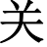
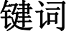
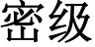
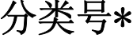



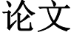
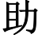
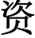
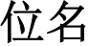
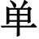
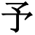
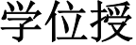

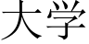
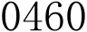




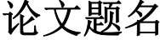
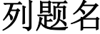
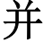

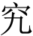
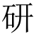
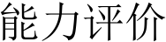
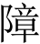
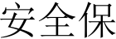
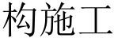
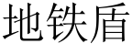
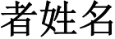
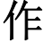
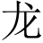







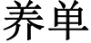
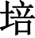
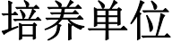
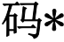
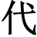
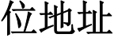
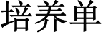
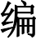
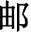

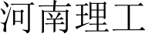
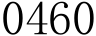
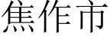
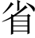
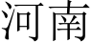
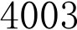
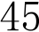
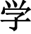

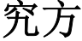
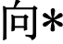
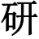
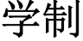

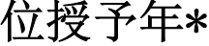
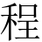
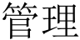
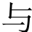


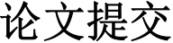
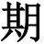

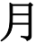
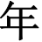
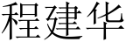
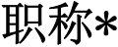
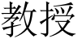
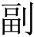

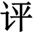

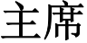
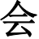
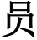
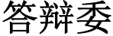
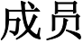


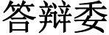
参考文献
学位论文数据集
关键词* | 密级* |  |  | 中图分类号* |  |  | UDC |  |  |  | 论文资助
地铁盾构施工；安全保障能力评价；可拓云模型等 | 公开 |  |  | TU714 |  |  | 624 |  |  |  | 无
学位授予单位名称* | 学位授予单位代码* |  |  |  |  | 学位类别* |  |  | 学位级别*
河南理工大学 | 10460 |  |  |  |  | 土木水利硕士 |  |  | 硕士
论文题名* |  |  |  |  | 并列题名* |  |  |  |  | 论文语种*
地铁盾构施工安全保障能力评价研究 |  |  |  |  | Research on Safety Guarantee Ability Evaluation of Subway Shield Construction |  |  |  |  | 中文
作者姓名* | 杨肖龙 |  |  |  |  | 学号* |  |  | 212008020051
培养单位名称* | 培养单位代码* |  |  |  |  | 培养单位地址 |  |  | 邮编
河南理工大学 | 10460 |  |  |  |  | 河南省焦作市 |  |  | 454003
学科专业* | 研究方向* |  |  |  |  | 学制* |  |  | 学位授予年*
土木工程 | 土木工程建造与管理 |  |  |  |  | 3 年 |  |  | 2023 年
论文提交日期* |  |  |  | 2023 年6 月
导师姓名* | 程建华 |  |  |  |  | 职称* |  |  | 副教授
评阅人 |  |  | 答辩委员会主席* |  |  |  | 答辩委员会成员
 |  |  | 顿志林
电子版论文提交格式 文本（） 图像（ ） 视频（ ） 音频（ ） 多媒体（ ）其他（ ）
推荐格式：Microsoft Word(DOC); Adobe Reader（PDF）
电子版论文出版（发布）者 |  | 电子版论文出版（发布）地 |  |  |  |  |  | 权限声明
论文总页数* |  |  | 121
注：共33 项，其中带*为必填数据，为22 项。
121


